Manuel de prise en main
pour les gestionnaires
Sites de type intranet et internet d’unités, projets, réseaux…

Ibexa- version 4.6

Pour commencer 5
Ce que permet l’outil 5
Les droits ou intervenants 5
Interface utilisateur 7
Barre du haut 7
Menu déroulant du profil utilisateur 8
Les paramètres "utilisateur" 8
Le mode focus 10
Le menu de gauche 12
Tableau de bord 12
Structure des contenus 12
Gestion des utilisateurs 14
Personnalisation 14
Aide en ligne 14
Favoris 14
Corbeille 15
Le navigateur de contenu 16
La gestion de contenus 17
Créer des éléments de contenus 18
Modalités de création 18
Les différents types de contenus à votre disposition 20
Publier un contenu 22
Options de publication 22
États de publication 23
Les versions d'un contenu 23
Modifier un contenu 25
Options de publications 27
Déplacer un contenu 27
Copier un contenu 28
Multipositionner un contenu 29
Cacher / Masquer un contenu 31
Masquer un emplacement d’un contenu multipositionné 32
Classer des contenus (type de tri, ordre de classement) 33
Traduire un contenu 35
Les autres onglets d’un élément de contenu 37
Relations 37
URL 37
Construire son site - Les types de contenus 39
Rubrique de tête 42
Dossier 43
Article / Événement 45
Article 46
Événement 48
Portraits 50
Personnes 51
Rubriques verticales 54
Edito 55
Dossier Actualités 56
Dossier Agenda 56
Les logos de type "partenaire" et "image" 56
Ajouter un logo partenaire ou image 56
Affichage des logos 58
Sponsor 59
Focus Media 60
Ajouter un fichier 60
Modifier un fichier 61
Ajouter une image 61
Modifier une image 63
Autres paramétrages 64
Abonnement aux actualités – Canal de notification 64
Principe 64
Créer un canal / abonnement 65
Créer un mail de notification pour un canal 69
Formulaire de contact 70
Réseaux sociaux 72
Afficher/Masquer 73
Couleurs 75
Organiser la page d’accueil 76
Mode constructeur de page 76
Les menus du mode constructeur de page 76
Options d’enregistrement 77
Barre d’outils 77
Vues des éléments ou blocs de la page 78
Les zones d’insertion de la page d’accueil 79
Ajouter et configurer un bloc 81
Les différents types de blocs 83
Bloc Bandeau 83
Bloc Edito 84
Bloc Liste Actualités 85
Bloc Collection 88
Bloc Vidéo 90
Bloc Galerie 91
Bloc Bannière 94
Bloc texte 96
Bloc Agenda 97
Bloc Rubriques verticales 99
La gestion des utilisateurs 102
Accès au menu de gestion des utilisateurs 102
Créer un compte utilisateur et lui donner des droits 103
Ajouter un utilisateur ayant un compte LDAP INRAE 103
Ajouter un utilisateur externe 104
Messages suite à l’ajout d’un utilisateur 105
Donner des droits à l’utilisateur (compte créé) 106
Supprimer un droit 107
Créer un groupe utilisateur 108
Groupe créé suite à une recherche 108
Groupe créé par import d’un fichier csv 109
Créer un profil de droits 110
Pourquoi créer des profils de droits ? 110
Profils de droits existants 110
Les étapes pour créer un groupe 111

Pour commencer
La DSI met à votre disposition une nouvelle version de l’outil de création de site web pour les sites de type unités, projets, réseaux…, basé sur le cms ibexa (évolution de ezplatform).

Pour organiser votre site, vous disposez de différents types de contenus. Les données sont saisies dans des formulaires adaptés à chaque type de contenu dans une interface appelée back-office.
Les pages web affichent les données saisies selon différents formats et modèles.

Ce que permet l’outil
- Une publication de contenus en français et en anglais ;
- La mise en ligne de tous types de documents (textes, photographies, sons, vidéos…) ;
- Un accès sécurisé à certaines rubriques, via une authentification LDAP ;
- La gestion de droits pour les accès en consultation et modification ;
- Un affichage « responsive design » : l’affichage d’une page web dépend du support et diffère selon que vous utilisez un poste de travail, une tablette ou un smartphone.

Les droits ou intervenants
Gestionnaire : droit qui permet de créer, modifier et supprimer des contenus, organiser l’arborescence du site, gérer les droits des utilisateurs.
Rédacteur : droit qui permet de créer, modifier et supprimer des contenus au sein du périmètre pour lequel ses droits ont été définis.

Les URL du site
En fonction du type de site et de l’identifiant renseigné dans le formulaire Ariane, les URL des Front-Office (FO) et Back-Office (BO) fournies au gestionnaire sont de différents types :

- Site unité
Front-Office (FO) | Back-Office (BO)
https://identifiant.centre.hub.inrae.fr/  https://identifiant.centre.intranet.inrae.fr/ | https://admin-identifiant.centre.hub.inrae.fr/  https://admin-identifiant.centre.intranet.inrae.fr/

- Autres sites (projet, réseau, thématique de recherche, centre de ressources, métaprogrammes)
Front-Office (FO) | Back-Office (BO)
https://identifiant.hub.inrae.fr/  https://identifiant.intranet.inrae.fr/ | https://admin-identifiant.hub.inrae.fr/  https://admin-identifiant.intranet.inrae.fr/

- URLs spécifiques suite à la demande d’un nom de domaine : dans ce cas l’url d’accès au back-office ne suit pas ce modèle et vous sera indiquée dans le ticket Ariane de demande de nom de domaine.
Back-Office des Gestionnaires de site
Ecran de connexion au BO d’un site
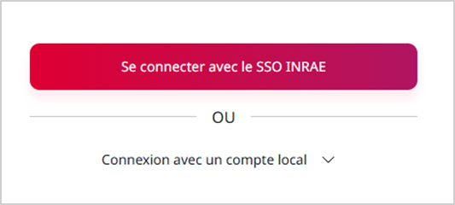
Choisir "Se connecter avec le SSO INRAE", l'option "Se connecter avec un compte local" est réservée à l'équipe en charge de la gestion des sites.

Après avoir cliqué sur le bouton « Se connecter », 2 cas de figure :
- Vous avez déjà saisi vos identifiants LDAP pour accéder à une autre application INRAE alors vous êtes dirigé directement vers l’interface du BO
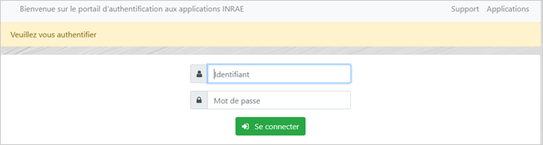
- Vous n’avez pas encore saisi vos identifiants LDAP alors vous êtes redirigé vers la fenêtre d’authentification ci-dessous ; saisissez-y vos identifiants
Vous accédez à votre page d’accueil en BO : celle-ci affiche un tableau de bord.

Tout utilisateur a accès au paramétrage de son profil et à son tableau de bord

Interface utilisateur
La page d'accueil du back-office (BO) affiche le tableau de bord du contributeur et varie en fonction des droits définis. Elle est composée :
- d’une zone foncée pour accéder à différent menus, à une zone de recherche, aux paramètres utilisateur
- d’une zone claire plutôt dédiée aux actions :
  - création de contenus (article, dossier, image…) ou de formulaires
  - modification de contenus existants en cliquant sur l’icône crayon
Dans votre tableau de bord, vous disposez d’un visuel synthétique des états de vos contenus (10 derniers brouillons, contenus programmés, publiés et éventuellement des brouillons qui vous ont été envoyés pour révision.
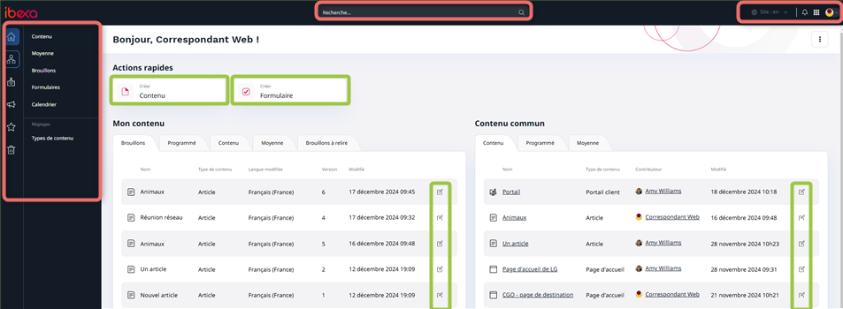

Barre du haut

Cette barre sur fond noir est présente dans toutes les pages du BO. Sa composition :
- Logo dans le coin gauche, qui est un lien direct vers le tableau de bord
- Zone de recherche avec liste de suggestions à partir du 3e caractère saisi
- Liste déroulante qui permet de sélectionner un contexte pour votre saisie dans le cas notamment des sites bilingues. Exemple : dans le contexte EN la langue de création de contenus sera par défaut l’anglais
- Icône de notification qui vous informe sur les dernières actions réalisées ou sur les contenus qui vous sont assignés pour révision
- Avatar de l'utilisateur avec un menu déroulant pour accéder au profil utilisateur, à ses paramètres et pour activer le mode focus

Menu déroulant du profil utilisateur
Les paramètres "utilisateur"
onglet préférences

Paramètre | Description
Devise par défaut | Définit la devise par défaut utilisée dans le Back Office.
Activer/Désactiver la fonctionnalité de traduction en contexte | Non accessible
Fuseau horaire de l'utilisateur | Définit le fuseau horaire dans le Back Office.
Format de la date et de l'heure | Définit le format utilisé dans le Back Office.
Langue | Définit la langue par défaut utilisée dans le Back Office.
Création de contenu
Paramètre | Description
Brouillon de sauvegarde automatique à chaque période donnée | Active ou désactive la sauvegarde automatique des brouillons.
Secondes jusqu'à la prochaine sauvegarde automatique du brouillon | Définit la période de temps pour la prochaine sauvegarde automatique.
Activer le nombre de caractères dans l'éditeur en ligne | Active ou désactive l’affichage du nombre de caractères dans les zones de saisies
Ouvrir automatiquement les paramètres de bloc | Affiche directement la fenêtre des paramètres lors de l’ajout d’un bloc en page d’accueil
Navigation
Paramètre | Description
Nombre d'éléments affichés dans le tableau | Définit le nombre d'éléments affichés dans les sous-éléments.
Aperçu de l'emplacement | Active ou désactive un aperçu du contenu sous forme de vignette dans l'arborescence du contenu.
Mode
Paramètre | Description
Mode Focus | Active ou désactive le mode focus qui affiche une interface simplifiée. Voir le détail.

Onglet "Paramètres du compte"
Ne pas tenir compte de cet onglet, le mot de de passe pour accéder au BO n’est pas modifiable.
Les "nom utilisateur" et "mot de passe" sont vos identifiants LDAP

Le mode focus
Le mode « Focus » permet d’activer une interface claire et simplifiée afin de se concentrer sur des tâches de mise à jour de contenus. Il permet d’afficher directement des aperçus dans le back-office.
Pour l'activer ou le désactiver, actionner le bouton dans le menu de votre profil.

Pour accéder à un aperçu, sélectionnez un seul contexte (pour sites bilingues)
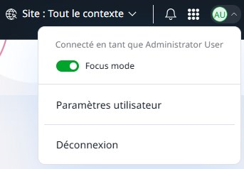
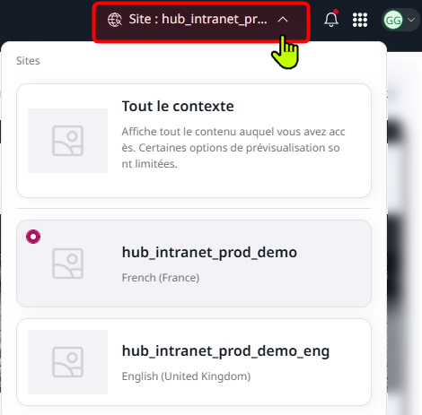

Illustration du mode focus
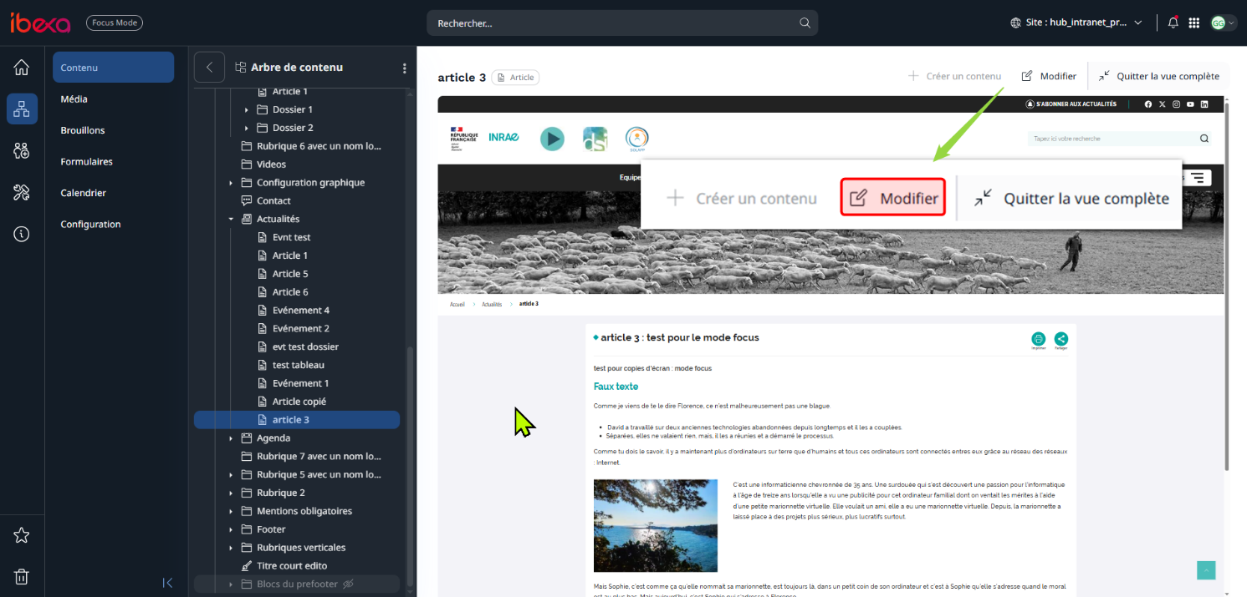
Vue complète : mode focus + Sélection d'un contexte
Dans cet exemple, sélection d'un article, le focus est accès sur la modification de celui-ci.

Le bouton Modifier affiche le formulaire de saisie. Après validation vous visualisez vos modifications dans l'aperçu.
Autre vue
En cliquant sur le bouton "Quitter la vue complète", le mode aperçu reste affiché mais vous avez accès à plus de fonctionnalités grâce aux boutons et aux onglets comme dans le mode classique.
C'est cette vue qui s'affiche lorsque vous n'avez pas sélectionné de contexte.
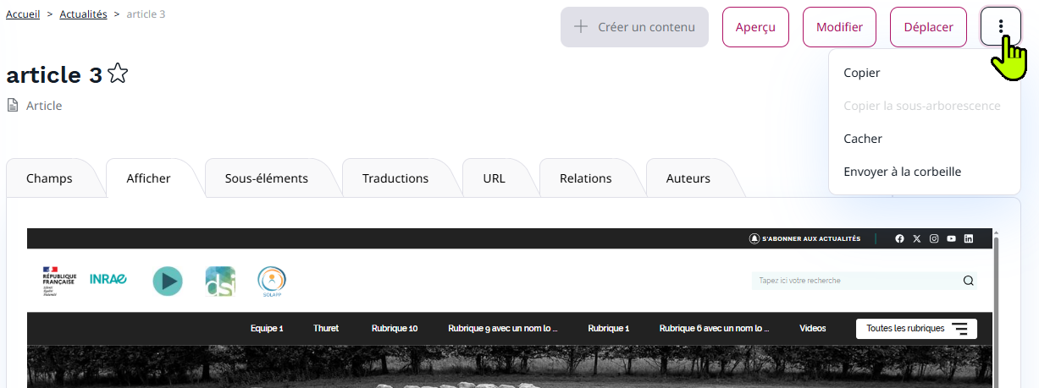
À noter : le nombre d'onglets est réduit par rapport au mode classique
Le mode classique (mode focus désactivé)
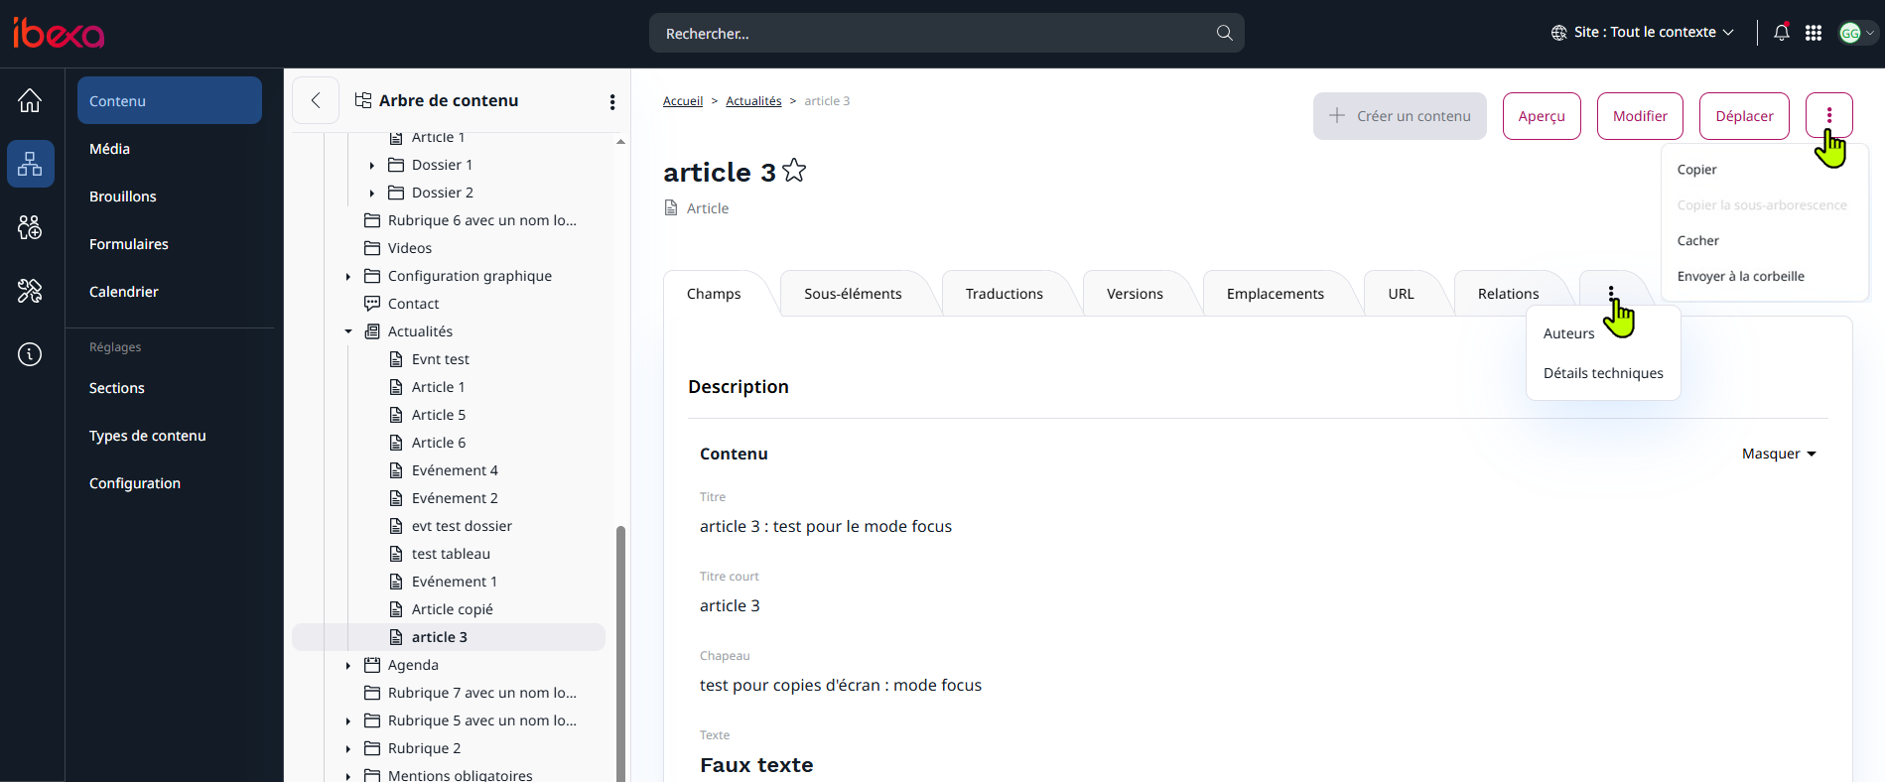
Pas d'aperçu mais vous disposez désormais d’un accès complet à tous les onglets, vous permettant d’effectuer des actions avancées telles que la gestion des versions, le multi positionnement via les emplacements, ou encore la consultation des détails techniques pour le classement des contenus.

Le menu de gauche
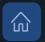
Tableau de bord
Le premier écran que vous voyez après la connexion est le tableau de bord. Outre la barre de menu du haut, il affiche :
- Deux boutons d’actions : Créer un contenu et Créer un formulaire
- Vos dernières contributions déclinées selon plusieurs onglets :
  - Brouillons
  - Publications programmées
  - Contenus publiés
  - Média : images et fichiers
  - Contenus à réviser lorsqu’un autre contributeur vous a notifié pour une relecture
- Les derniers contenus de l’ensemble des contributeurs
À noter : vous pouvez accéder au formulaire de ces contenus en cliquant sur l’icône

Création de contenus à partir de la page « Tableau de bord »
En cliquant sur le bouton « Créer contenu » ou « Créer formulaire », le navigateur de contenus s’ouvre afin de sélectionner l’emplacement de destination du contenu à créer.
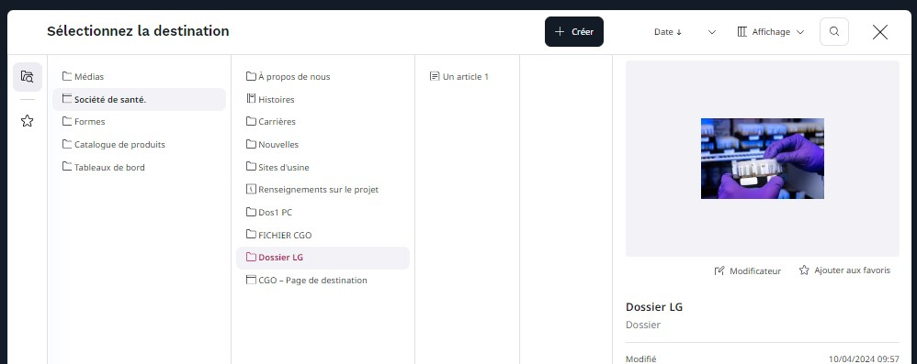
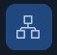
Structure des contenus
Pour afficher la structure du site et accéder aux arborescences des contenus de votre site. Les entrées Contenu, Media et Formulaires donnent accès à l'arbre ou arborescence de contenus.
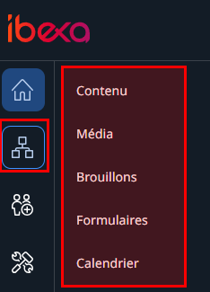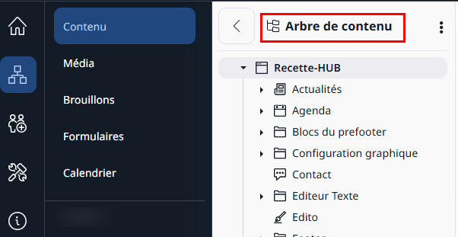
Des icônes uniques pour chaque type de contenu vous montrent instantanément le type de contenu que vous sélectionnez
Les contenus masqués sont grisés dans l'arborescence.
Pour simplifier l'arborescence de contenu, les grandes listes sont réduites : pour les déplier, cliquez sur l’icône
Pour les réduire recliquer sur l’icône ou activez le menu contextuel.
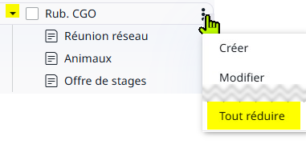

Gestion des utilisateurs
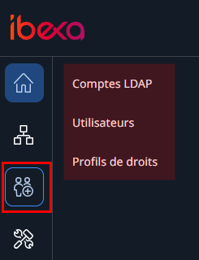

- Pour ajouter des comptes LDAP afin de les répartir dans les profils de droits (gestionnaire, rédacteur, accès sécurisé)
- Pour créer des profils de droits applicables à une arborescence du site

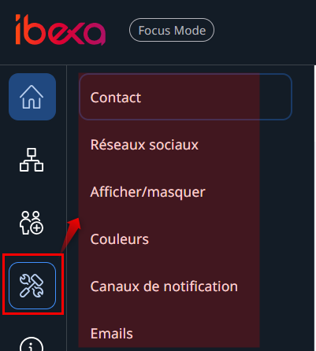
Personnalisation
Cette entrée vous permet d’accéder directement à la modification du formulaire de contact, à la configuration et l’affichage des réseaux sociaux, à l’affichage des bandeaux et de leurs titres et pour gérer la liste des abonnés aux actualités du site et à la configuration des mails de notification.

Voir « Autres PARAMÉTRAGES »

Aide en ligne
Pour accéder directement à notre site de documentation en ligne


Favoris

Lorsque vous devez travailler régulièrement sur un contenu ou utiliser fréquemment une image ou un fichier, vous pouvez les déclarer en « Favoris ». Pour cela cliquez sur l’étoile qui suit le titre du contenu à déclarer.

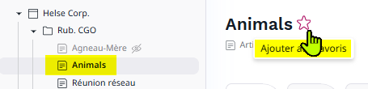
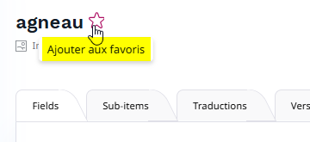

Tous les éléments marqués figurent dans la liste des favoris accessible par l’intermédiaire de l’icône « Etoile » du menu de gauche
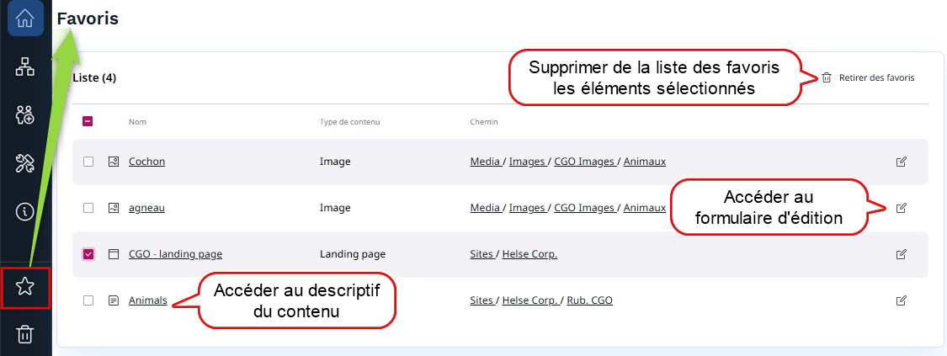

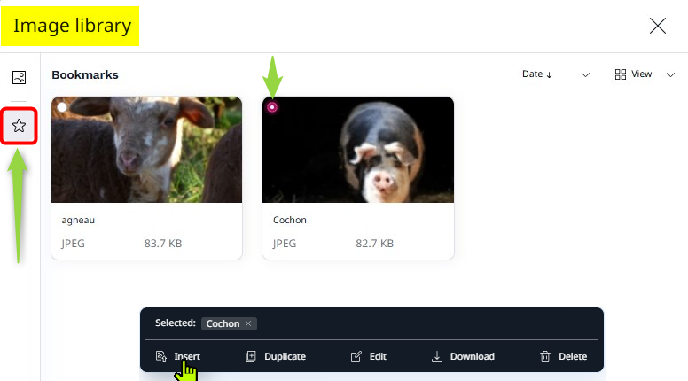
ou dans le navigateur de contenus notamment lors de l’insertion d’une image ou d’un fichier dans un texte


Corbeille
C'est ici que vous trouverez tous les contenus supprimés. Selon vos droits vous pourrez y accéder et éventuellement restaurer une partie de son contenu.
Afin d’afficher les contenus supprimés, différents filtres sont à votre disposition :
- nom du créateur
- type de contenu : article, événement, dossier, formulaire…
- date de suppression du contenu
- section : contenu, media, utilisateur, formulaire
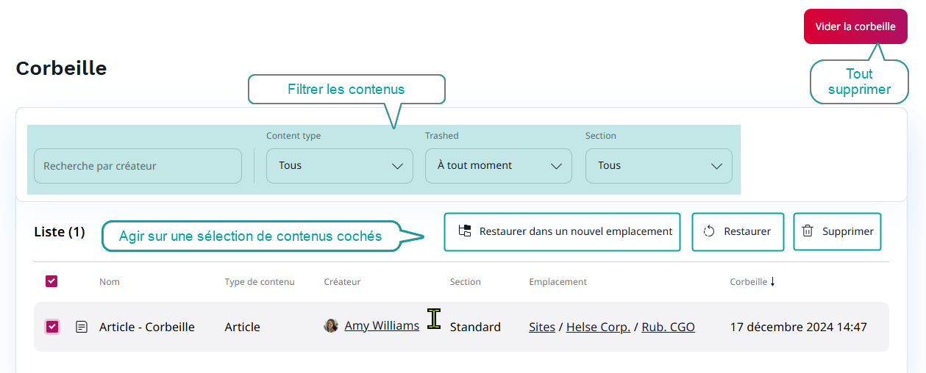
Pour une sélection donnée vous pourrez :
- restaurer ce contenu à l’emplacement d’origine : attention, pour un contenu donné, si le contenu parent a été supprimé, cette action ne sera pas disponible
- restaurer ce contenu dans un nouvel emplacement que vous sélectionnerez par l’intermédiaire du navigateur de contenus
- supprimer la sélection

Le bouton « Vider la corbeille » permet de supprimer tous les contenus de celle-ci.

Le navigateur de contenu
Lorsque vous cliquez sur le bouton "Créer" de votre tableau de bord, vous activez le navigateur de contenus. Vous devez alors sélectionner l’emplacement du contenu à créer en navigant dans l'arborescence.
Pendant votre travail, vous devrez peut-être déplacer ou copier un élément de contenu, intégrer une image ou un fichier dans un texte, etc. Dans de tels cas, vous utilisez également le navigateur de contenu.
Avec le navigateur de contenu, vous pouvez :
- Basculer entre les vues Grille, Panneaux et Arborescence pour naviguer l’arborescence du site
- Faire une recherche
- Afficher les contenus de niveau 1 par date ou nom

- Accéder au formulaire de modification du contenu sélectionné
- Créer un contenu si nécessaire
- Ajouter un contenu à vos favoris
aperçu du navigateur de contenu et de ses fonctionnalités

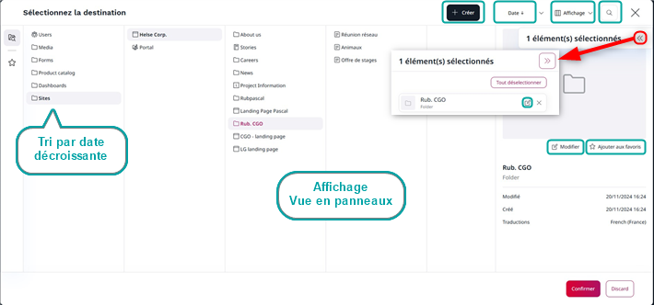

La gestion de contenus
Au cœur d'Ibexa se trouve un référentiel qui stocke tout le contenu. Dans Ibexa, tout est un élément de contenu - pas seulement les pages réelles affichées sur le site Web, mais aussi tous les médias (images, fichiers) et les comptes utilisateurs.
La gestion de contenu vous permet de créer, de modifier et de gérer des éléments et des types de contenu. Elle comprend également la traduction de contenu et la planification de publication.
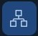
Lorsque vous êtes dans le Back Office, si vous souhaitez obtenir un aperçu du contenu présent sur votre site Web, cliquez sur l'icône arborescence
et sur l'une des entrées du menu : Contenu - Média – Brouillons – Formulaires – Calendrier
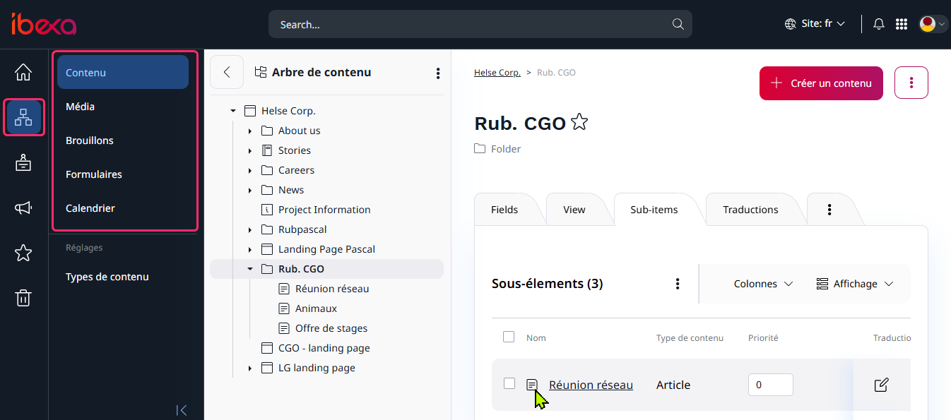

Créer des éléments de contenus
Lors de la création d’un contenu, vous saisissez des informations dans un formulaire de saisie spécifique à chaque type de contenu. Ce formulaire est appelé « brouillon ».
Les champs signalés par un astérisque sont obligatoires : si vous ne les renseignez pas vous ne pourrez pas valider votre saisie.

Modalités de création
Vous pouvez créer du contenu dès la page d’accueil du back-office (tableau de bord) ou lorsque vous vous positionnez sur un élément de l’arbre de contenus.

Dans le bloc Actions rapides du tableau de bord

Cliquez sur Créer du contenu

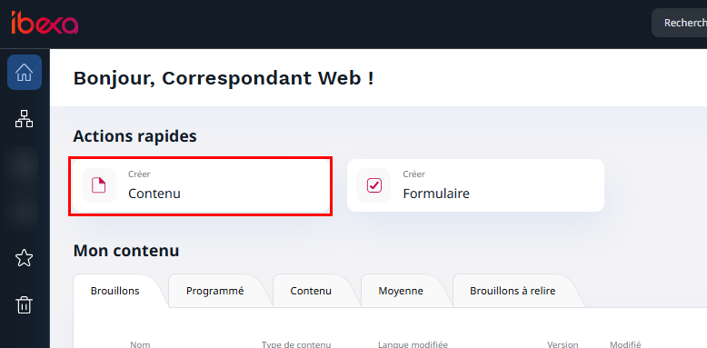

Choisissez ensuite un emplacement pour le nouvel élément dans le navigateur de contenu et cliquez sur Créer.
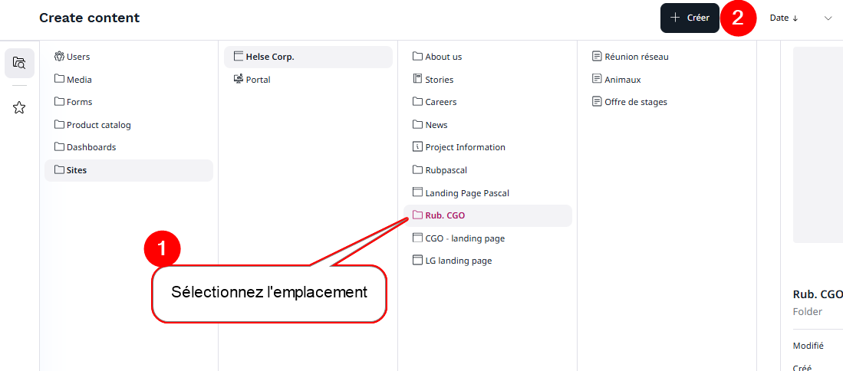

Quelle que soit la manière choisie, une fenêtre vous propose de sélectionner le contenu à créer :
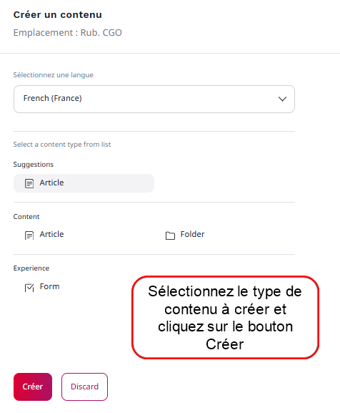

Le contenu que vous allez créer deviendra un enfant du contenu que vous avez choisi.

Dans l’arbre de contenu
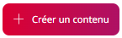
Accédez à Contenu -> Arbre de contenu. Sélectionnez ensuite l’emplacement dans lequel vous voulez créer ce contenu puis :
- Cliquez sur le bouton 'Créer un contenu' situé en haut et à droite de l'écran
- ou Activez le menu contextuel en cliquant (clic gauche) sur les 3 points associés à une rubrique ou un dossier de l’emplacement choisi et choisir ‘Créer’ en haut de la liste affichée
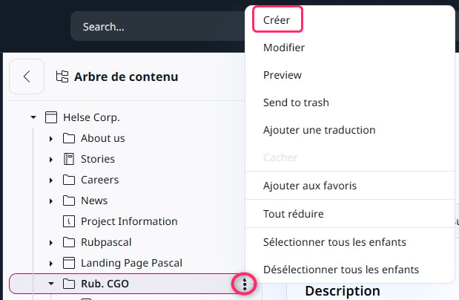

Les différents types de contenus à votre disposition
dans l'onglet Contenu
- Rubriques de tête : créées directement dans le dossier Accueil, elles constituent le menu principal du site
- Dossiers : créés dans les rubriques de tête et les dossiers pour structurer l’arborescence du site
- Articles et Evénements :
  - créés dans les rubriques de tête, dossiers, ils s’affichent au format réduit dans les descriptifs de ceux/celles-ci
  - positionnés dans le dossier Actualités : affichage dans le bloc actualités de la page d'accueil et dans la page Actualités
  - événements positionnés dans Agenda : affichage en page d’accueil et dans la page Agenda
- Portraits : créés directement dans le dossier Accueil ou dans les rubriques de tête et les dossiers, ce contenu est destiné à accueillir des contenus de type ‘Personnes’
- Personnes : créées dans les portraits, elles s'affichent au format réduit dans la page Portraits (30 personnes sur 3 colonnes) et au format détaillé (page Personne)
- Rubriques verticales : créés dans le dossier « Rubriques verticales » de type Admin , elles s'affichent uniquement en page d’accueil
- Lien : créé dans une rubrique verticale, il génère une arborescence. Dans le pied-de-page (footer), il s'affiche sous forme d'un lien
- Bloc par défaut : créé dans le bloc du prefooter, il permet d’afficher des blocs de type texte, navigation ou réseaux sociaux
- Logos image & partenaire : créés dans dossier Configuration graphique >> Haut
- Sponsor : créé dans le dossier partenaires, il s'affiche dans la page partenaire suite à un clic sur un des logos partenaires

dans l'onglet Media

- Folder : pour créer une sous-arborescence et classer les images et fichiers
- Image : type de contenu hébergeant un fichier image au format jpeg, jpg, png ou gif
- File : type de contenu hébergeant un fichier, les formats suivants ne sont pas autorisés : php, php3, phar, phpt, pht, phtml, pgif, hta, htm, html, xhtm, xhtml, jar, js, jse, svg, swf, exe

En résumé

 | Type de contenu pouvant être créé | Où peut-il être créé ?
Onglet Contenu | Rubrique de tête  Dossier (qui ne s’affiche pas en page d’accueil)  Portrait | Accueil
Onglet Contenu | Dossier  Article, Événement  Portrait | Rubrique de tête
Onglet Contenu | Dossier, article, événement  Portrait | Dossier
Onglet Contenu | Personne | Portrait
Onglet Contenu | Rubrique verticale | Rubriques verticales (dossier admin)
Onglet Contenu | Dossier  Lien  Portrait | Rubrique verticale
Onglet Contenu | Événement | Agenda
Onglet Contenu | Article, Événement | Actualités
Onglet Contenu | Sponsor | Partenaire
Onglet Contenu | Logos image et partenaire | Configuration graphique >> Top
Onglet Contenu | Lien | Footer
Onglet Contenu | Bloc par défaut | Bloc du prefooter
Onglet  Media | Folder (équivalent du dossier)  Image, Fichier | Dans tout contenu de la médiathèque

Publier un contenu

Options de publication
Après avoir renseigné le formulaire de saisie de votre contenu, appelé « brouillon », vous avez plusieurs options
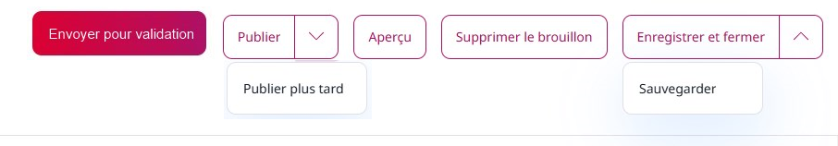

- Sauvegarder : permet d‘enregistrer votre saisie de contenu à l'état de brouillon et de poursuivre cette saisie.
- Enregistrer et fermer : enregistre votre saisie à l'état de brouillon. Le formulaire ne reste pas en ligne et le contenu enregistré n'est pas présent dans l'arborescence de contenus. Pour y accéder, retourner dans votre tableau de bord.
- Supprimer le brouillon : supprime l'intégralité du brouillon et de votre saisie. Un brouillon supprimé est supprimé instantanément, il n'est pas placé dans la corbeille, il ne peut donc pas être restauré.
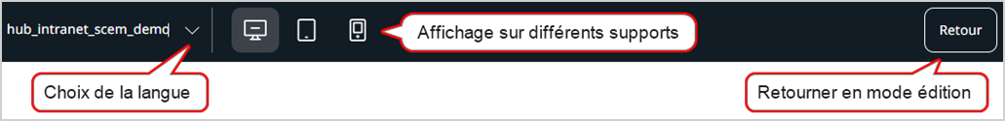
- Aperçu : pour afficher une restitution au format web de votre saisie. Aucune publication n'est possible à partir de cet écran, vous devez retourner dans le formulaire pour enregistrer ou valider votre saisie.
La barre de menu du mode Aperçu
Conseil : utilisez l'aperçu pour vérifier votre saisie avant de publier un contenu

- Publier : rend le contenu visible dans le site. Le brouillon devient une version publiée.
- Publier plus tard : le contenu modifié reste à l'état de brouillon jusqu'à la date de publication programmée. Ce contenu passe alors à l'état publié.
- Envoyer pour validation : le contenu d'un brouillon peut être envoyé pour lecture et validation à une personne déclarée dans le back-office à laquelle vous assignez cette tâche.

États de publication
Dans Ibexa, il existe plusieurs états de publication d'un contenu :
- Brouillon : chaque fois que vous créez ou modifiez un contenu, le formulaire affiché est un brouillon. Le brouillon, n'est pas publié donc pas affiché sur votre site.
- Version publiée : le contenu est affiché sur votre site.
- Version archivée : chaque fois que vous modifiez et publiez à nouveau un contenu, sa version publiée précédemment devient une version archivée. Cette version n'est pas modifiable mais vous pouvez créer un brouillon basé sur la version archivée.

Les versions d'un contenu
Pour accéder aux versions d'un contenu, cliquez sur l'onglet "Versions". L'écran affiche un tableau qui liste :
- Les brouillons en cours : veillez à supprimer régulièrement les brouillons
- La version publiée, donc en ligne
- Les cinq dernières versions archivées : veillez à ne conserver que les versions essentielles

restaurer une version archivée
Vous pouvez restaurer une version archivée : pour cela cliquez sur l'icône

Un nouveau brouillon contenant les données de la version archivée est créé. Vous pouvez alors modifier ce brouillon, le publier ou le supprimer.
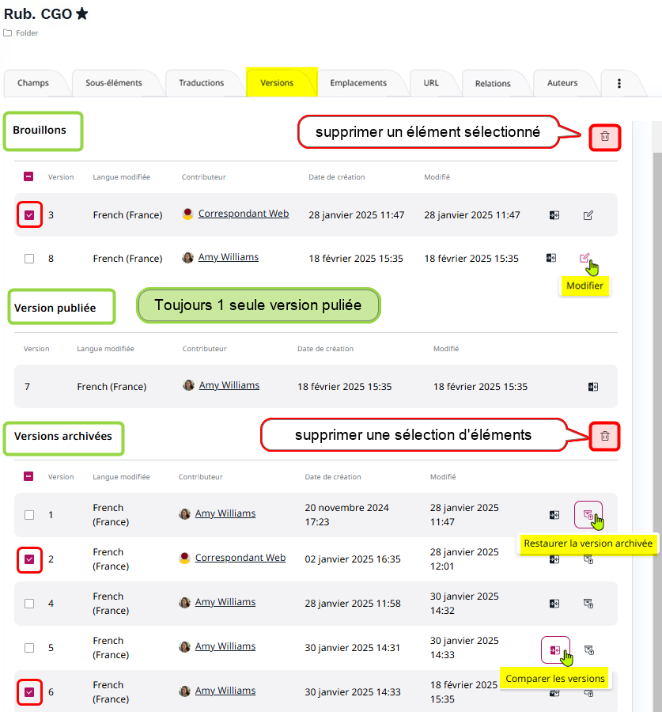

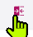
Comparer des versions
Vous pouvez afficher le contenu de deux versions d'un contenu en cliquant sur l'icône

Une première colonne affiche la version sélectionnée : vous pouvez la modifier à l’aide du menu
déroulant. Dans la deuxième colonne, sélectionnez la version à comparer.

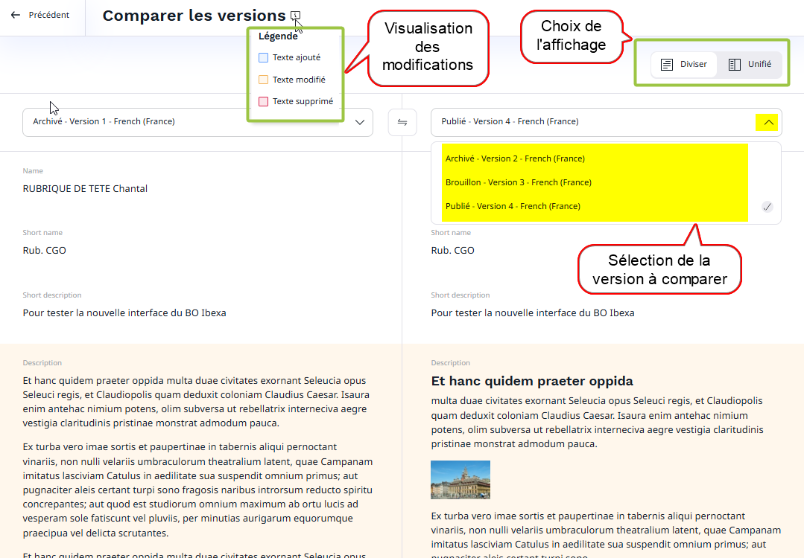

Modifier un contenu
Vous pouvez modifier le contenu d’un « Brouillon » ou d’un élément « Publié ». Différentes possibilités d'accès à la modification :
À partir de votre tableau de bord
Pour les Brouillons, les contenus programmés, publiés, les médias et éventuellement les contenus à relire (brouillons n’ayant pas encore été publiés).
En cliquant sur le crayon associé à un contenu vous affichez le formulaire d'un brouillon existant ou, pour un contenu déjà publié, vous créez un nouveau brouillon. Ce dernier rapatrie les données du contenu publié sans affecter les données en ligne.
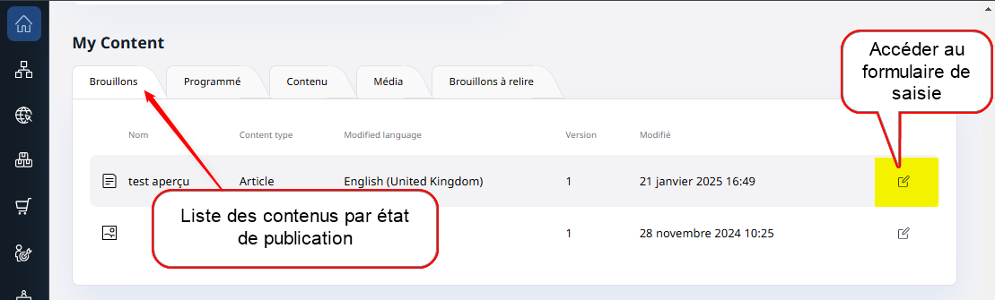

À partir de l'arborescence du site
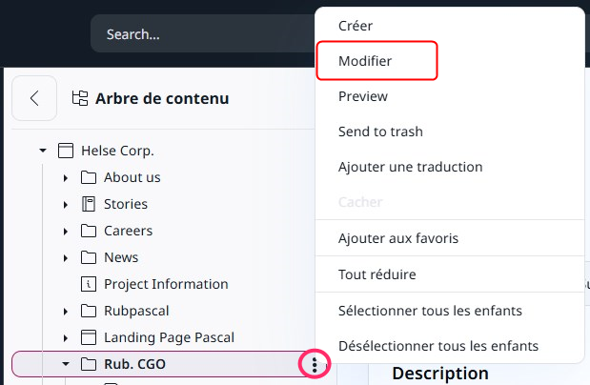
Accédez à Contenu -> Arbre de contenu. Sélectionnez ensuite l’emplacement du contenu à modifier puis :
- Activez le menu contextuel en cliquant (clic gauche) sur les 3 points associés à une rubrique ou un dossier de l’emplacement choisi et sélectionnez "Modifier"
OU

- Cliquez sur le bouton Modifier
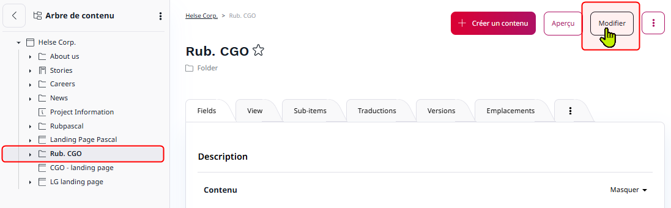

Options de publications
Elles sont identiques à celles proposées lors de la création d'un contenu : voir le chapitre dédié

Déplacer un contenu
Votre contenu n’est pas positionné au bon endroit ➔ vous pouvez le déplacer dans l’arborescence du site.

Attention : inutile de déplacer un contenu vers un dossier qui ne prend pas en charge son type. Exemple : vous ne pourrez pas déplacer une rubrique de tête dans un dossier.

Pour déplacer un contenu
- Se positionner sur celui-ci
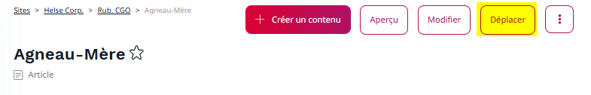
- Cliquer sur le bouton « Déplacer »
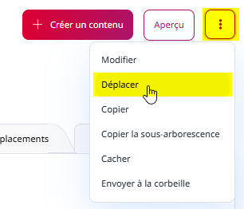
OU suivant la taille de l’écran
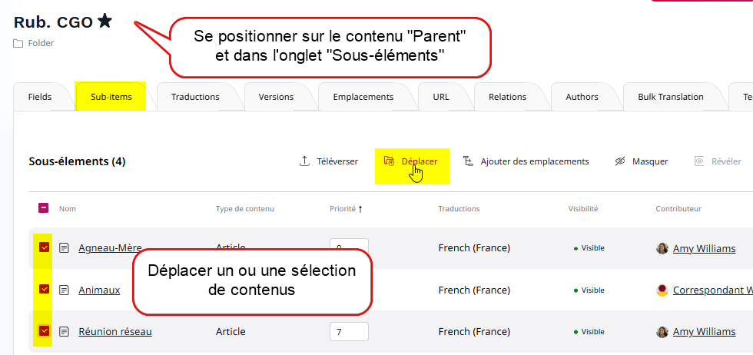
Alternative : pour déplacer un ou plusieurs contenus
- Dans le navigateur de contenus, sélectionnez l’emplacement de destination
- Cliquez sur le bouton Confirmer
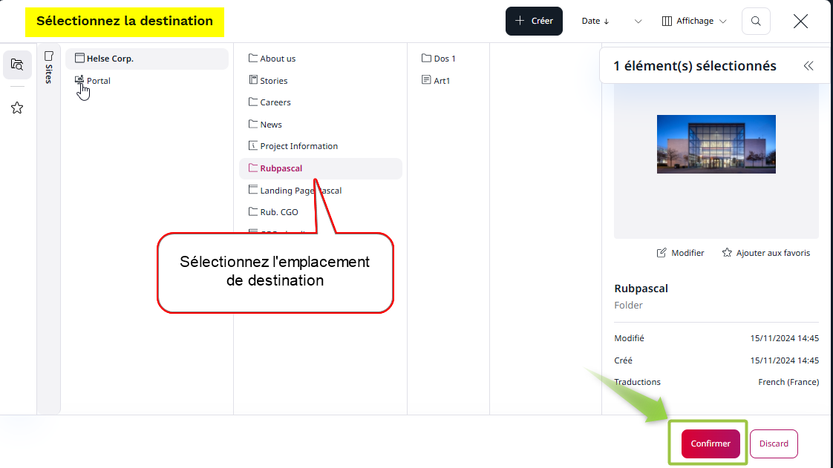

Copier un contenu
Vous pouvez créer une copie d’un contenu.

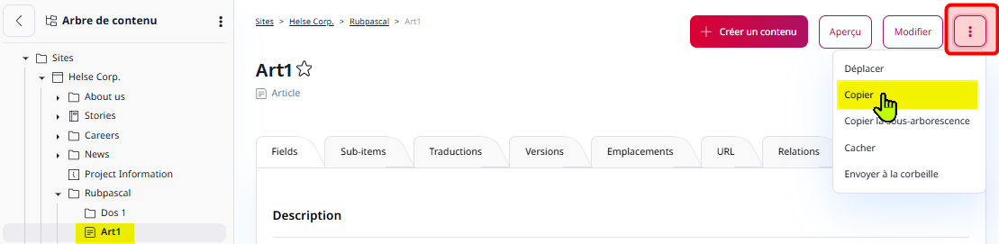
Pour copier un contenu, le sélectionner puis cliquer, suivant la taille de l'écran, sur le bouton "Copier" ou, sur les 3 points et dans le menu sur Copier
- Dans le navigateur de contenus, sélectionnez l’emplacement de destination
- Cliquez sur le bouton Confirmer
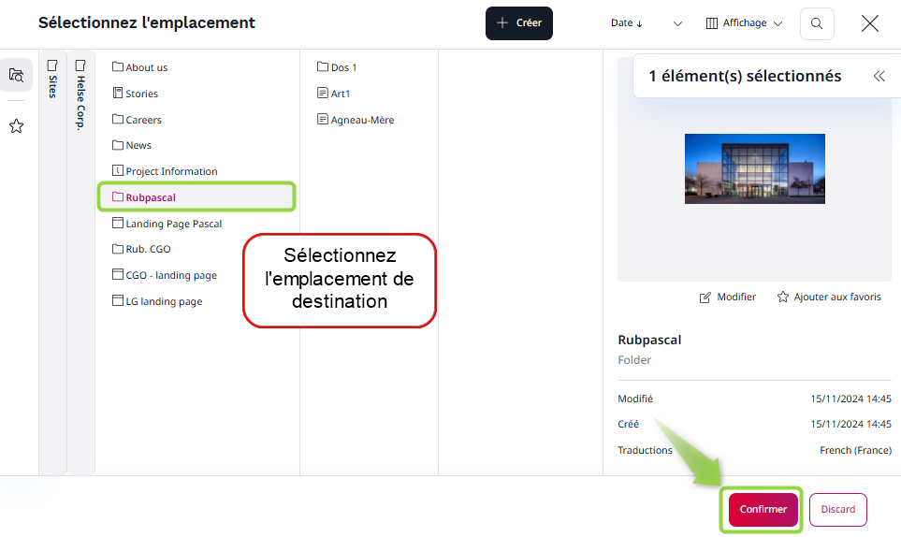

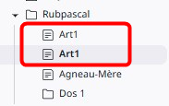
Attention : n’oubliez pas de modifier ce titre afin de différencier les 2 éléments.

Multipositionner un contenu

Un contenu est initialement créé à un emplacement dans l’arborescence du site. Il est possible de lui attribuer plusieurs emplacements (multi-positionnement) afin qu'il apparaisse à différents endroits du site. En front office, le contenu sera visible à chaque emplacement défini.
Exemple : un article rattaché à un dossier peut être multi-positionné dans le dossier actualités ➔ en front office, ce même article sera visible dans le dossier et dans la page "Actualités".

Même si un contenu est multipositionné, l'un des emplacements est toujours traité comme le principal.
La modification d’un élément multi-positionné est répercutée sur tous les affichages de cet élément.

Pour multi positionner un contenu :
- le sélectionner et cliquez sur l'onglet "Emplacements" : le chemin de l'emplacement principal est affiché
- cliquez sur le bouton "Ajouter"
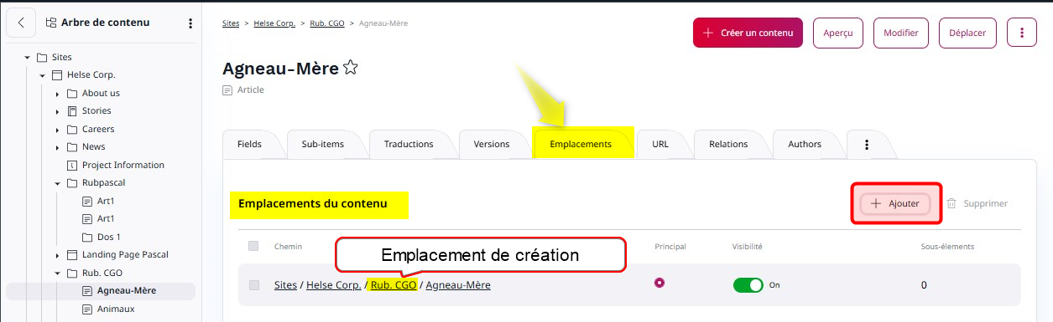
- sélectionnez un nouvel emplacement dans le navigateur de contenus
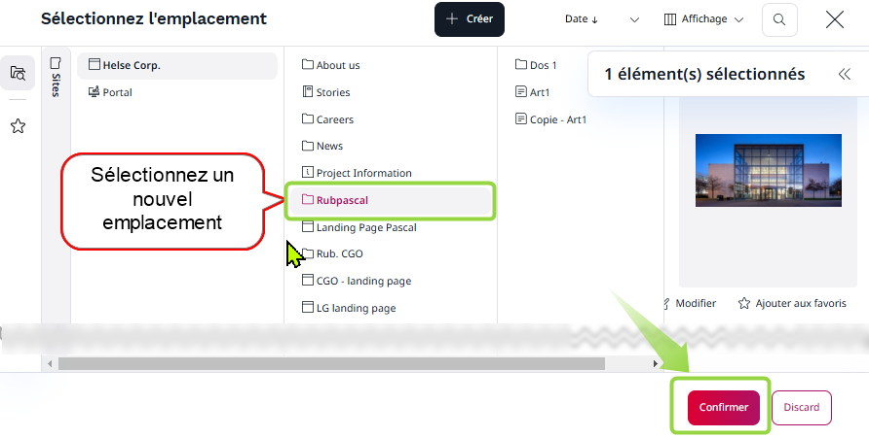

- deux emplacements figurent dans l'onglet "Emplacements". Vous pouvez :
  - modifier l'emplacement principal
  - supprimer l'emplacement secondaire ➔l'emplacement principal ne peut pas être supprimé
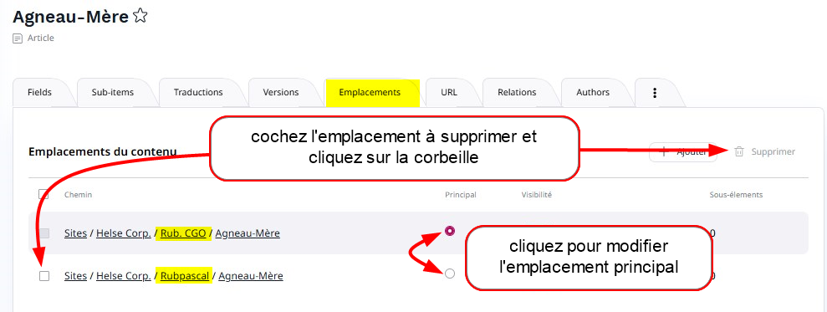

Cacher / Masquer un contenu
Vous pouvez masquer un contenu : il apparaitra en back office sur fond grisé et sera accessible en modification. Il ne sera pas affiché en front office. Si ce contenu contient des enfants, ces derniers héritent du caractère masqué.

Pour masquer un contenu
- se positionner sur le contenu à masquer et cliquez sur les 3 points qui apparaissent, dans l’arborescence, au survol du contenu ou en haut de l’écran
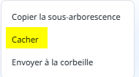
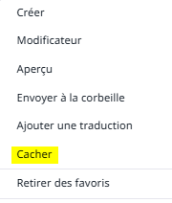
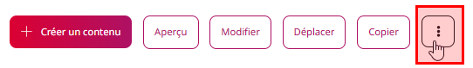
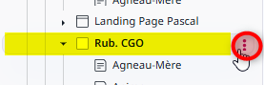

- dans le menu déroulant sélectionnez « Cacher » : le contenu est masqué. Si ce contenu est multi-positionné, l'ensemble de ses emplacements sont masqués

- Dans l’arborescence de contenus l’intitulé du contenu est suivi d’une icône « Œil Barré ».
- Dans l’onglet « Emplacements » une information indique que ce contenu est masqué.
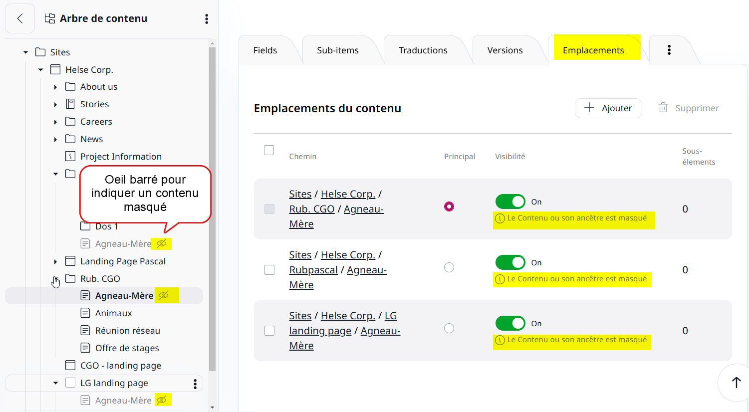

Masquer un emplacement d’un contenu multipositionné
La sélection de l’entrée « Cacher » dans les menus déroulants (voir ci-dessus), masque l’ensemble des emplacements d’un contenu.

Il est possible de masquer un emplacement à partir de l’onglet « Emplacements ».
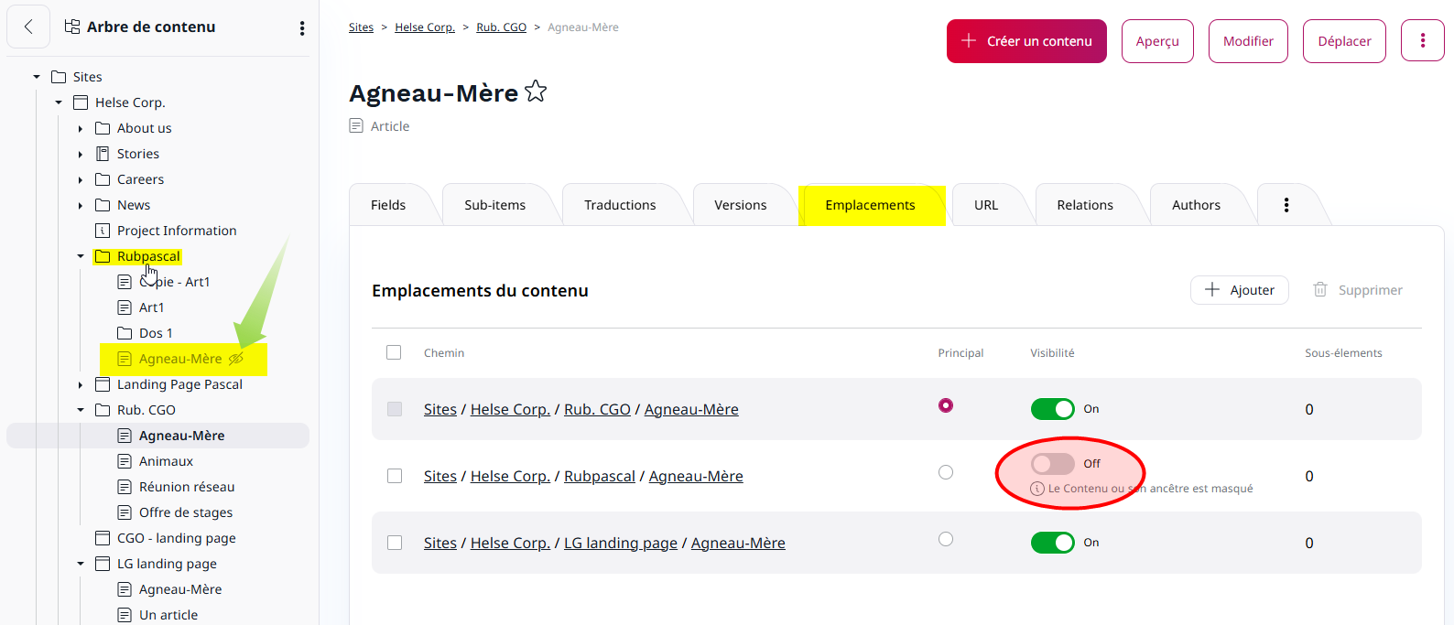
Cliquez sur le bouton « on/off » dans la colonne Visibilité ➔ un œil barré s’affiche dans l’arborescence à l’emplacement masqué.
Attention : ne pas masquer uniquement l'emplacement principal car cela génère une erreur d'affichage, en front office, lorsque l'internaute clique sur le contenu disponible dans son emplacement secondaire.

Classer des contenus (type de tri, ordre de classement)
Pour classer les sous-éléments d’un contenu. Exemple : ordre d’affichage des logos dans le bandeau du haut, des rubriques de tête dans le menu, des articles et événements d’un dossier…

- se positionner sur l'élément qui contient des sous-éléments (page accueil, rubrique de tête, dossier, portrait, rubrique verticale…)
- cliquez sur l'onglet Détails techniques
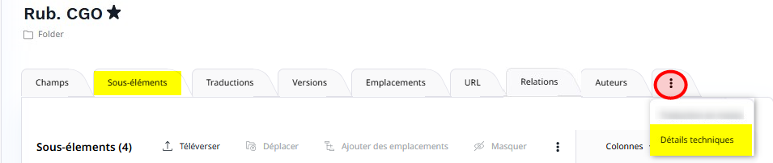

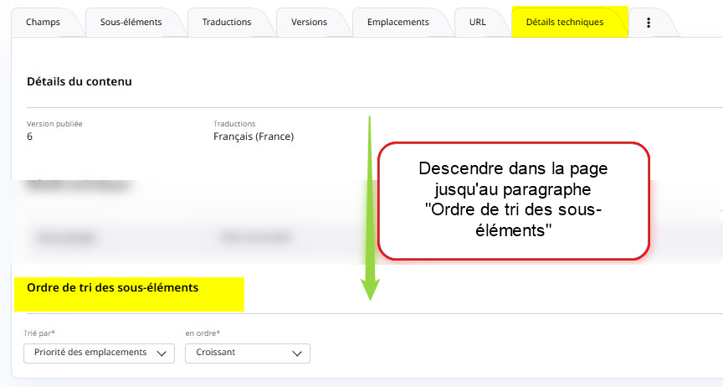

- 2 menus vous permettent de choisir un type de tri et un ordre de classement
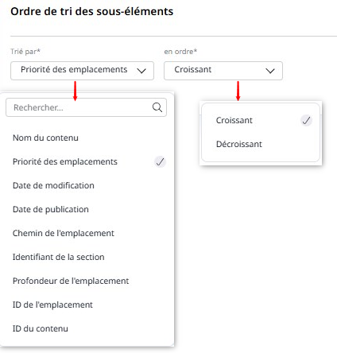

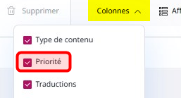
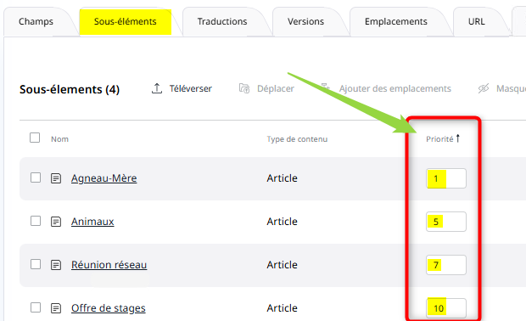
- pour un tri par priorité, saisir les valeurs dans la colonne dédiée dans la liste des sous-éléments
Pour afficher la colonne "Priorité"

Traduire un contenu

Si votre site est bilingue, vous devez :
- traduire un contenu existant à l’identique dans les deux langues
- créer un contenu dans chaque langue si les versions sont différentes

Pour traduire un contenu, se positionner sur ce contenu puis :

- cliquez sur l’onglet « Traductions » puis sur le bouton « Ajouter »
OU
- cliquez dans l’arborescence de contenus, sur les 3 points pour afficher le menu contextuel et sélectionnez « Ajouter une traduction »
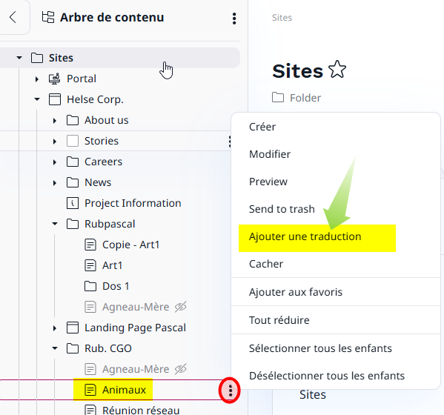
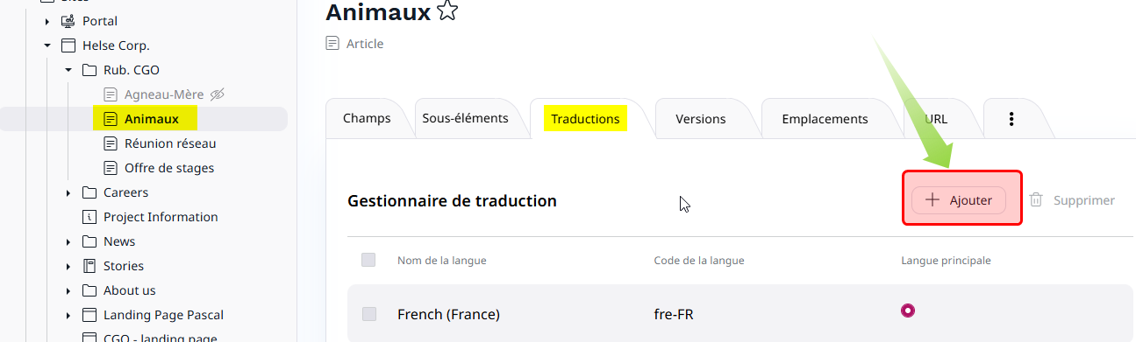

Dans l’outil seules les langues française et anglaise sont disponibles.
Vous pouvez utiliser la fonctionnalité ‘Traduction automatique’ afin d’afficher vos textes traduits par Google Translate dans le brouillon créé. Si vous n'utilisez cette fonctionnalité le brouillon affiche les texte en langue source.
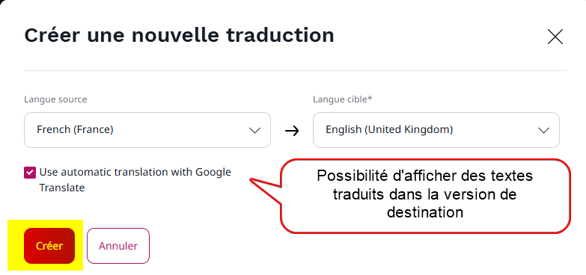

Une fois modifié, vous pouvez enregistrer, sauvegarder ou publier votre saisie ➔ voir le chapitre dédié

Après publication de votre contenu la version traduite est ajoutée dans l'onglet "Traduction"
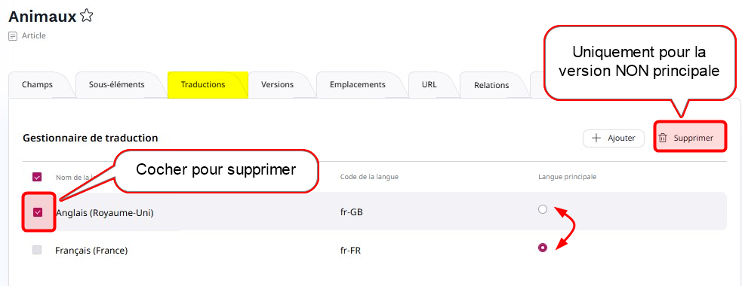

À noter : la version en langue principale ne peut pas être supprimée cependant vous pouvez redéfinir cette langue principale.

N'oubliez pas de traduire toute l’arborescence pour qu'un sous-élément traduit s'affiche en front office

Les autres onglets d’un élément de contenu
Pour chaque élément sélectionné dans l’arborescence, s’affiche une liste d’onglets, la possibilité d’accéder à la prévisualisation du formulaire et la liste de ses sous-éléments.

Relations
Onglet d’information sur les relations entre l’élément sélectionné et les autres éléments de l’arborescence.

URL
Lorsqu’un élément est situé en profondeur dans l’arborescence et que vous voulez diffuser une URL courte dans un document ou un mail, vous pouvez créer un alias.
Pour ajouter des alias d'URL, accédez à l'onglet URL et cliquez sur + Ajouter dans la zone Alias d'URL personnalisés pour « Nom du contenu »

Exemple : URL d’origine = https://recette.hub.inrae.fr/rubrique-1/dos-1.1/sous-dossier-1/alias-url
Vous souhaitez diffuser une URL plus courte = https://recette.hub.inrae.fr/alias-url

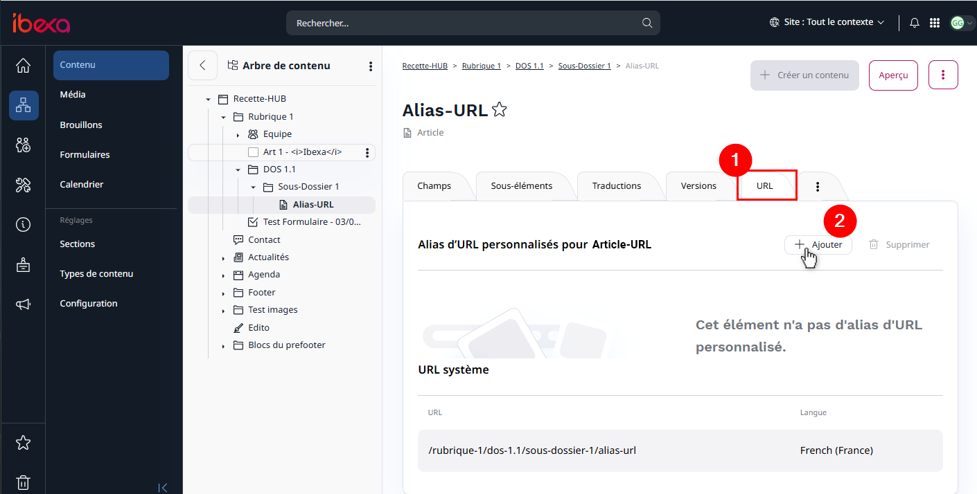

L'alias d'URL doit être unique pour l'ensemble du site, quelle que soit la langue.
Pour chaque nouvel alias, vous pouvez définir les options suivantes :

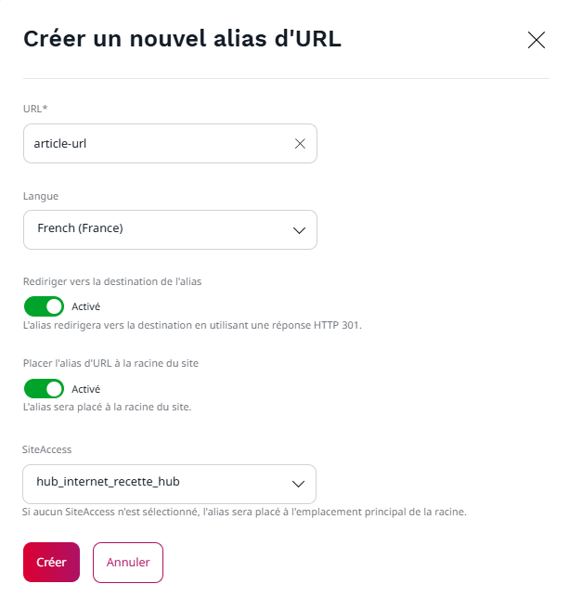

- Langue - la langue de l'élément de contenu vers lequel l'alias redirige.
- Rediriger vers la destination de l'alias : lorsqu'elle est activée, l'alias redirige vers l'URL réelle de l'élément de contenu.
- Placer à la racine du site web : lorsque cette option est activée, l'alias est créé à la racine du site web. Si cette option est désactivée, l'alias est relatif au parent de l'élément de contenu.
- SiteAccess - lorsqu'il est sélectionné, le préfixe du SiteAccess choisis est ajouté au chemin d'alias.

Après avoir cliqué sur le bouton « Créer », la nouvelle URL est ajoutée dans les Alias

Construire son site - Les types de contenus
Avant toute utilisation de l’outil vous devez définir une arborescence claire et les différents types de contenus à intégrer.

L’arborescence structure l’organisation du site et facilite la navigation des utilisateurs. Elle peut être composée de :
- rubriques de tête qui constituent le menu principal du site
- dossiers pour créer les sous-menus des différentes rubriques de tête
- pages « portrait » pour afficher un ensemble de personnes et qui peuvent s’afficher dans le menu principal, dans une rubrique de tête, dans un dossier ou une rubrique verticale
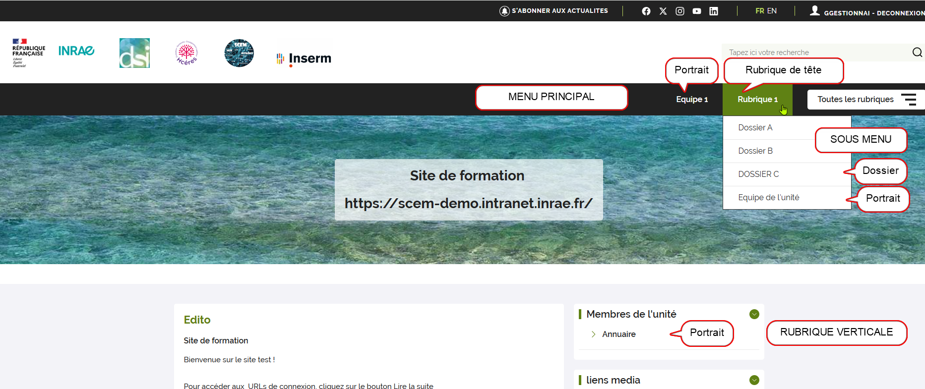

D'autres types de contenus sont intégrés dans l’arborescence sans générer de menus ou sous menus :
- articles et événements qui s’affichent :
  - au format réduit de type List au sein d’une rubrique, d’un dossier ou dans un bloc de la page d'accueil
  - au format réduit de type Card dans des pages spécifiques comme la page d’accueil ou la page Actualités
  - au format détaillé ou page
- contenus de type formulaire créés dans un dossier ou une rubrique de tête

- personnes intégrées dans une page « portrait » qui s’affichent :
  - au format réduit de type List au sein d'une page portrait
  - au format détaillé
- L'Édito qui, selon le choix du gestionnaire, s'affiche uniquement en page d'accueil
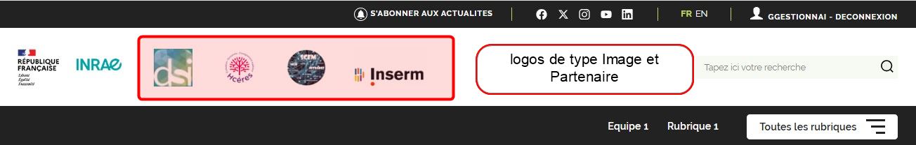
- Logos image et partenaire qui s'affichent sur toutes les pages dans le bandeau situé au-dessus du menu principal

- Le contenu de type sponsors qui s'affiche dans la page des partenaires

- Le formulaire de contact et les liens qui sont plus spécifiques et s’affichent selon une mise en page particulière

Enfin, les éléments de contenu présents dans la médiathèque du site permettent :
- D’illustrer vos pages et vos textes avec des images
- De proposer des fichiers à télécharger pour les internautes (documents, guides, brochures, etc.)

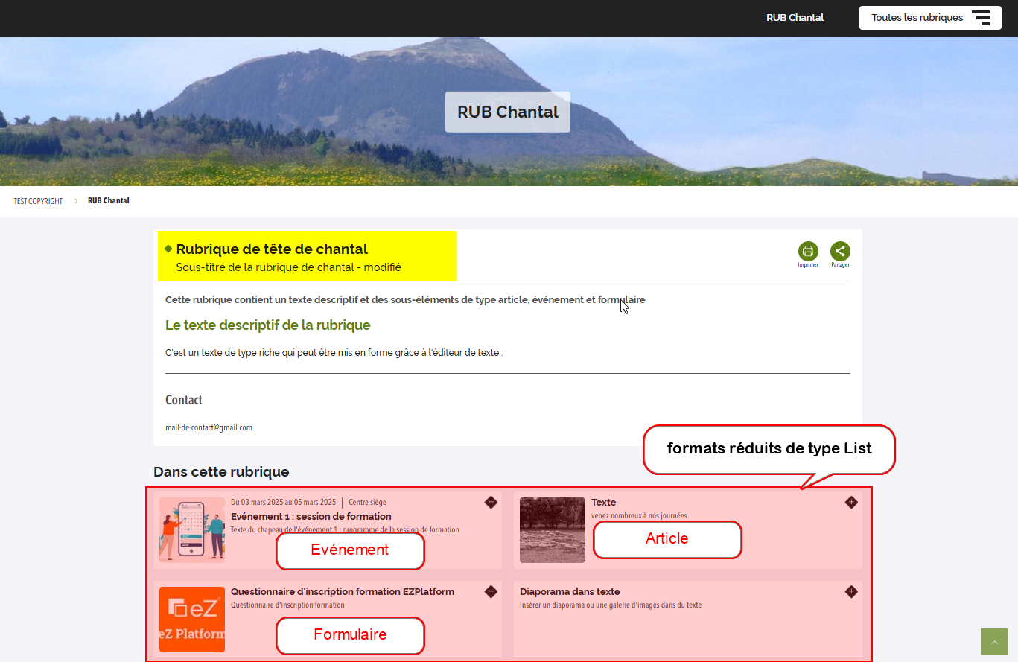
ci-après des illustrations de formats List, Card et détaillé

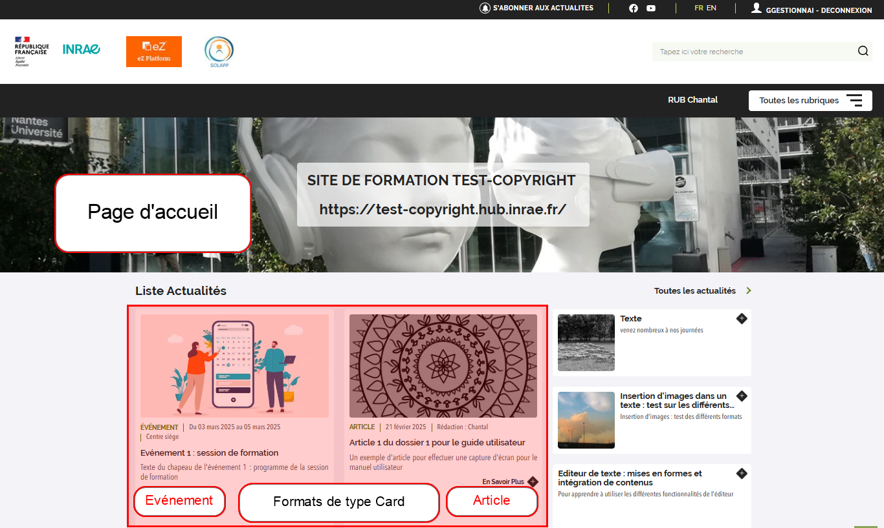
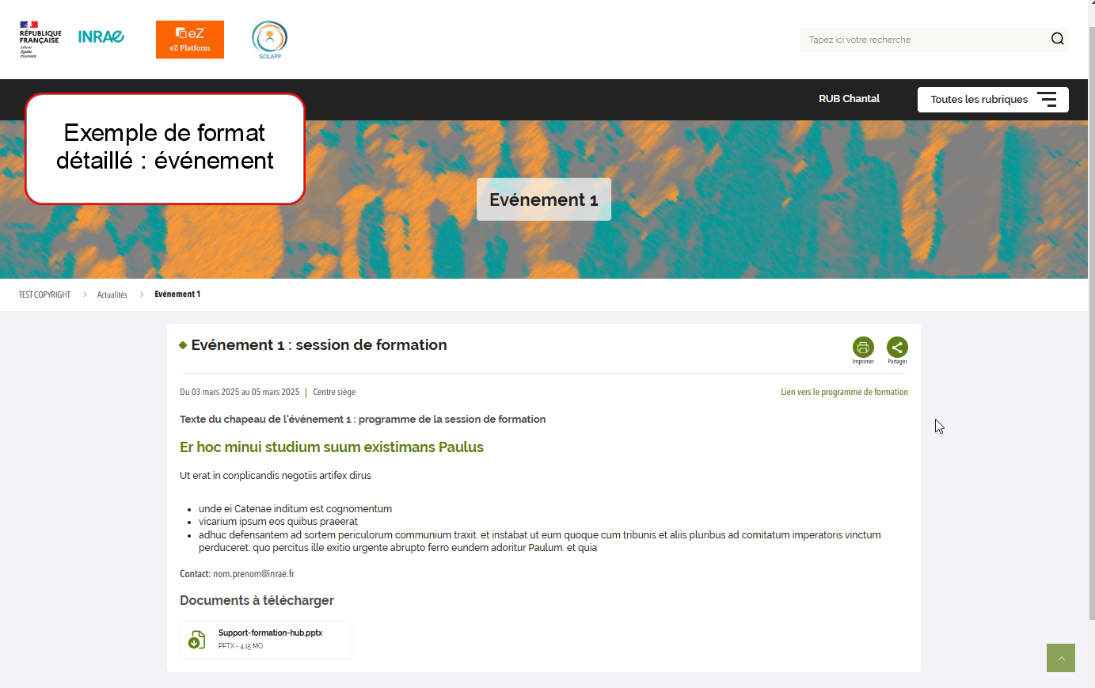

Rubrique de tête
Élément qui structure le site et compose le menu principal. Le titre court de cet élément s’affiche par défaut dans le bandeau au-dessous de la zone des logos, dans le menu burger et compose l’URL du site.
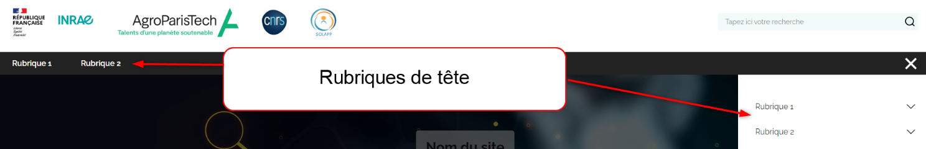
Champs d’une rubrique de tête

Champs | Obligatoire | Type | FO vue  réduite | FO vue détaillée
Titre | X | Chaîne de caractères |  | x
Titre court | X | Chaîne de caractères | X
Sous-titre |  | Chaîne de caractères |  | x
Chapeau |  | Chaîne de caractères |  | x
Image |  | Image (jpeg, png, gif) |  | x
Texte |  | Champ texte riche |  | x
Rédacteur | X | Chaîne de caractères |  | x
Contact |  | Champ texte riche |  | x
Mots clés | X | Chaîne de caractères
Voir aussi |  | Champ texte riche |  | x
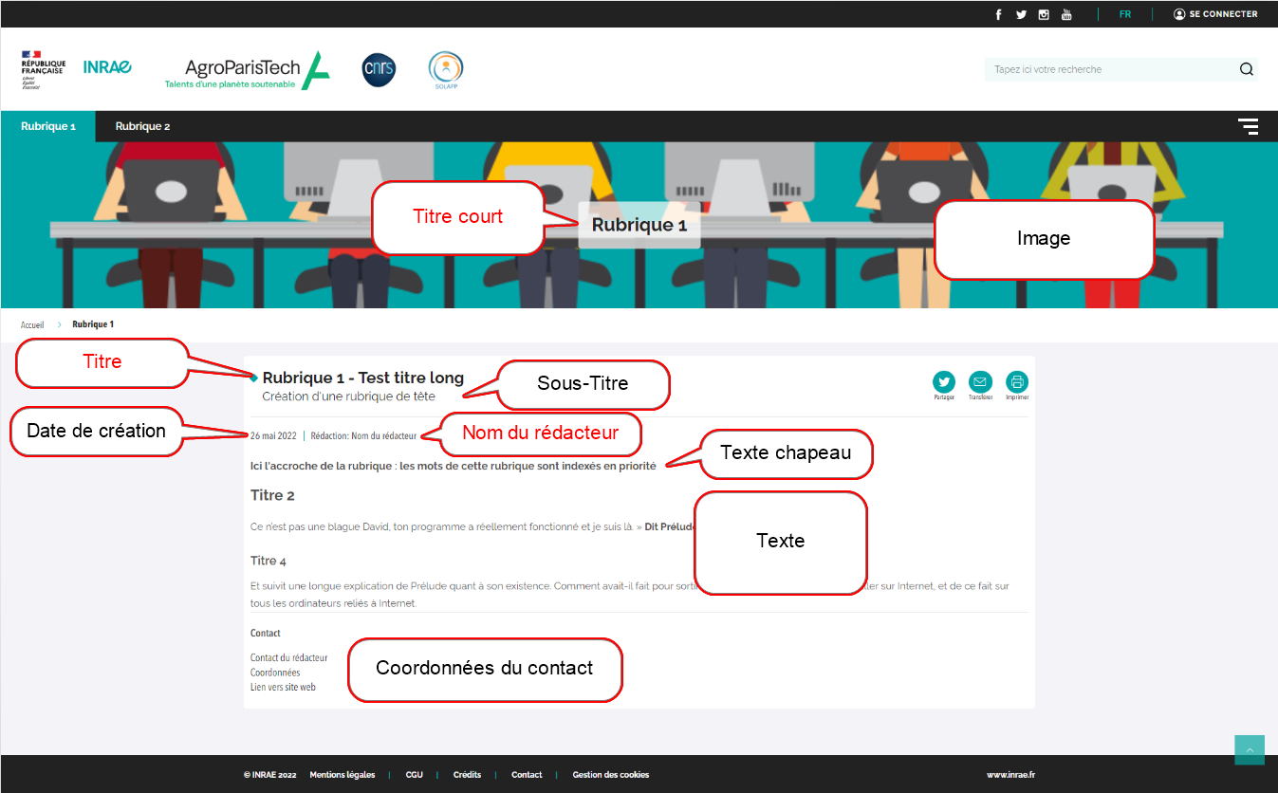
Vue détaillée de la rubrique de tête

En rouge les champs obligatoires. Les autres champs s’affichent uniquement si vous les renseignez. Ex : dans le cas de cette rubrique, le champ « Voir aussi » n’a pas été renseigné.

À noter : si votre rubrique contient des éléments de type « Article » ou « Événement », ceux-ci seront affichés au format réduit en bas de page.

Dossier
Élément qui structure le site et se crée :
- Dans une rubrique de tête pour créer une arborescence de niveau 1
- Dans un dossier pour créer les arborescences de niveau 2, 3, 4

Il est possible de créer un dossier à la racine du site mais celui-ci ne s’affichera pas sur votre site web. Il peut contenir des éléments qui s’affichent lorsqu’ils sont en lien dans une page.

En navigation, les dossiers sont accessibles via le menu burger de la barre de menu : le titre court est affiché dans ce contexte.
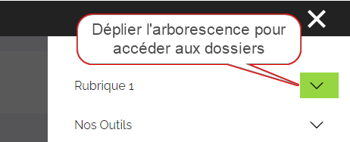
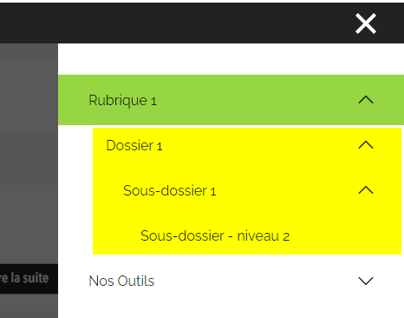

Champs d’un dossier

Champs | Obligatoire | Type | FO vue réduite | FO vue détaillée
Titre | x | Chaîne de caractères |  | x
Titre court | x | Chaîne de caractères | x | x
Sous-titre |  | Chaîne de caractères |  | x
Chapeau |  | Chaîne de caractères |  | x
Texte |  | Champ texte riche |  | x
Rédacteur | x | Chaîne de caractères |  | x
Contact |  | Champ texte riche |  | x
Mots clés | x | Chaîne de caractères
Voir aussi |  | Champ texte riche |  | x
Image bandeau |  | Image (jpeg, png) | x si pas d'image vignette | x
Image vignette |  | Image (jpeg, png) | x

À noter : la vue réduite d’un dossier s’affiche uniquement en page d’accueil dans une collection soit au format list, soit au format card
Vue détaillée d’un dossier

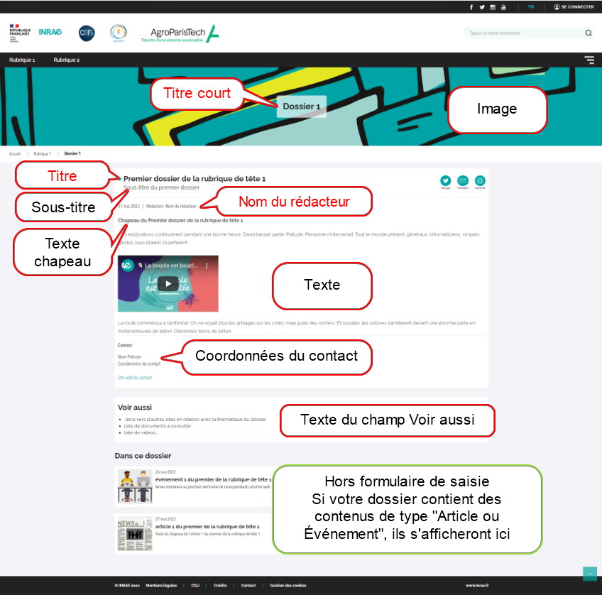
Image Bandeau
Si votre dossier contient des sous-éléments de type "Article" ou "Événement" ou "Formulaire", ils s'afficheront ici au format réduit

Article / Événement

Contenus qui se créent dans une rubrique de tête ou un dossier de contenu mais qui ne génèrent pas d’arborescence >> il n’est pas possible de créer des sous-éléments dans les articles et événements.

Article
Champs d’un article

Champs | Obligatoire | Type | FO vue réduite | FO vue détaillée
Titre | x | Chaîne de caractères | x | x
Titre court | x | Chaîne de caractères
Chapeau | x | Chaîne de caractères | x | x
Texte | x | Champ texte riche |  | x
Rédacteur | x | Chaîne de caractères |  | x
Mots clés | x | Chaîne de caractères
Voir aussi |  | Champ texte riche |  | x
Document à télécharger |  | Champ objets associés |  | x
Canaux |  | Champ objets associés
Envoi d’un mail de notification |  | Bouton
Image Bandeau |  | Image | x si pas d’image vignette | x
Image Vignette |  | Image | x | x

Les champs « Canaux » et le bouton « Envoi d’un mail de notification » vous permettent d’associer un élément de contenu à un canal d’actualité pour l’envoi d’un mail de notification aux abonnés à ce canal. Par défaut, un seul canal prédéfini : inscription aux actualités. Voir Abonnement aux actualités – Canal de notification.

2 types d’affichage en front office pour un article :
- format réduit ou affiché au sein des pages Rubrique, dossier et dans les blocs « Actualités » et « Collection » de la page d’accueil ». Suivant l’emplacement du format réduit 2 types de formats pour les images "vignette" ou bandeau (si pas d’image vignette) : card et list
- format détaillé de l’élément de contenu

Vue réduite d’un article
La vue réduite reprend les données des champs : Image vignette - Titre - Texte du chapeau.
Pour accéder au format détaillé, l’internaute clique sur le titre ou sur l’icone

Format List  Image affichée au format 110 X 110 px | 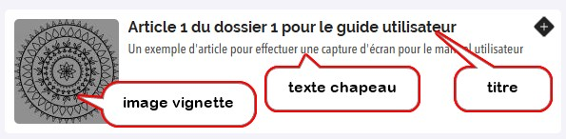

Format card  Image affichée au format 363 x 200 px | 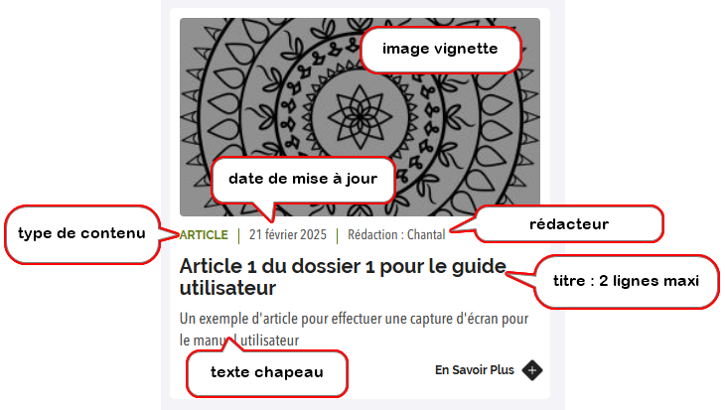

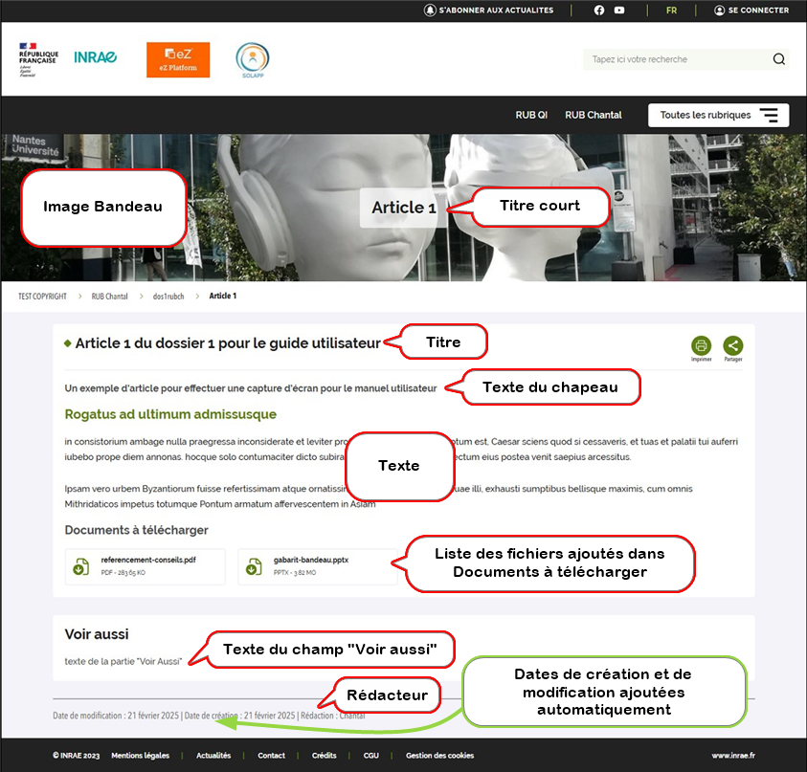
Vue détaillée d’un article

Événement
Champs du formulaire événement

Champs | Obligatoire | Type | FO vue  réduite | FO vue détaillée
Titre | x | Chaîne de caractères | x | x
Titre court | x | Chaîne de caractères
Date de début de l’événement | x | Champ date | x | x
Date de fin de l'événement |  | Champ date | x | x
Lieu | x | Chaîne de caractères |  | x
Chapeau | x | Chaîne de caractères | x | x
Copyright de l'image |  | Chaîne de caractères |  | x
Lien événement |  | URL
Lien événement |  | Chaîne de caractères |  | x
Texte |  | Champ texte riche |  | x
Email du contact |  | E-Mail |  | x
Documents à télécharger |  | Object relations |  | x
Envoi mail de notification |  | Bouton
Canaux |  | Object relations
Image Bandeau |  | Image | x si pas d’image vignette | X
Image Vignette |  | Image | x | x

Les champs « Canaux » et le bouton « Envoi d’un mail de notification » vous permettent d’associer un élément de contenu à un canal d’actualité pour l’envoi d’un mail de notification aux abonnés à ce canal. Par défaut un seul canal prédéfini : inscription aux actualités. Voir Abonnement aux actualités – Canal de notification.

2 types d’affichage prédéfinis :
- format réduit au sein des pages Rubrique, dossier et dans le bloc « Actualités de la page d’accueil ». 2 types de formats : card et list
- format détaillé de l’élément

Vue réduite d’un événement

La vue réduite reprend différentes données : Image vignette - Titre - Texte du chapeau.
Pour accéder au format détaillé, l’internaute clique sur le titre, sur la vignette ou sur l’icone

Format List | 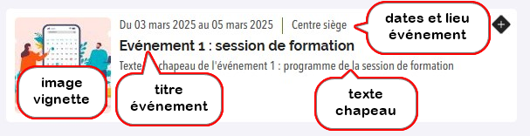
Format card | Ce format affiche en supplément le type de contenu  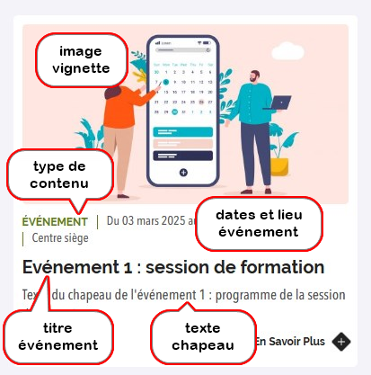

Vue détaillée de l’événement
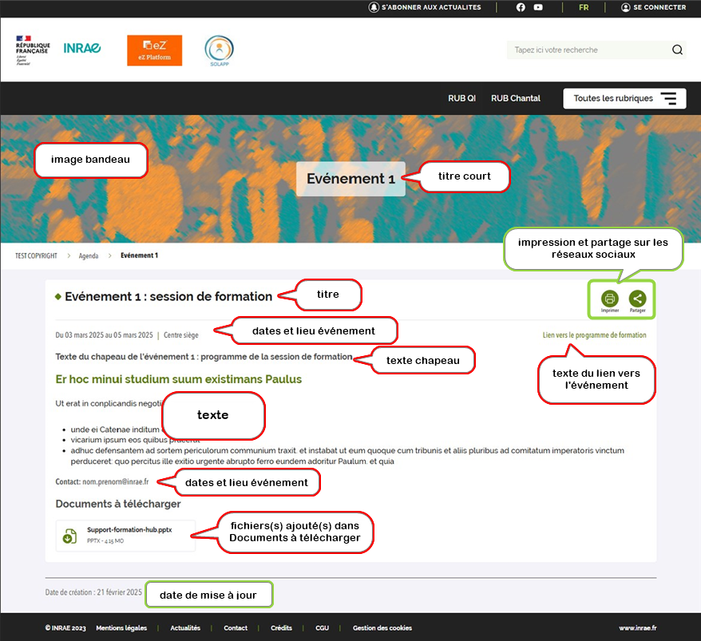

Portraits
Type de contenu qui peut se créer :

- à la racine du site : dans ce cas, la page portrait sera accessible dans le menu de la page d’accueil
- dans une rubrique, un dossier pour générer un menu, une sous-arborescence au même titre que les dossiers

Champs du dossier portrait

Champs | Obligatoire | Type | FO vue réduite | FO vue détaillée
Titre | x | Chaîne de caractères
Titre court | x | Chaîne de caractères |  | x
Image |  | Image (jpeg, png) |  | x
Rédacteur |  | Chaîne de caractères
Mots clés |  | Chaîne de caractères

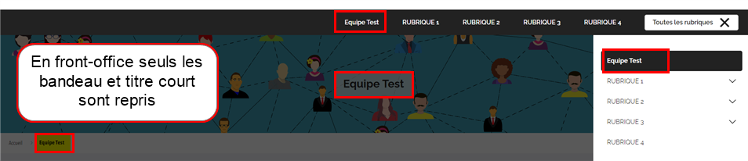
Vue détaillée de la page portraits

Le bas de page affiche l’ensemble des contenus de type « Personne » créés dans le dossier « Portraits ».

Personnes
Les contenus de type « Personnes » sont créés en back-office dans le dossier « Portraits » et s’affichent en front-office dans la page « Portraits ».

champs du contenu personne
Champs | Obligatoire | Type | FO vue réduite | FO vue détaillée
Image |  | Image (jpeg, png) | x | x
Nom | x | Chaîne de caractères |  | x
Prénom | x | Chaîne de caractères |  | x
Email |  | E-mail |  | x
Téléphone |  | Chaîne de caractères |  | x
Information 1 |  | Chaîne de caractères | x | x
Information 2 |  | Chaîne de caractères | x | x
Information 3 |  | Chaîne de caractères | x | x
Information complémentaire |  | Champ texte riche |  | x

Précisions sur certains champs :
Image : affichée aux formats 110 X 110 px et 236 X 236 px, l'image d'origine doit être au format carré pour un affichage optimum. La taille préconisée est 236 X 236 px.

Information 1 : champ non obligatoire. Les données s'affichent sur une ligne dans un format prédéfini : petites capitale et couleur du site. Le texte est tronqué au-delà de 19 caractères environ.

Information 2 : champ non obligatoire. Les données s'affichent sur une ligne dans un format prédéfini. Pour la vue réduite, au-delà d'un certain nombre de caractères le texte est tronqué. Ce nombre de caractères dépend de la longueur du texte saisi dans la zone Information 1. Pas de limitation en vue détaillée mais l'affichage peut être déstructuré.

Information 3 : champ non obligatoire. Les données s'affichent sur deux lignes dans un format prédéfini. Au-delà d'un certain nombre de caractères le texte est tronqué dans la vue réduite. Pas de limitation en vue détaillée mais l'affichage peut être déstructuré.

restitution en front-office

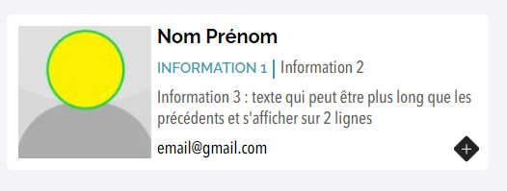
Format réduit

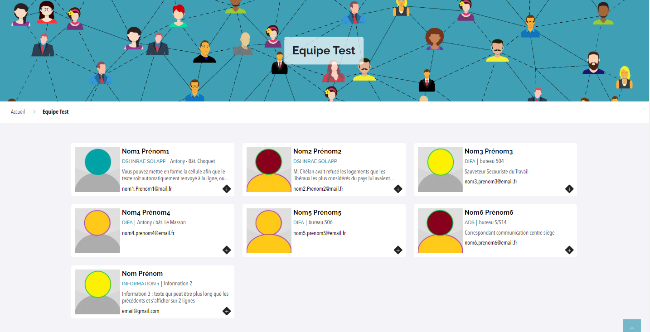
Dans la page de type « Portraits », les formats réduits des personnes s’affichent sur 3 colonnes et 10 lignes, au-delà une pagination vous permet de naviguer de page en page.

Format détaillé
Dans ce format s’ajoutent les données saisies dans les champs téléphone et information complémentaire. Il n’y a pas de bandeau sur cette page.

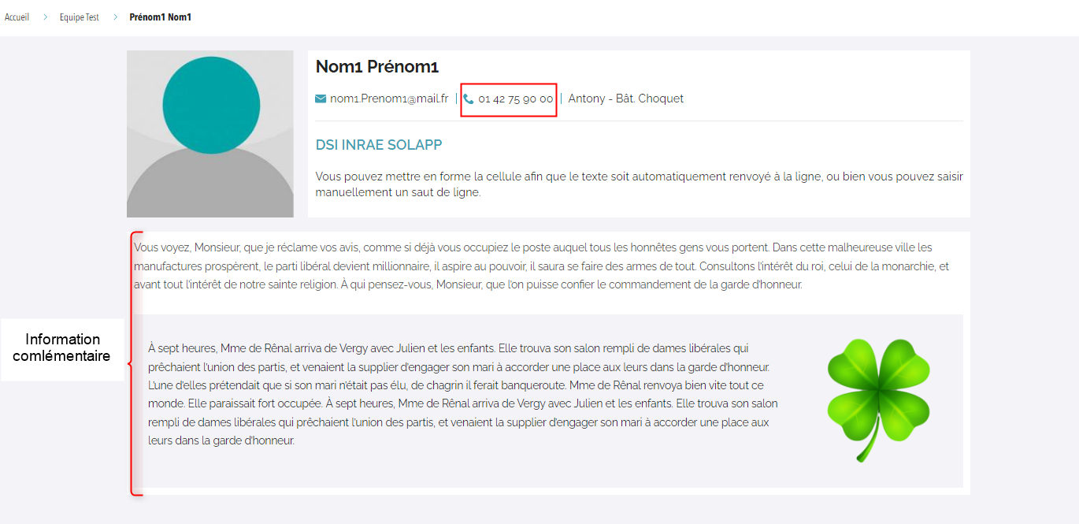
Si le champ « Information complémentaire » n’est pas renseigné, seul le premier cadre s’affiche.

Rubriques verticales
Elles s'affichent uniquement en page d'accueil selon le choix du gestionnaire.

En back-office, 2 types de dossiers :

- 1 Dossier admin présent par défaut dans l’arborescence de contenus. Ce dossier ne s'affiche pas en front office. C'est ici que vous allez créer des contenus de type Rubriques verticales

- Les Dossiers Rubriques verticales que vous avez créés : ceux-ci peuvent contenir des dossiers ou des liens.

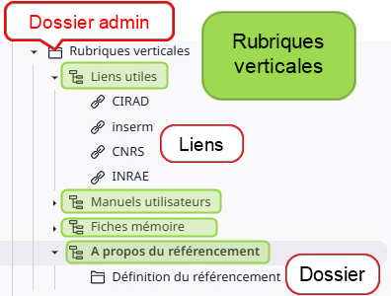

Le formulaire de saisie des rubriques verticales est composé des champs par défaut à tous les dossiers. Seul le champ Titre s'affiche en front-office.

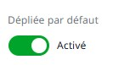
Le bouton 'Dépliée par défaut' vous permet de choisir si cette rubrique sera ouverte automatiquement ou non quand la page s’affiche.

restitution en front-office

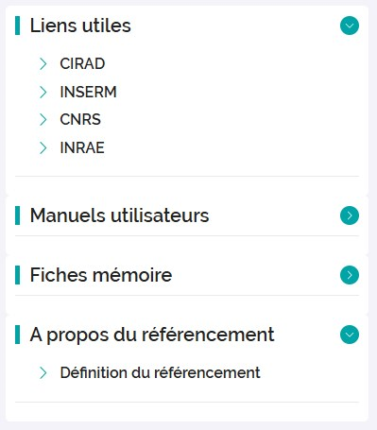
Les dossiers Rubriques verticales sont affichés en page d’accueil dans le bloc du même nom.

Mode déplié par défaut

Mode plié par défaut

Edito
Type de contenu qui s’affiche uniquement en page d’accueil. Il présent par défaut dans l’arborescence du back-office et peut être mis à jour comme tout autre type de contenu. Outre les champs titre et sous-titre, 2 champs de type texte sont proposés :
- texte de la page d’accueil qui s’affiche dans le bloc Edito de cette page d’accueil
- texte qui est un complément du descriptif de la page d’accueil qui s’affiche au clic sur le bouton « Lire la suite »

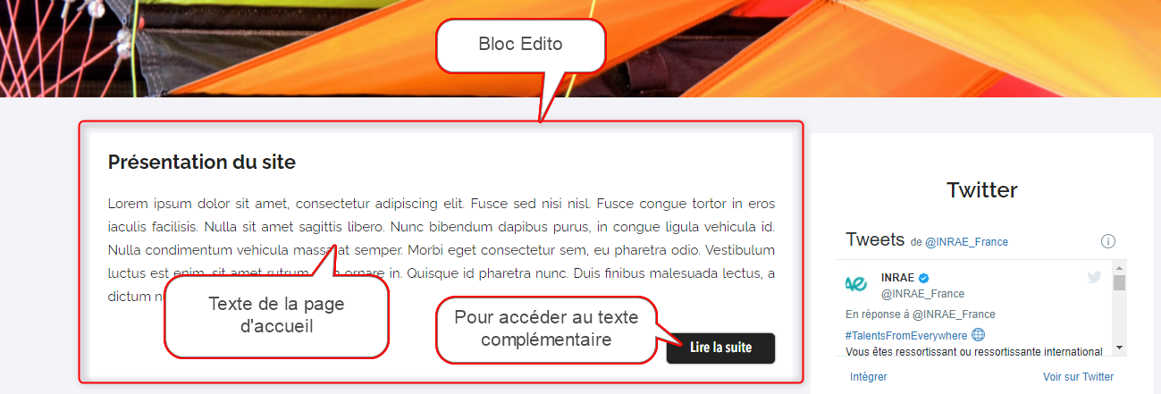
À noter : le contenu Edito ne doit pas être supprimé du back-office.

Dossier Actualités
Élément présent par défaut dans lequel vous créerez ou positionnerez des articles ou événements. Ceux-ci s’afficheront :
- en page d’accueil via le bloc « Liste des actualités ». Suivant la configuration de votre page d’accueil, 3, 4 ou 5 éléments de contenu s’afficheront (voir Liste des actualités de la page d’accueil)
- dans la page Actualités accessible en cliquant sur le lien « Toutes les actualités » de la page d’accueil. Les articles et événements s'affichent au format "card" sur 3 colonnes.

Dossier Agenda
Élément présent par défaut dans lequel vous créerez ou positionnerez des événements. Ceux-ci s’afficheront :
- pour les événements sélectionnés, en page d’accueil dans le bloc « Agenda ».
- dans la page Agenda via le lien « Toutes les événements » du bloc Agenda de la page d’accueil. Les événements s'affichent au format "card" sur 3 colonnes.

Les logos de type "partenaire" et "image"
Vous pouvez ajouter des logos qui s'afficheront à la suite du logo principal :
- Un logo de type partenaire renvoie vers une page du site appelée partenaire ; celle-ci liste l’ensemble des partenaires.
- Un logo de type image peut, après configuration, renvoyer vers une URL qui s’ouvrira dans un nouvel onglet.

Ajouter un logo partenaire ou image
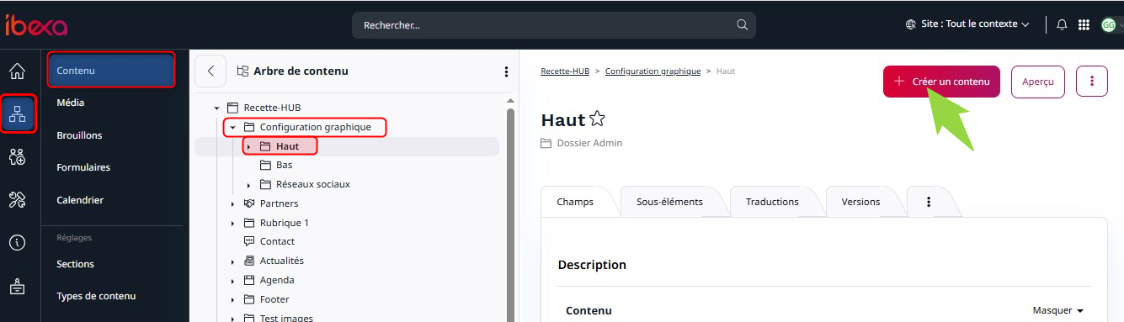
Élément qui se créé dans l'arborescence de l'onglet "Contenu" → dossier "Configuration graphique" puis "Haut".
Dans la fenêtre de création, choisissez le type de logo à créer
créer un logo image
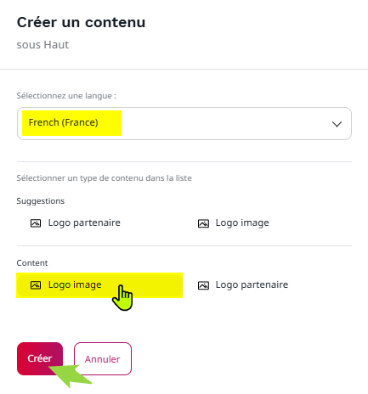

rappel

Logo image : si vous renseignez le champ de type URL (saisie URL et texte), l’image devient cliquable et renvoie vers une page du site ou une page qui s’ouvre dans un nouvel onglet.

Les champs à renseigner pour un logo de type image
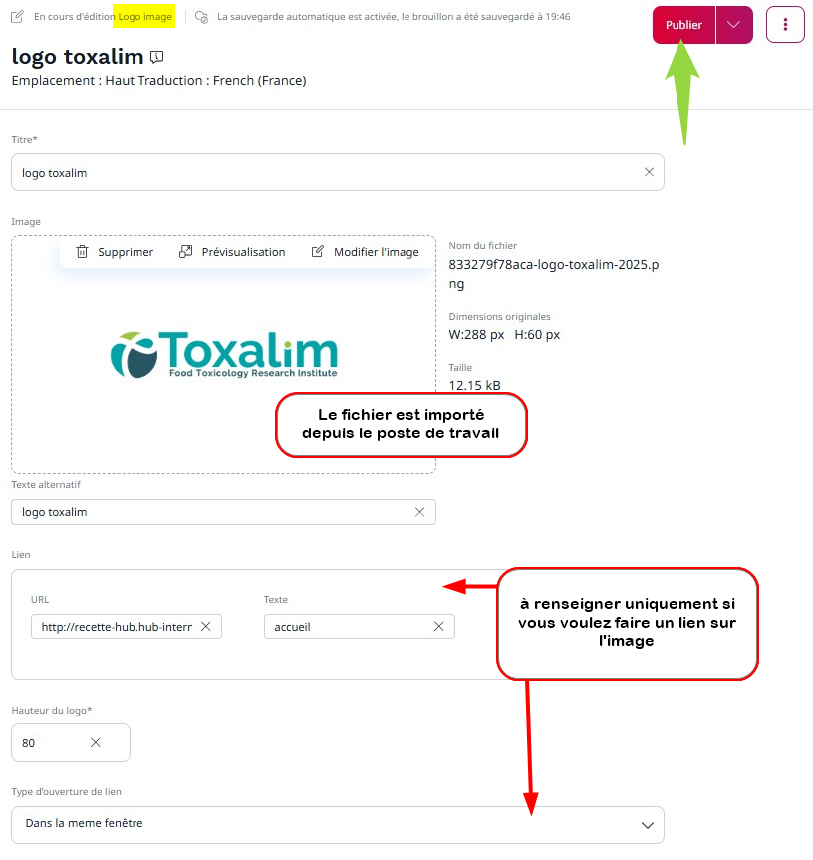

Titre : obligatoire

Importer depuis son poste de travail une image de petites taille et dimensions car le logo s'affiche sur une hauteur maximale de 80px

Texte alternatif : celui-ci s'affiche au survol du logo

Lien : si renseigné l'image devient cliquable

Hauteur : de 34 à 80 px
Si un lien a été défini, choisir ici le type d'ouverture de celui-ci

créer un logo partenaire
Les champs à renseigner pour un logo de type partenaire

Titre : obligatoire

Importer depuis son poste de travail une image de petites taille et dimensions car le logo s'affiche sur une hauteur maximale de 80px
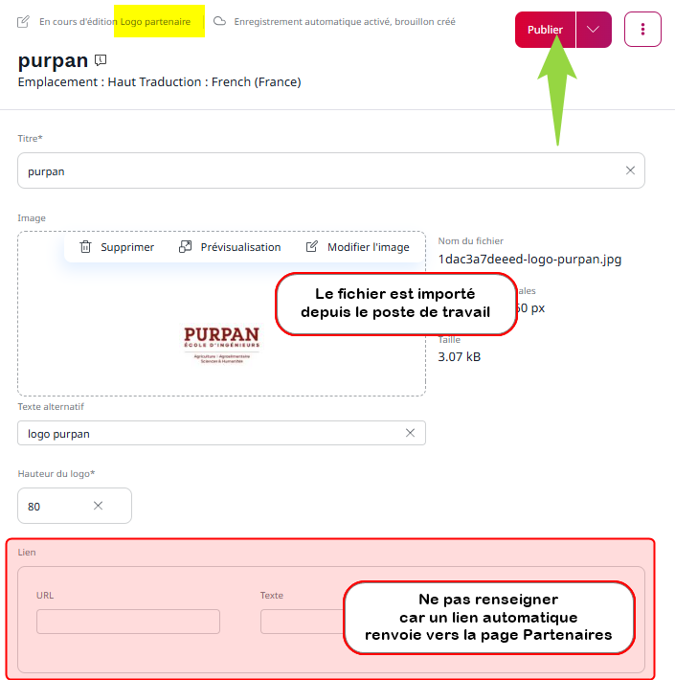
Texte alternatif : il s'affiche en consultation, au survol du logo

Hauteur : de 34 à 80 px

La hauteur d’affichage des logos est paramétrable de 34 à 80 px. Attention : si vous paramétrez une hauteur de 80 px, vérifier que la hauteur de votre image soit égale ou supérieure à 80px, sinon elle apparaitra pixellisée.
Logo partenaire : image cliquable qui renvoie vers la page « Partenaires » du site >> n'oubliez pas de créer un élément de type "sponsor" pour chaque logo partenaire ajouté.

Affichage des logos
Sur un poste de travail les logos s'affichent dans le bandeau du logo principal.
En mode smartphone, seul le logo principal est affiché sur la page d'accueil → les autres logos s’affichent en bas de page ou dans la page "Partenaires" accessible via le menu burger ou dans le préfooter.
Comme tout élément de contenu, l'ordre d’affichage des logos peut être défini dans l'onglet Détails Techniques du dossier "Haut"

Sponsor
Pour chaque logo partenaire, vous devrez créer un élément de type sponsor.
Cet élément se créé dans l'arborescence de l'onglet "Contenu" → dossier "Partenaires"

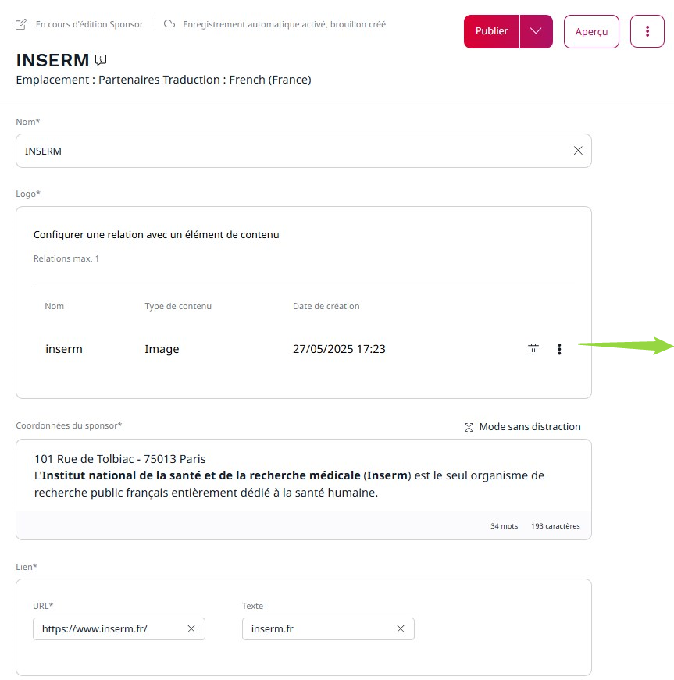

Nom : il s'affiche en front office

Sélectionner l'image du logo dans la médiathèque du site

Saisir les coordonnées : 3 lignes maximum dans un paragraphe (utilisez MAJ + Entrée pour une nouvelle ligne)

URL du site partenaire et texte du lien

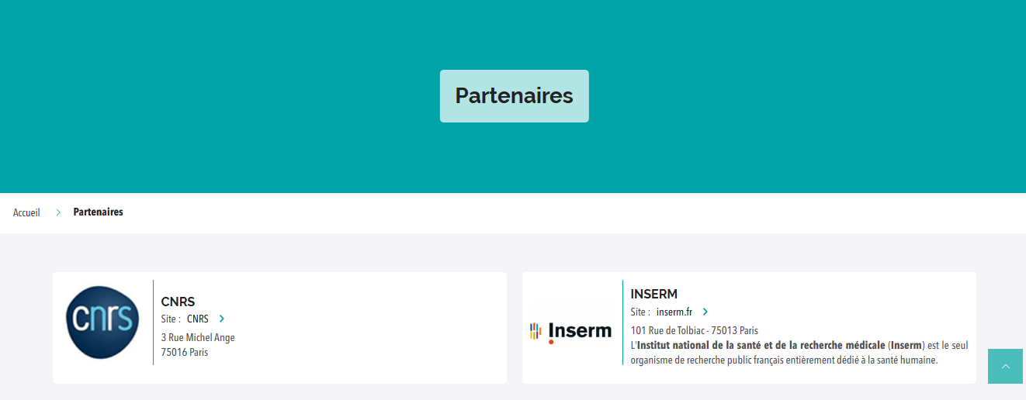
restitution en front-office dans la page partenaires
Focus Media
Les images qui illustrent le site et les fichiers proposés au téléchargement sont stockés dans le dossier "Media". Par défaut ce dossier est composé de 3 sous-dossiers:

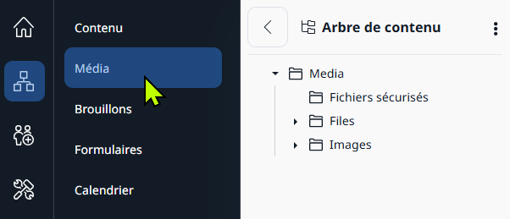
- Fichiers sécurisés pour stocker les contenus accessibles uniquement dans les rubriques à accès restreint
- Fichiers pour stocker les autres fichiers
- Image pour stocker toutes les images présentes sur le site

Vous pouvez créer des sous-dossiers afin de mieux organiser vos images et fichiers : les contenus créés seront de type "Folder". Dans le formulaire de saisie d'un folder, il suffit de renseigner le Nom (seul champ obligatoire).
Dans ces dossiers ou Folder, 2 types de contenus peuvent être créés : Fichier ou image.

Ajouter un fichier
Seuls les fichiers de type .pdf, .xls ou .xlsx, .doc ou .docx, .csv, .txt, .pptx ou.ppsx, .odt, .odp, .ods sont autorisés.
Dans un dossier (folder) de l'arborescence de "Media" : cliquez sur le bouton "Créer un contenu" puis dans la fenêtre contextuelle sélectionnez "File" et cliquez sur le bouton "Créer"

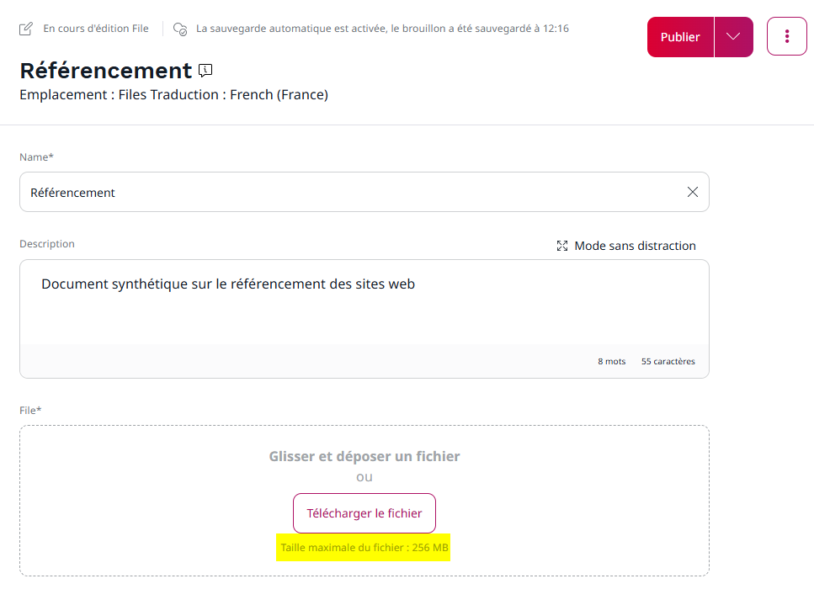
Le formulaire de saisie du contenu de type Fichier

Nom de l'élément : il doit être court et explicite, il s'affiche en front office

Description : s'affiche uniquement en back-office

Comme indiqué vous pouvez cliquer sur le bouton "Télécharger" ou glisser/déposer un fichier présent sur votre poste de travail (maximum : 256 Mo

Comme pour tous types de contenus, les fichiers peuvent être classés, traduits, déplacés, modifiés et déclarés en favoris. Voir le paragraphe Gestion de contenus.

Modifier un fichier
Pour changer la version du fichier téléchargé, vous devez modifier le contenu de type fichier puis dans la partie File : Supprimer le fichier existant et en télécharger un nouveau.
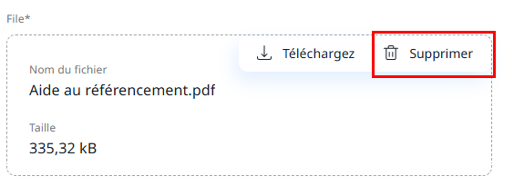

Ainsi, les liens de téléchargement présents sur le site restent valides et n’ont pas besoin d’être mis à jour.

Ajouter une image
Dans un dossier (folder) de l'arborescence dans "Media" : cliquez sur le bouton "Créer un contenu" puis dans la fenêtre contextuelle sélectionnez "Image" et cliquez sur le bouton "Créer"

Vous allez créer un élément de type Image. Les champs principaux du formulaire de saisie sont :

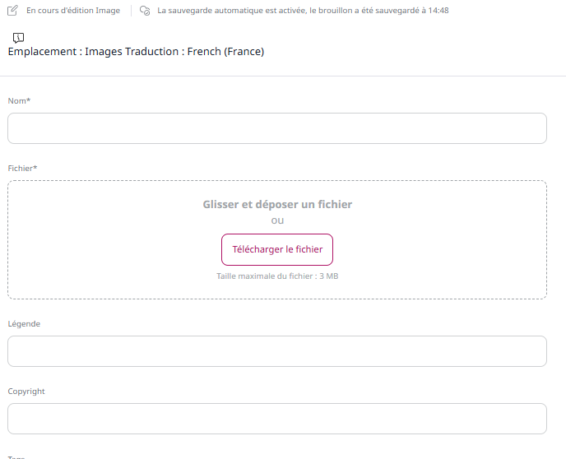
Nom : doit être explicite pour mieux retrouver l'image

Comme indiqué vous pouvez cliquer sur le bouton "Télécharger" ou glisser/déposer un fichier présent sur votre poste de travail (maximum : 3MB)

Légende : si renseignée s'affiche sous l'image sur un fond grisé
Copyright : si renseigné s'affiche sous l'image
À noter : lorsque vous téléchargez le fichier, le champ texte alternatif est ajouté au formulaire

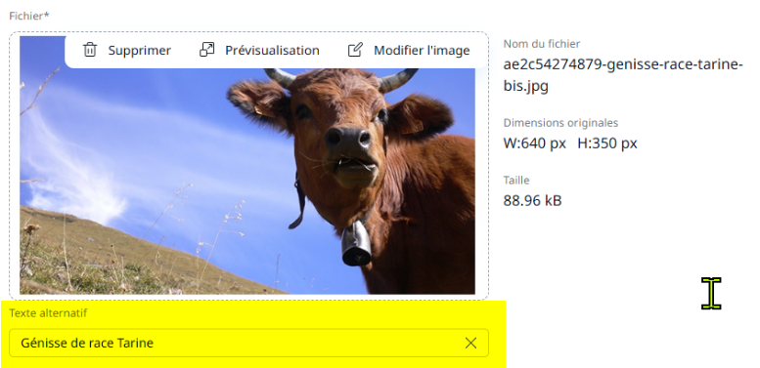

Renseignez le texte alternatif qui est lu par les logiciels d'accessibilité et s'affiche au survol de l'image
Ce texte doit permettre de comprendre le contenu et ne doit pas nécessairement décrire l'image.

Pour une utilisation courante (bandeau, image vignette, image dans un texte) vous pouvez cliquer sur le bouton "Publier". Le fichier "Image" est ajouté dans l'arborescence de "Media".

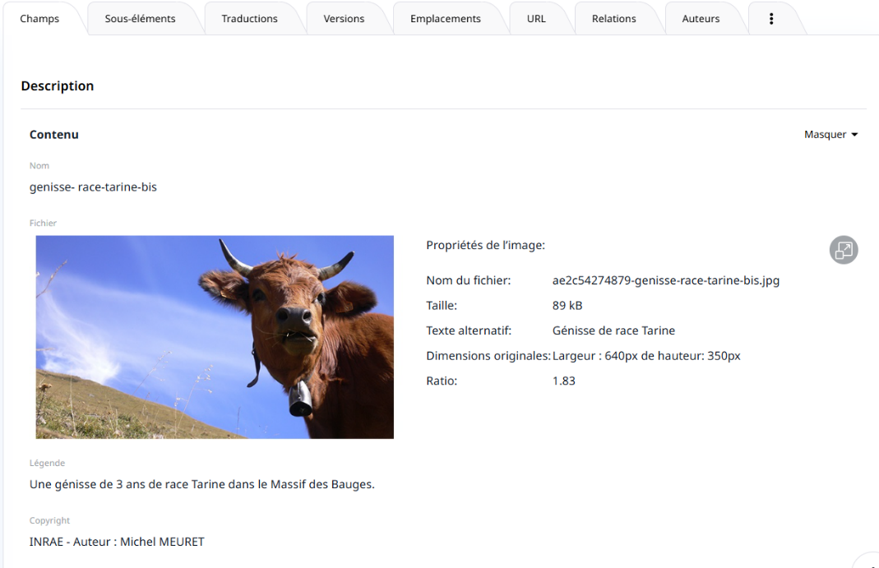

Restitution
en back-office

les champs complémentaires
Ils ne sont pris en compte que lorsque l'image est utilisée dans le module "Galerie" de la page d'accueil.
Ils permettent alors de créer un lien vers une page du site ou une page d'un autre site.

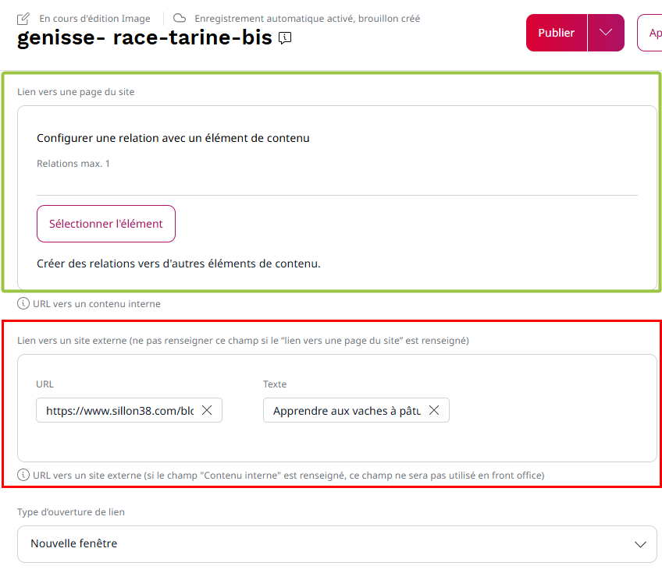

Zone à renseigner pour configurer un lien vers une page du site.
Sélectionner une page du site avec le navigateur de contenus

Zone à renseigner pour configurer un lien vers un page d'un site externe. Saisir l'URL de la page et le texte qui s'affichera au survol du lien

Définir le type d'ouverture du lien : dans le même onglet ou dans un nouvel onglet

Modifier une image
Vous pouvez soit :
- Remplacer le fichier image de l'élément image
- Modifier le fichier image grâce à l'éditeur d'image

remplacer le fichier image
En mode modification, cliquez sur l'icône "Corbeille" afin de supprimer le fichier image existant puis téléchargez une nouvelle image.

Ainsi, les liens de téléchargement présents sur le site restent valides et n’ont pas besoin d’être mis à jour.

modifier une image téléchargée
Grâce à l'éditeur d'image vous pouvez pour une image :
- Recadrer et choisir un nouveau format ou ajuster manuellement sa taille
- Retourner selon un axe horizontal ou vertical cette image
- Définir un point focal (fonctionnalité à venir)
Voir les détails dans le manuel "Editeur de texte" disponible sur le site web https://scem-docenligne.hub.inrae.fr

Autres paramétrages
Abonnement aux actualités – Canal de notification
Principe
Lors de la création ou de la modification d’un élément de type « Article » ou « Événement » deux champs vous permettent d’associer ces contenus à un canal de notification et d’activer l’envoi d’un mail de notification aux internautes abonnés à ce canal d’actualité.
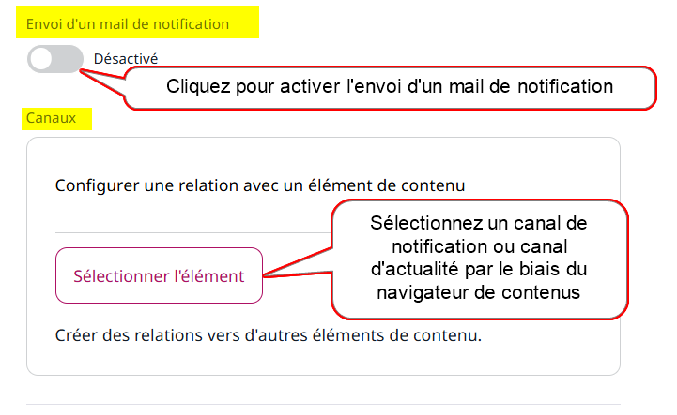

Par défaut il existe un canal de notification « Inscription aux actualités » et un mail de notification associé.
Vous pouvez créer d’autres canaux de notification et personnaliser les mails associés à ces canaux dans chaque version du site.

Le canal créé par défaut est accessible :
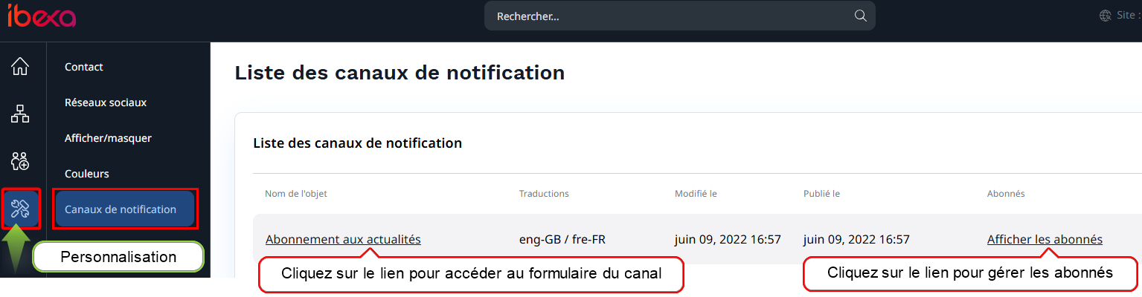
Dans l’onglet « Personnalisation »

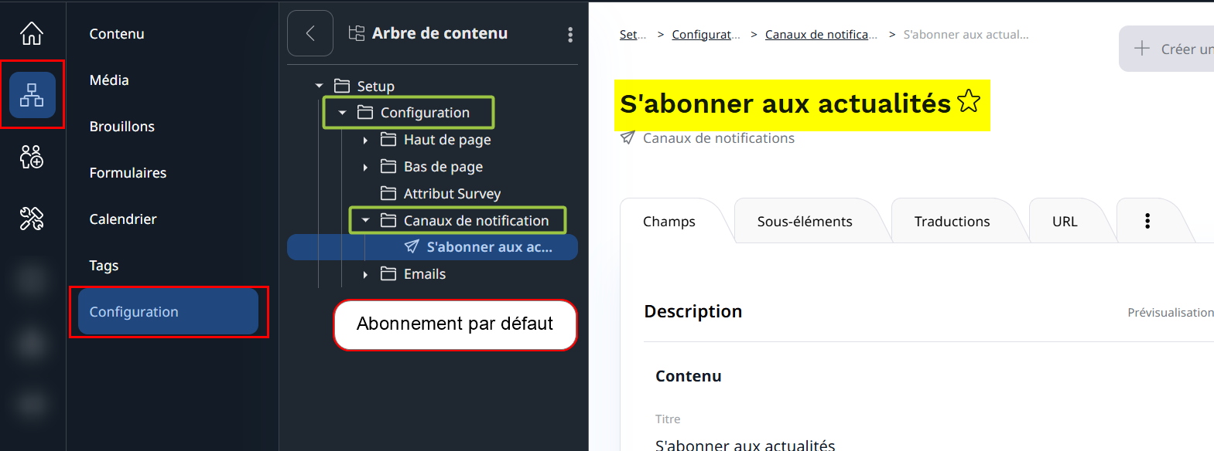
Dans l’arbre de contenu >> menu configuration

Créer un canal / abonnement

Pour créer un canal de notification, dans l’arborescence de contenu de l’entrée Configuration (voir ci-dessus), se positionner dans le dossier « Canaux de notification » puis cliquer sur le bouton « Créer un contenu »
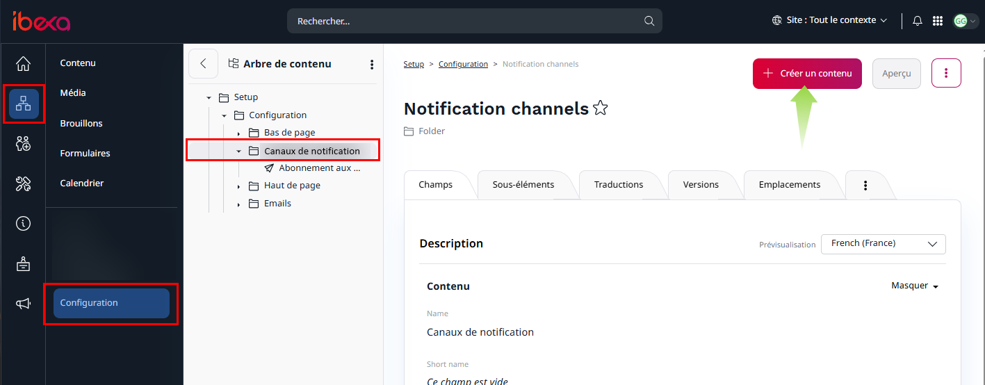

Puis
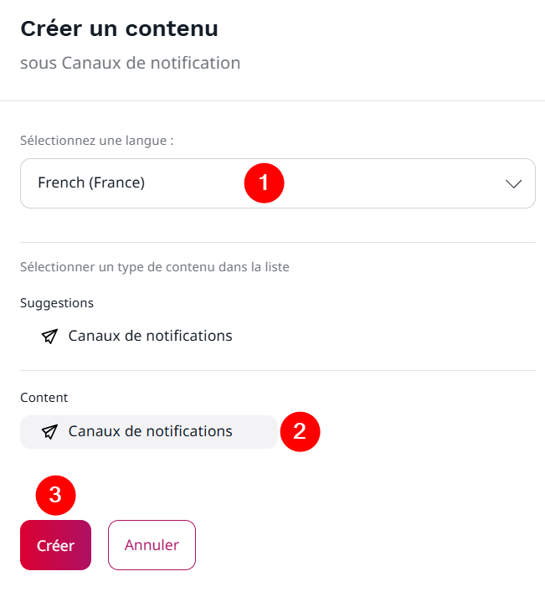

Sélectionnez la langue

Sélectionnez le type de contenu « Canaux de notification » afin d’activer le bouton Créer

Cliquez sur le bouton Créer

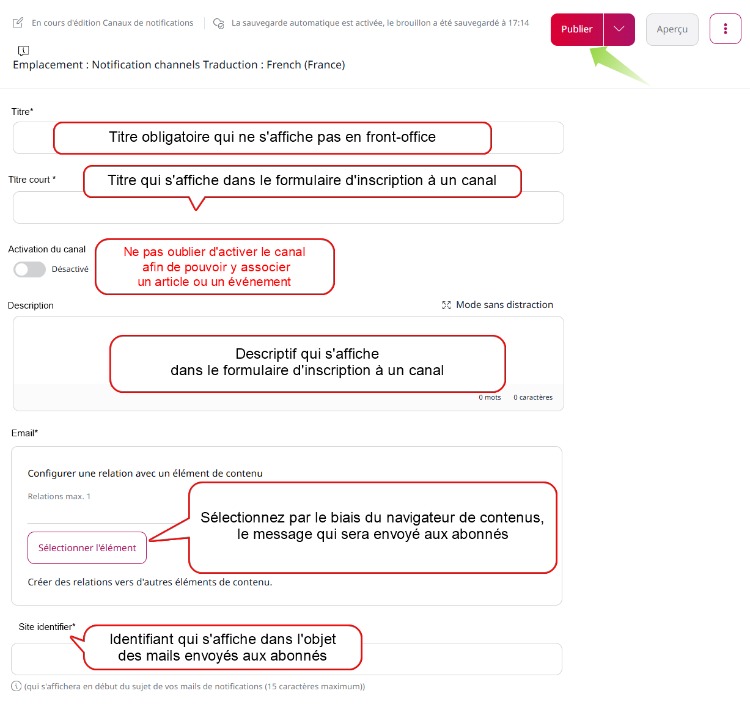
formulaire de création d’un canal

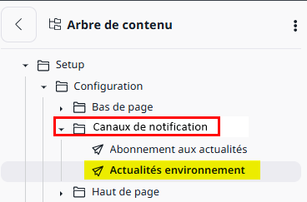
Une fois publié le canal sera ajouté dans l’arborescence de contenus

et affiché dans le formulaire d’abonnement aux actualités
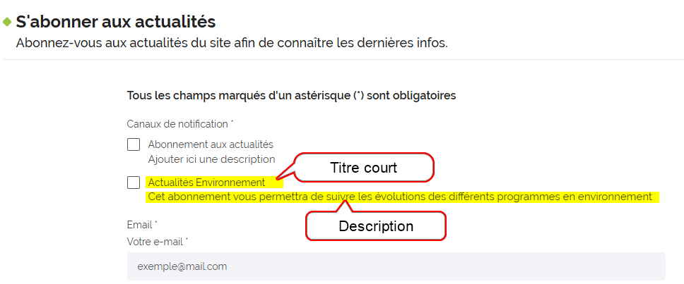

Pour créer une version en langue secondaire du canal : se positionner sur l’élément à traduire

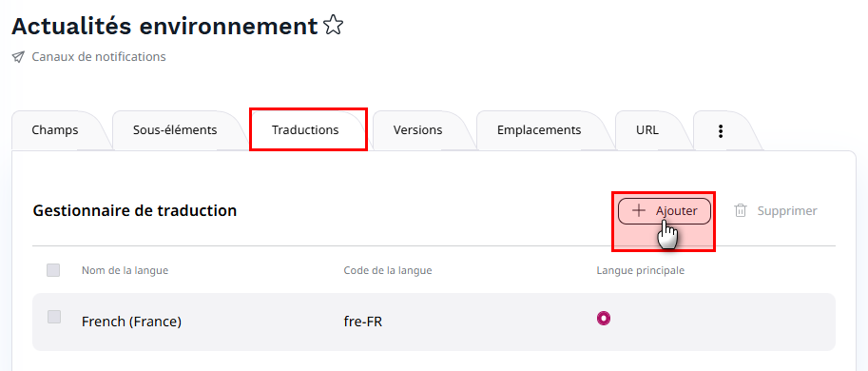

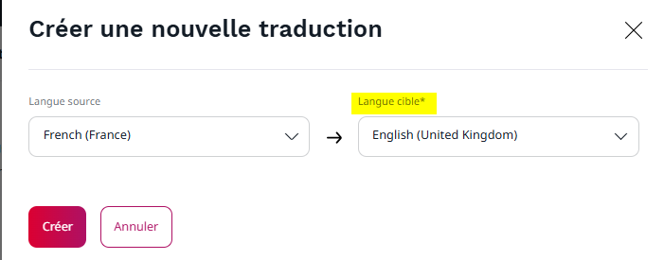

Après avoir traduit le contenu des champs vous publiez votre version traduite

Créer un mail de notification pour un canal

Vous pouvez créer un mail de notification spécifique à un canal.

Dans l'arborescence du site
- sélectionnez le menu "Configuration"
- puis dans l'arbre de contenu sélectionnez le folder "Emails des canaux de notification
- Et cliquez sur le bouton "Créer un contenu"
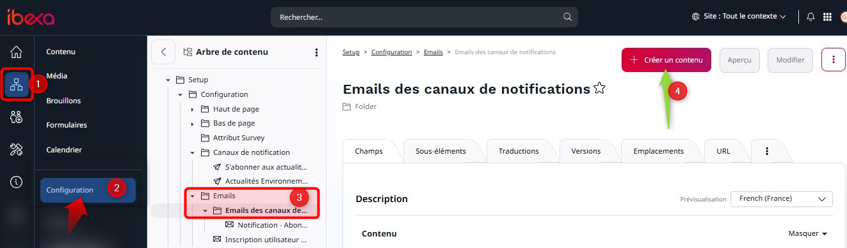

Formulaire de création d’email
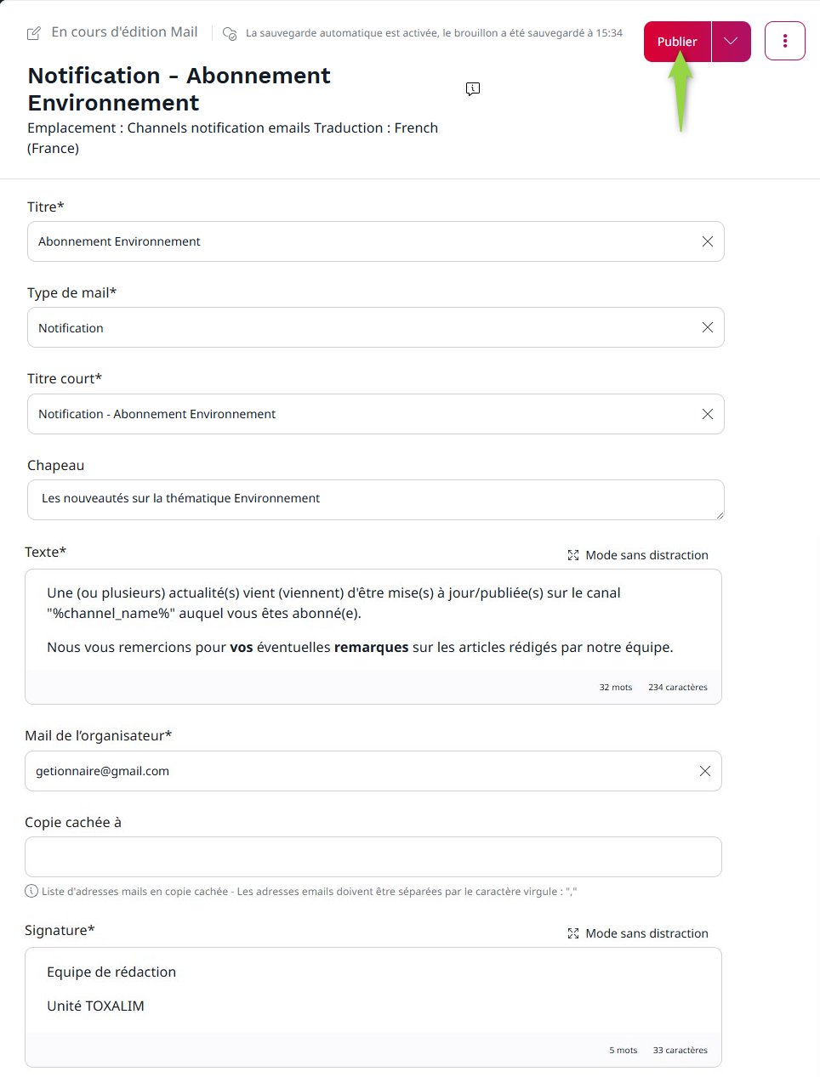
Les champs du formulaire : * pour obligatoire

Titre * : obligatoire

Type de mail * = Notification : ne pas modifier

Titre court * : s’affiche en back-office

Chapeau : texte qui s'affiche dans le mail envoyé à l'abonné
Texte * : texte qui s'affiche dans le mail envoyé à l'abonné

Mail de l'organisateur* : expéditeur du mail de notification
Copie cachée à : mail pour recevoir une copie de la notification envoyée
Signature * : texte qui s'affiche en bas de message

Formulaire de contact
Ce formulaire doit être obligatoirement mis à jour ; tout internaute doit pouvoir contacter un contributeur du site.
Le lien vers le formulaire de contact est présent dans le pied-de-page du site.

Accéder À la configuration du formulaire de contact
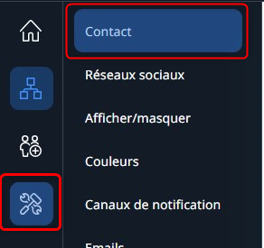
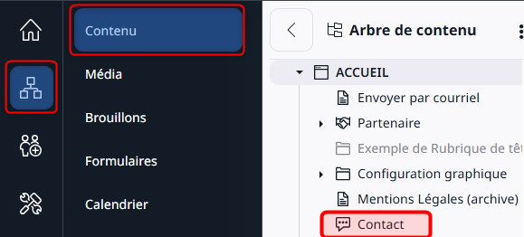

Ou

les champs du formulaire de contact
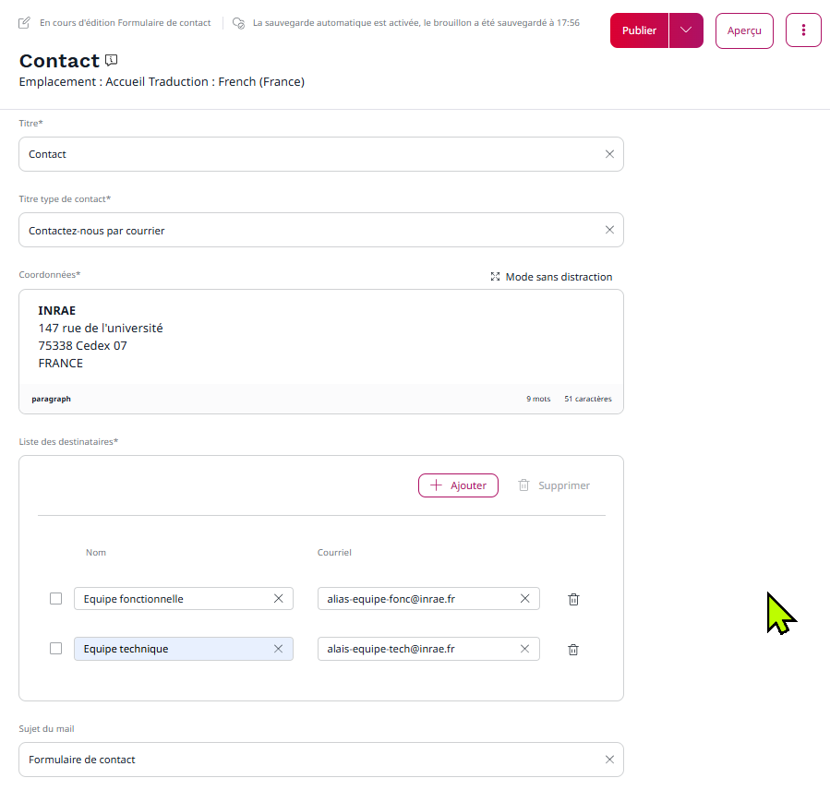
Titre* :il s'affiche dans la page du formulaire de contact. Par défaut : Contact

Titre type de contact* : ne s’affiche pas en front-office

Coordonnées* : champs de texte riche

Liste des destinataires* : contenu à modifier impérativement

Sujet du mail : valeur par défaut = Formulaire de contact

Ajout de destinataires
Cliquez sur le bouton Ajouter pour afficher une entrée supplémentaire et sur la corbeille pour la supprimer.
Cadre composé de 2 champs
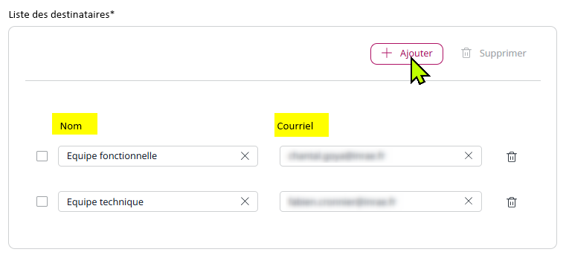

Nom : intitulé du destinataire qui s’affiche en front office dans un menu déroulant

Courriel : 1 ou plusieurs courriels associés à un destinataire

Cochez une ou plusieurs entrées et cliquez sur la corbeille pour les supprimer.

Restitution en Front-office
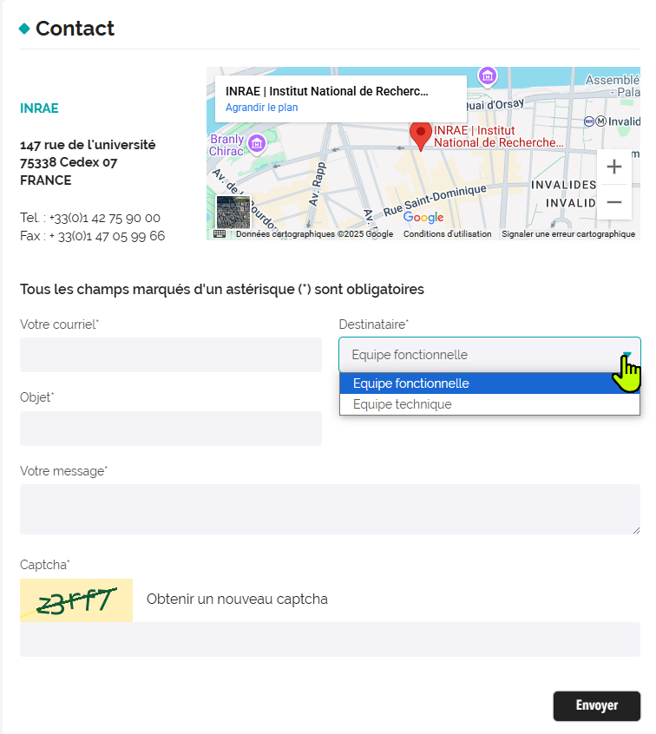

Titre

Coordonnées

Liste des destinataires

Réseaux sociaux

Accéder À la configuration des réseaux sociaux
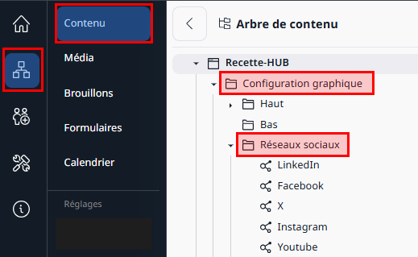
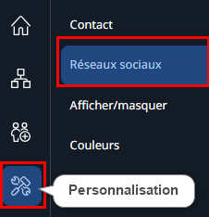

Ou

menu personnalisation >> Reseaux sociaux
Par défaut 6 réseaux sociaux sont proposés : Facebook, Instagram, LinkedIn, X, Bluesky et Youtube. Dans la liste affichée figurent les réseaux qui n’ont pas été masqués.

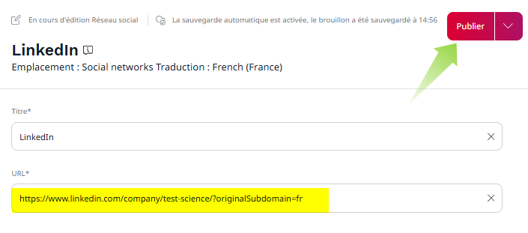

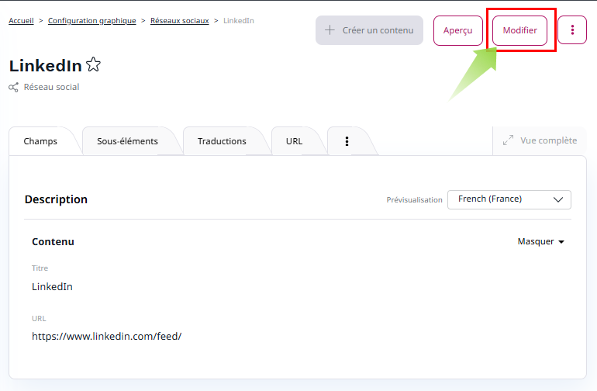

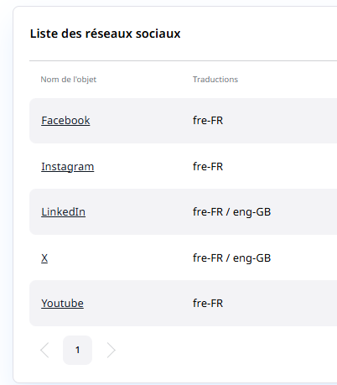

Pour modifier la configuration d’un réseau, cliquez sur son intitulé puis sur le bouton Modifier et enfin sur le bouton Publier

menu arborescence >> contenu >> configuration graphique
Sélectionnez le réseau à modifier puis :
- Le rendre visible ou le masquer dans l’onglet Emplacement
- Modifier sa configuration en cliquant sur le bouton Modifier

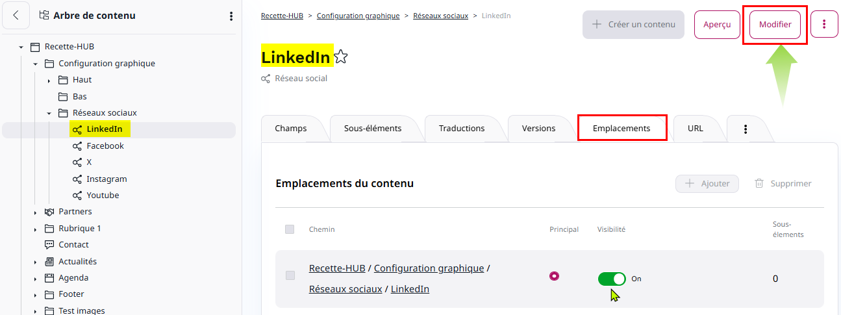

L’icône du réseau social visible s’affiche sous forme d’icône dans la barre de menu du haut
et sous forme de lien dans le bloc du pré pied-de-page si celui-ci est révélé.

Afficher/Masquer
Pour configurer :
- l’affichage dans le menu du haut des icônes des réseaux sociaux, liens des langues et Connexion
L’abonnement aux actualités s’affiche uniquement si un canal d’actualité a été configuré ; il n’est pas géré dans la rubrique Afficher/Masquer
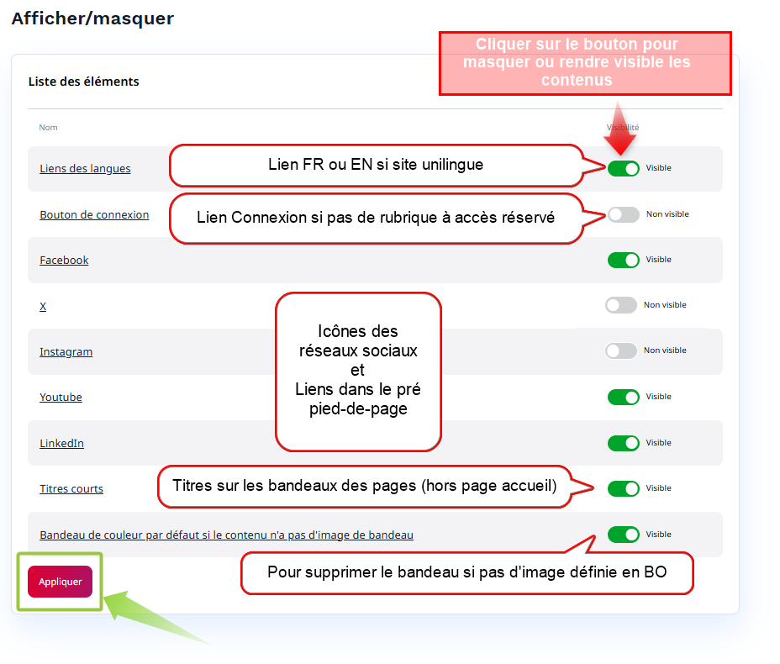
- L’affichage des bandeaux et de leurs titres sur les pages du site hors page d’accueil.
Si l’option « Titres courts est masquée », tous les titres qui s’affichent en surimpression sur les bandeaux des pages du site seront masqués.
Si vous ne souhaitez pas afficher un bandeau de la couleur du site lorsque vous n’avez pas associé d’image bandeau à un contenu, la zone allouée au bandeau est supprimée.

Couleurs

La couleur choisie s’applique aux icônes de partage, aux chevrons, aux liens et format de texte Titre1, Titre 2, au fond de bandeau si aucune image n’a été sélectionnée

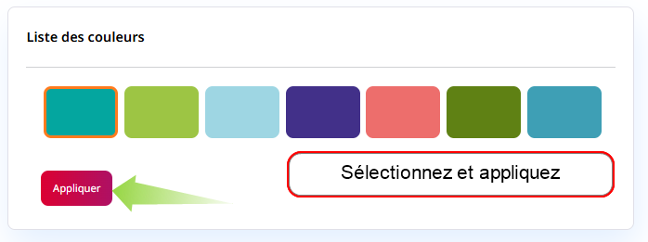

Organiser la page d’accueil
Mode constructeur de page
Ce mode, appliqué uniquement à la page d’accueil, vous propose une page divisée en plusieurs zones dans lesquelles vous pouvez glisser-déposer différents « blocs de contenus » ou « éléments » disponibles dans un menu. Ainsi, chaque gestionnaire peut personnaliser la page d’accueil de son site.

Pour y accéder
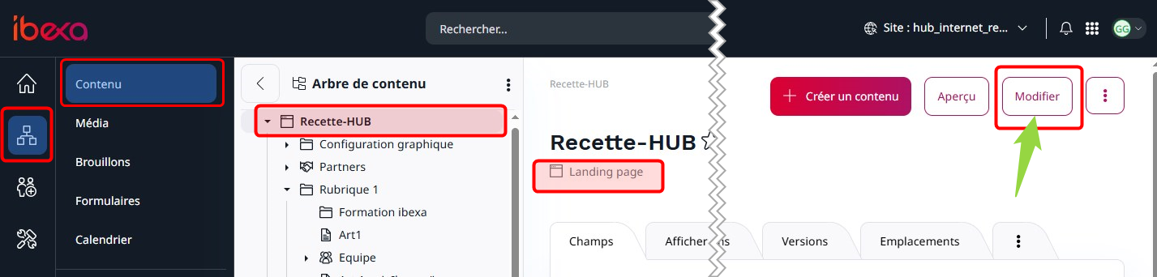
Dans l'arborescence de contenus, se positionner sur le dossier racine du site ou Landing Page
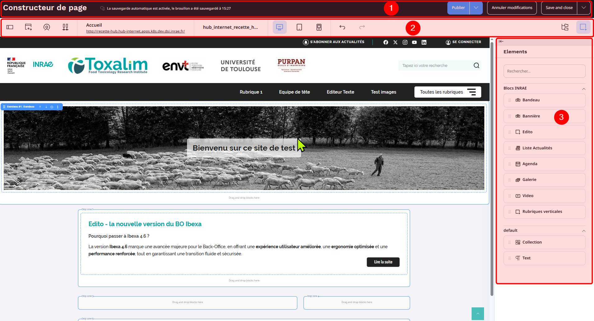
Les menus du mode constructeur de page
Options d’enregistrement
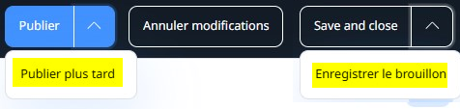


- Publier : publier la page et la rendre visible immédiatement sur le site
- Publier plus tard : planifier la publication à une date ultérieure
- Annuler modifications : supprimer le brouillon en cours
- Enregistrer le brouillon : sauvegarder votre travail en cours, le brouillon reste en ligne
- Enregistrer et fermer : enregistrer la saisie et fermer le brouillon, celui-ci reste accessible en back-office
Barre d’outils



Accéder aux titre et description du site. Le titre s'affiche dans l'onglet de navigation et sa pertinence améliore le référencement du site


Accéder à l'aperçu d'un segment.


Accéder à la chronologie pour prévisualiser l'évolution de la page. Vous pouvez ici consulter la liste de tous les événements à venir.

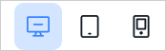
Simuler l’affichage de la page sur différents supports


Annuler la dernière modification.

Revenir à la dernière modification.

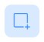
Afficher la liste des éléments disponibles
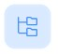

Vue structurée des éléments par zone


Vues des éléments ou blocs de la page
Le menu des éléments si le bouton Liste des éléments est sélectionné

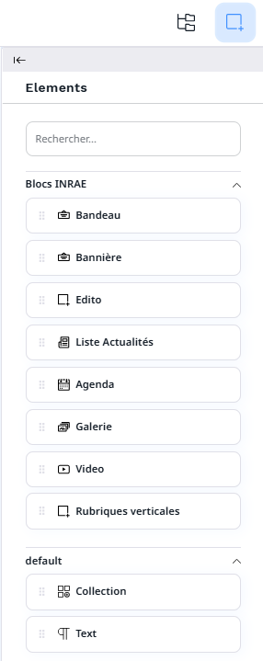

Blocs de contenus ou éléments à insérer dans les différentes zones de la page.
Plusieurs blocs peuvent être insérés dans une même zone.

- Bandeau : pour afficher une image de type bandeau
- Bannière : pour afficher une image cliquable (lien vers URL)
- Edito : pour afficher les données saisies dans l’élément Edito situé dans l’arborescence
- Liste Actualités : pour afficher 5, 4 ou 3 contenus positionnés dans le dossier Actualités suivant un ordre défini
- Agenda : pour afficher une sélection d’événements
- Galerie : pour afficher les images contenues dans un dossier de la médiathèque du site
- Vidéo : pour afficher une vidéo Youtube, Dailymotion, Vimeo ou INRAE
- Rubriques verticales : pour afficher une sélection de rubriques verticales sous forme d’arborescence
- Collection : pour afficher selon 2 formats une sélection de dossiers, articles ou événements
- Texte : pour afficher un contenu saisi directement dans ce bloc de texte riche (texte, video, widget, image…)

Vue de la répartition des éléments par zone si le bouton « Vue de la structure » est sélectionné

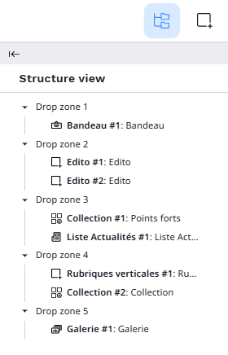

Vous pouvez ici déplacer un élément d’une zone vers une autre.

Les zones d’insertion de la page d’accueil
Elles sont au nombre de 5 (numérotées de 1 à 5) et se situent entre le bandeau des rubriques de tête et le pied-de-page.
L'affichage de ces zones diffère suivant le support utilisé :
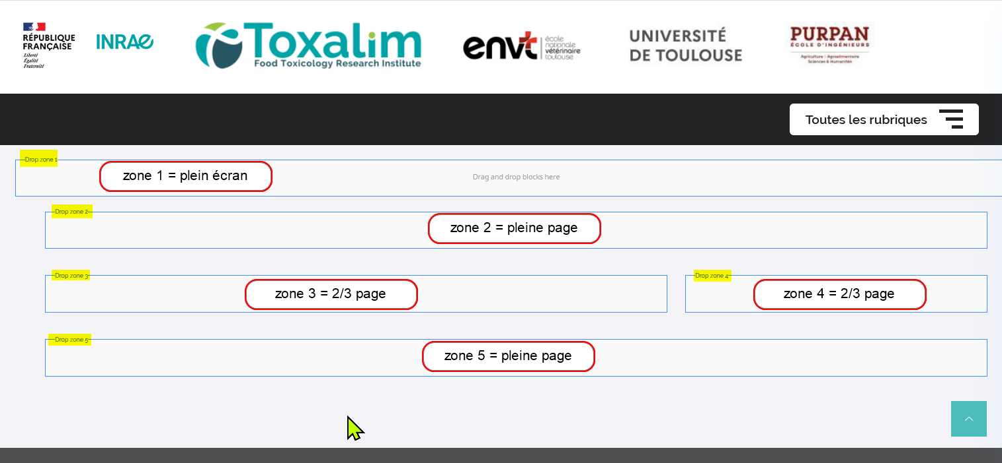
- Pour un affichage sur écran d'une largeur supérieure à 860 px (mode tablette, écran de bureau, écran d'ordinateur portable)
- Pour les écrans de moins de 860 px de large, les zones s'affichent les unes en dessous des autres dans l'ordre numérique et sont de même largeur.

Ajouter et configurer un bloc
En mode modification de la page d’accueil, la liste des blocs à ajouter va s’afficher >> vous ajoutez un bloc en le faisant glisser du menu vers une des 5 zones.
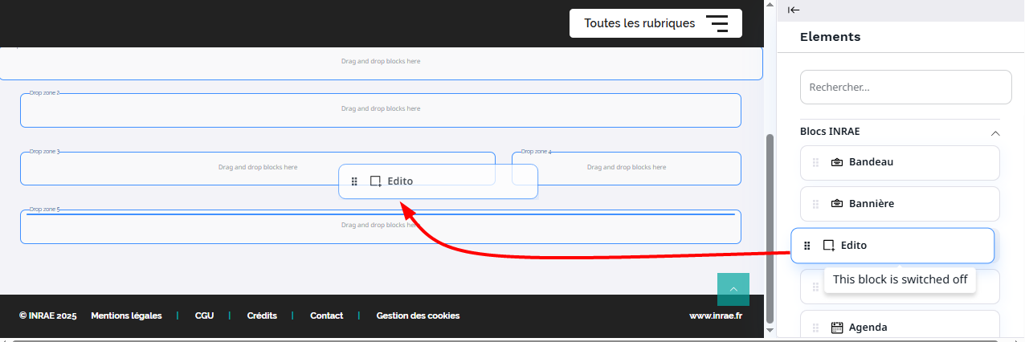

Ne vous inquiétez pas de placer les blocs au bon endroit dès le départ. Vous pouvez les réorganiser à tout moment en les faisant glisser et en les déposant à l'emplacement souhaité.

Lorsque vous survolez un bloc positionné dans une zone, une barre de menu contenant l’intitulé de l’élément s’affiche et vous pouvez :
Déplacer par glisser dans la zone ou vers une autre zone
Le déplacer dans la zone ou dans une autre zone
Configurer le bloc

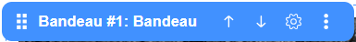

Type et nom du bloc

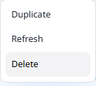
Dupliquer le bloc et ses caractéristiques dans la même zone

Actualiser le contenu du bloc après modifications

Supprimer le bloc

configuration des blocs : roue crantée
Chaque type de bloc a des propriétés spécifiques ; en cliquant sur la roue crantée, une fenêtre comprenant 3 onglets vous permet de configurer votre élément :
- Propriétés pour configurer le contenu : propre à chaque type de bloc
- Mise en page pour choisir, lorsque disponible, un mode d’affichage : card ou list
- Planificateur pour déterminer, si besoin, des dates de début et de fin de visibilité du bloc

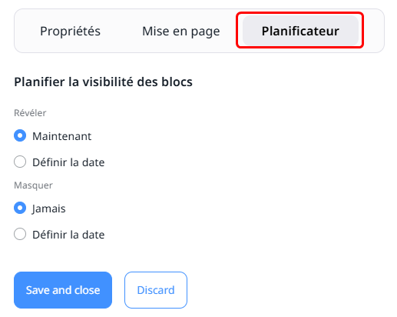

Cet onglet est commun à tous les blocs

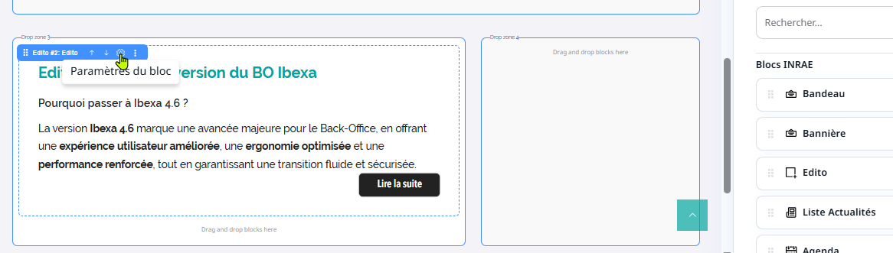
Après avoir cliqué sur le bouton "Enregistrer et fermer", le BO affiche le contenu du bloc à son emplacement. Pour le reconfigurer, cliquez sur la roue crantée.

Une fois votre page organisée, vous pouvez l'enregistrer, la publier : voir les différentes options
Les différents types de blocs
Bloc Bandeau
Propriétes du bloc bandeau
En général ce bloc est positionné dans la zone 1 (plein écran). C’est ici que vous allez importer une image sur laquelle vous pourrez, si besoin, inscrire un texte.

- Image : largeur 1920 px pour un affichage sur un écran 27 pouces
- Position de l'image : aligner l'image du bandeau à gauche, au centre ou à droite
- Hauteur : 300 à 500 px
- Texte : il s’affiche en surimpression sur l’image bandeau

Remarques
- Évitez d'incorporer du texte, des logos ou des sujets dans l'image sachant que celle-ci sera coupée en fonction du format d'affichage.
- Malgré que la zone de saisie du texte du bandeau soit une zone de texte riche, il est inutile d'y insérer des images, fichiers et widgets… car ils ne seront pas restitués.
Le texte est formaté pour un affichage optimum sur le bandeau mais vous pouvez appliquer un style italique, souligné ou intégrer un lien. Attention : ne pas appliquer un style de type Titre 1 ou titre 2… car cela surcharge le style appliqué par défaut et ce style ne sera pas restitué.

Pour modifier l'image ou le texte, vous devez réafficher le formulaire de configuration en cliquant sur la roue crantée.

Mise en page
Pas de choix de mise en page pour le bloc Bandeau ; seul le mode par défaut est proposé dans le menu déroulant.
Planification
Cet écran est commun à tous les blocs et vous permet de planifier ou pas l’affichage de votre bloc.

Bloc Edito
Pour afficher le contenu de type Edito. Ce contenu se met à jour en back-office via l'arborescence de contenus.
Propriétes du bloc edito

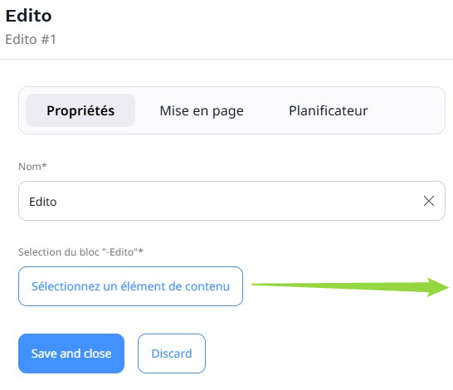

Le nom ne s'affiche pas en front-office

Cliquez sur le bouton Sélectionnez un élément de contenu

Après avoir cliqué sur le bouton "Enregistrer et fermer", le BO affiche le bloc à son emplacement.

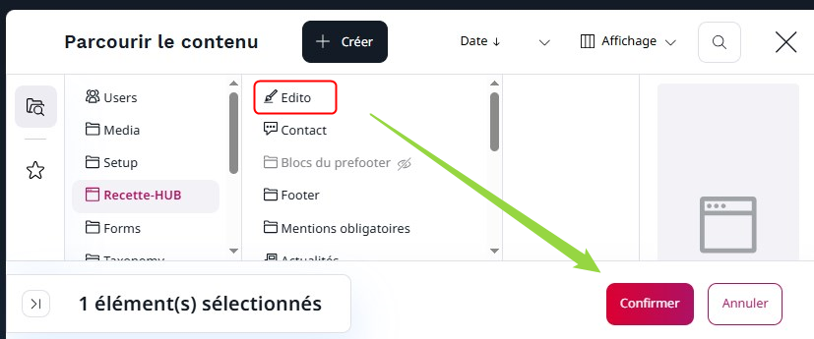

Dans le navigateur de contenus sélectionnez le contenu de type Edito

Puis validez votre choix avec le bouton Confirmer

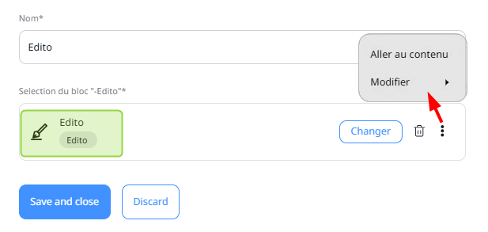
Le contenu de type Edito est ajouté

A noter : le menu "3 points" qui permet d'afficher le contenu Edito ou le formulaire de modification dans un nouvel onglet.

Après avoir cliqué sur le bouton "Enregistrer et fermer", le BO affiche le bloc à son emplacement.

Mise en page
Pas de choix de mise en page pour ce bloc ; seul le mode par défaut est proposé dans le menu déroulant.
Rappel : en page d’accueil seul le texte saisi dans le champ « Texte accueil » s’affiche. Pour accéder à l’ensemble du contenu, cliquez sur le bouton « Lire la suite »

Planification
Cet écran est commun à tous les blocs et vous permet de planifier ou pas l’affichage de votre bloc.

Bloc Liste Actualités
Ce bloc affiche les articles et événements positionnés (5 maximum) dans le dossier « Actualités » de l’onglet « Contenu ».

Propriétes du bloc actualités
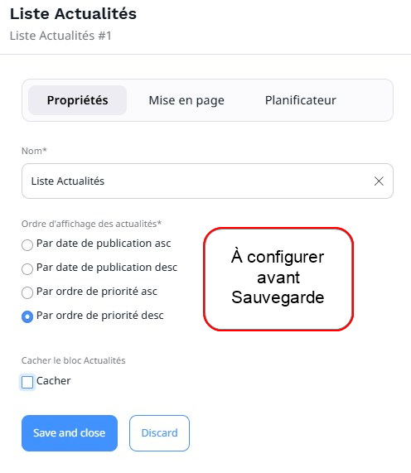

Si

Mise en page
Par défaut la configuration de ce bloc est prédéfinie :

Plusieurs modes d’affichage suivant la zone de dépôt sélectionnée :
Zone pleine page
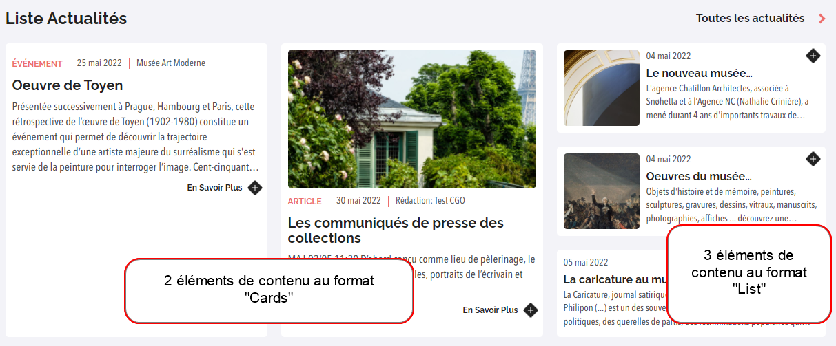

Zone 2/3 de page
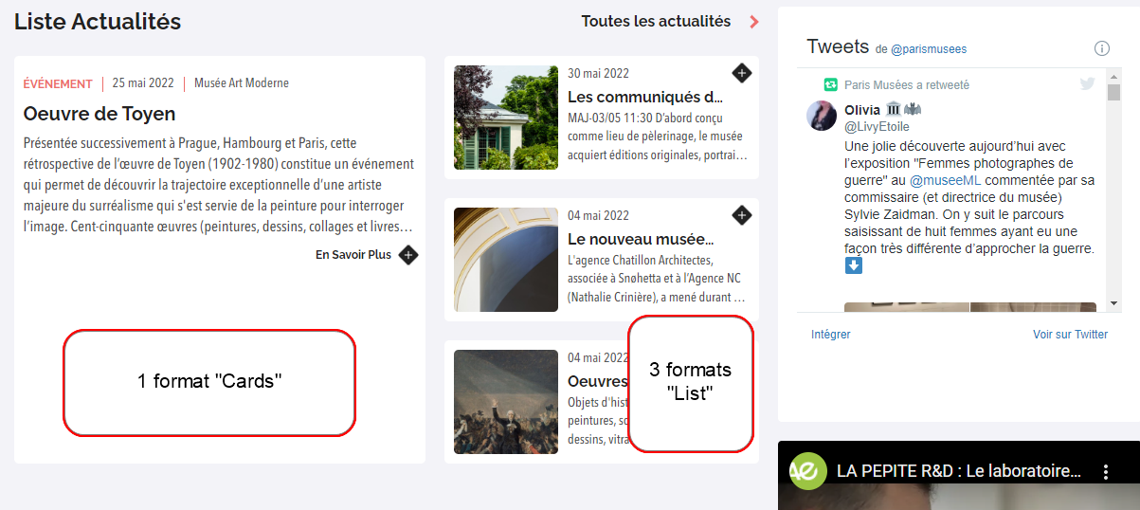

Zone 1/3 de page
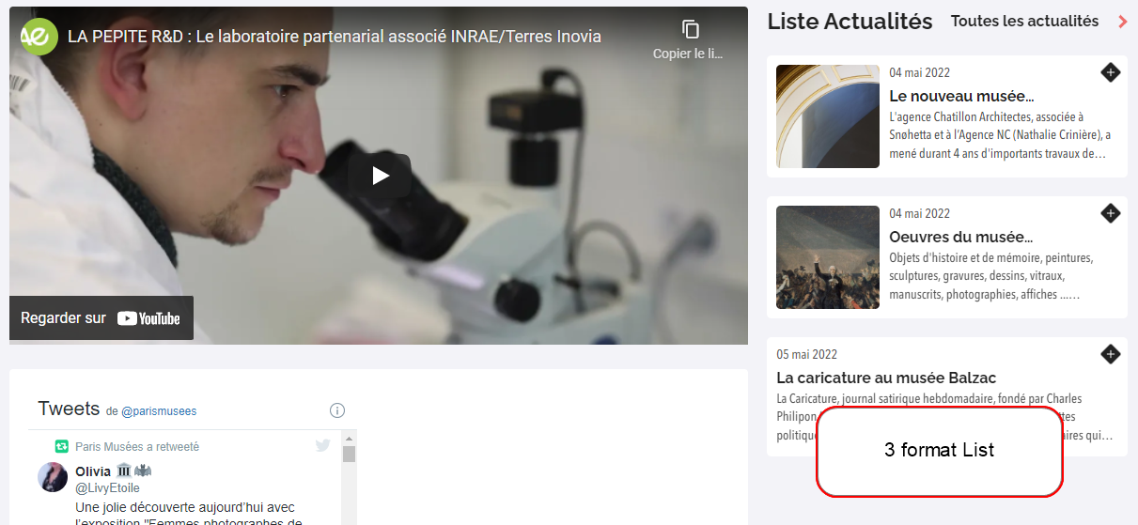

Le lien « Toutes les actualités » renvoie vers la page Actualités, listant l’ensemble des éléments de contenu du dossier « Actualités »

Planification
Cet écran est commun à tous les blocs et vous permet de planifier ou pas l’affichage de votre bloc.

Après avoir cliqué sur le bouton "Enregistrer et fermer", le BO affiche le bloc Actualités à son emplacement.

Bloc Collection

Pour afficher une sélection de dossiers, d’articles ou d’événements. Attention : les autres types d’éléments (rubrique de tête, partenaire…) ne peuvent pas être ajoutés dans le bloc Collection. Le message "Veuillez sélectionner un/des élément(s) de type "Article", "Dossier", "Évènement" s'affiche dans le cas contraire.
2 modes d’affichage possible : Card ou List.

Propriétés du bloc collection
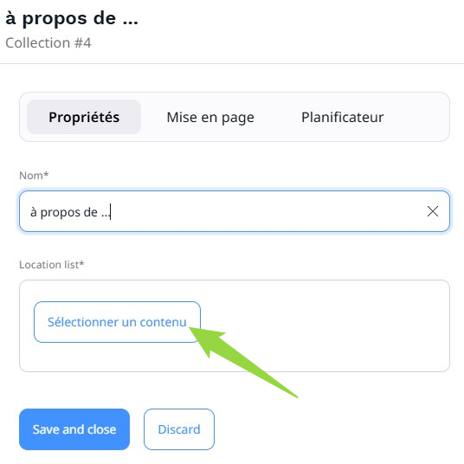

Le texte saisi ici s'affiche en front-office

Pour accéder au navigateur de contenus et sélectionner les articles, événements ou dossiers à afficher dans le bloc

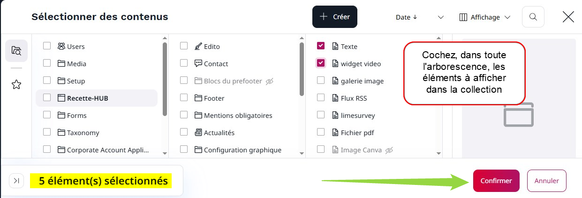
Après avoir confirmé votre choix, la liste des éléments choisis s'affiche. Ici vous pouvez ajouter un contenu, en supprimer un ou accéder à la modification de ce contenu.

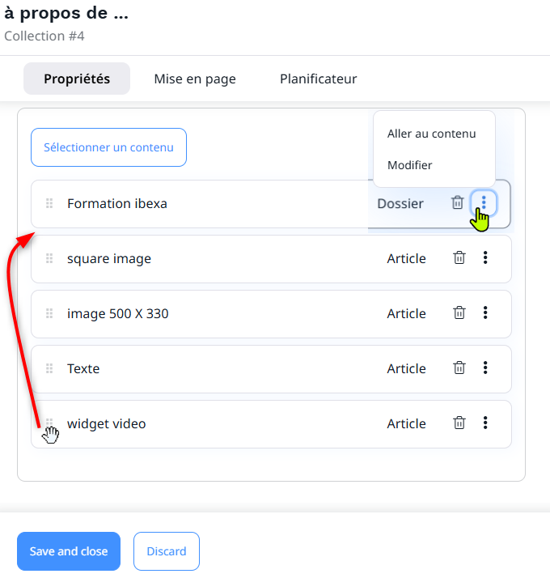
À noter : le nom s'affiche en front-office

Activez le menu en cliquant sur les 3 points pour modifier directement le contenu d'un élément

C'est aussi ici que vous allez déterminer l'ordre d'affichage par glisser/déposer

Mise en page
2 modes d’affichage proposés pour tous les contenus du bloc Collection : Cards ou list.

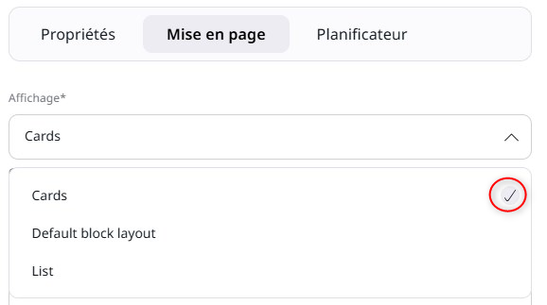

Par défaut le mode card est sélectionné.

Ne pas sélectionner ici "Default block layout". Ce mode affiche le nom des éléments en front-office.

Exemple Mode List – 2/3 page :
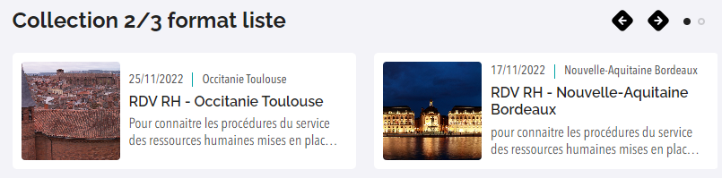

Quel que soit le format, l’affichage s’adapte à la zone d’insertion et au support d'affichage.
Pour un écran de bureau
- 1 élément dans zone 1/3
- 2 éléments dans zone 2/3
- 3 éléments en pleine page

Les éléments défilent en cliquant sur les flèches ou sur les points

Exemple mode Card – pleine page
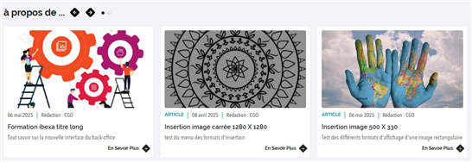

Planification
Cet écran est commun à tous les blocs et vous permet de planifier ou pas l’affichage de votre bloc.

Après avoir cliqué sur le bouton "Enregistrer et fermer", le BO affiche le bloc Collection à son emplacement.
Bloc Vidéo
Pour insérer une vidéo hébergée sur un serveur YouTube, Dailymotion, Viméo ou INRAE.
La taille de la vidéo s'adapte à la zone d'intégration du bloc. Des bandes noires peuvent apparaitre horizontalement ou verticalement selon le ratio de la vidéo d'origine.
Propriétés du bloc vidéo
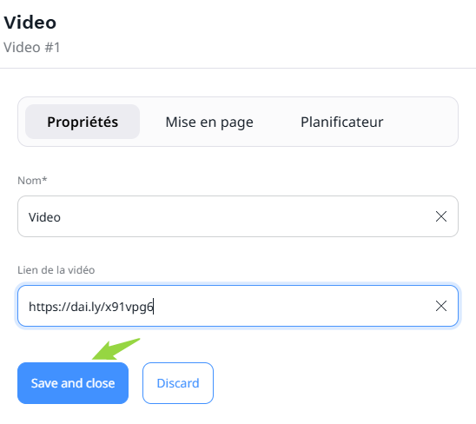

Le nom ne s’affiche pas en front-office

Saisir l'URL : copier celle indiquée dans le bouton Partager de la vidéo

Après avoir cliqué sur le bouton "Enregistrer et fermer", le BO affiche le bloc à son emplacement.

Mise en page
Pas de choix de mise en page pour le bloc Vidéo ; seul le mode par défaut est proposé dans le menu déroulant.

Planification
Cet écran est commun à tous les blocs et vous permet de planifier ou pas l’affichage de votre bloc.

Bloc Galerie
Pour insérer une image ou un lot d’images issues d’un seul dossier de la médiathèque (ces images s’affichent en front-office sous forme de carrousel). Les images sont retaillées en fonction de la zone de dépôt du bloc Galerie.
À noter : dans le formulaire descriptif de votre image (en médiathèque), vous pouvez saisir une légende et définir un lien qui renvoie vers une URL
- si votre élément de type « image » possède une légende, celle-ci s’affiche au-dessous des barres de défilement du carrousel
- si vous avez inséré un lien vers une page interne ou vers un site externe , l’image affichée dans un carrousel devient cliquable

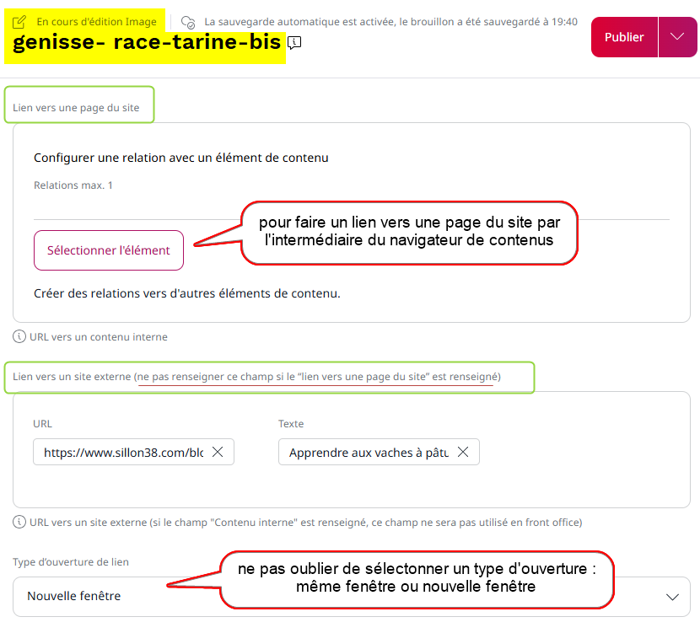

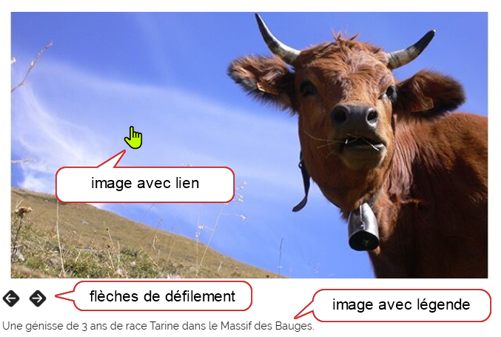

Propriétés du bloc galerie

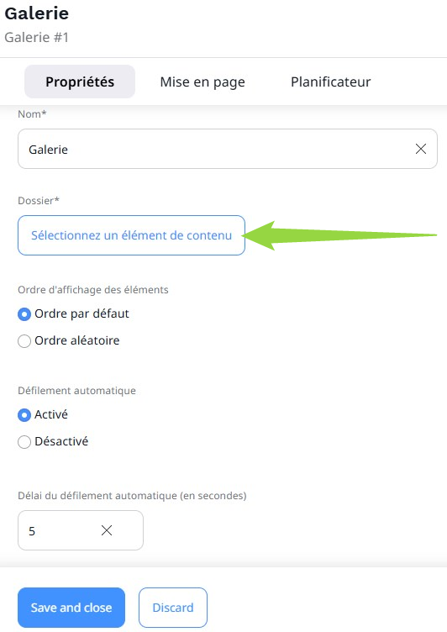

Le nom ne s'affiche pas en front-office

Pour accéder au navigateur de contenus et sélectionner un dossier dans la médiathèque du site.

La première image varie à la connexion au site si l'option aléatoire est sélectionnée

Pour définir un défilement automatique des images et la durée de ce défilement entre deux images

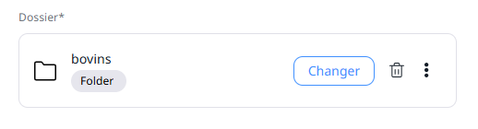
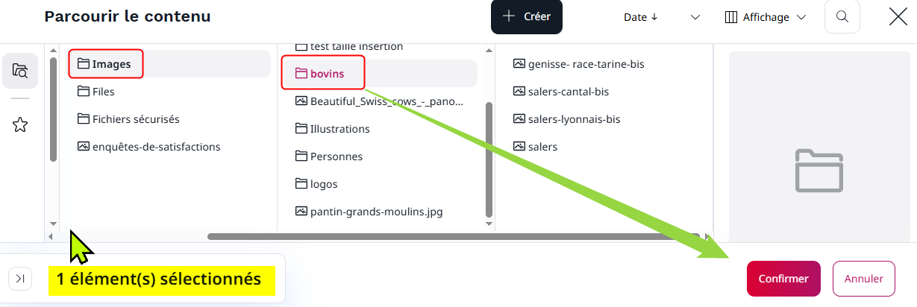

Confirmez la sélection du dossier contenant des images ; le nom du dossier s’affiche dans la fenêtre des propriétés.

- cliquez sur le bouton Changer pour choisir un autre dossier
- cliquez sur la corbeille pour supprimer la sélection
- cliquez sur les 3 points pour afficher ou modifier le contenu du dossier

Mise en page
Pas de choix de mise en page pour le bloc Galerie ; seul le mode par défaut est proposé dans le menu déroulant. La taille de la galerie s’adapte à la zone d’insertion.

Planification
Cet écran est commun à tous les blocs et vous permet de planifier ou pas l’affichage de votre bloc.

Après avoir cliqué sur le bouton "Enregistrer et fermer", le BO affiche le bloc Galerie à son emplacement.

Bloc Bannière
Pour afficher une image cliquable qui redirige vers une URL s’ouvrant dans un nouvel onglet. La taille d’affichage de l’image s’adapte à la zone d’insertion : image responsive.

Propriétés du bloc banniere

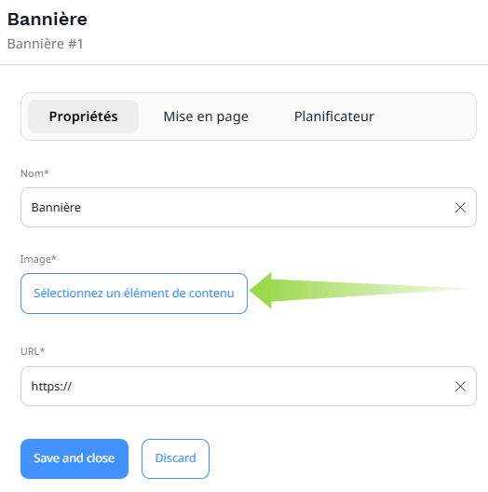

Le nom ne s’affiche pas en front-office

Pour accéder au navigateur de contenus et sélectionner une image dans la médiathèque du site.

Saisir obligatoirement l’url de destination

Après avoir cliqué sur le bouton "Enregistrer et fermer", le BO affiche le bloc à son emplacement.

Sélection de l’image dans le navigateur de contenus

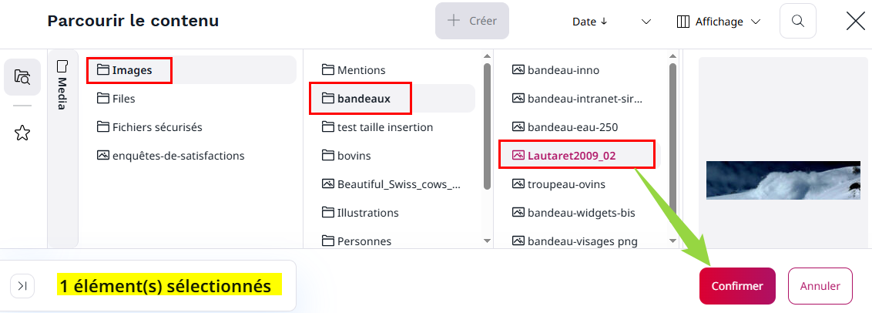

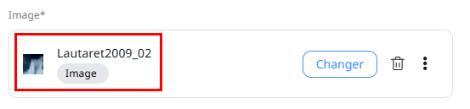
Confirmez la sélection de l’image ; le nom de celle-ci s’affiche dans la fenêtre des propriétés

- cliquez sur le bouton Changer pour choisir un autre dossier
- cliquez sur la corbeille pour supprimer la sélection
- cliquez sur les 3 points pour afficher ou modifier l’élément image

Mise en page
Pas de choix de mise en page pour le bloc Bannière ; seul le mode par défaut est proposé dans le menu déroulant.

Planification
Cet écran est commun à tous les blocs et vous permet de planifier ou pas l’affichage de votre bloc.

Bloc texte
Pour insérer en page d’accueil une zone de texte riche : la largeur du bloc s’adapte à la zone d’insertion.
Comme dans tout texte riche, vous pouvez mettre en forme du texte et insérer différents widgets : instagram, vidéo, genial.ly, carte de géolocalisation et twitter…
Voir le manuel de l’éditeur de texte accessible sur le site https://scem-docenligne.hub.inrae.fr

Propriétés du bloc texte
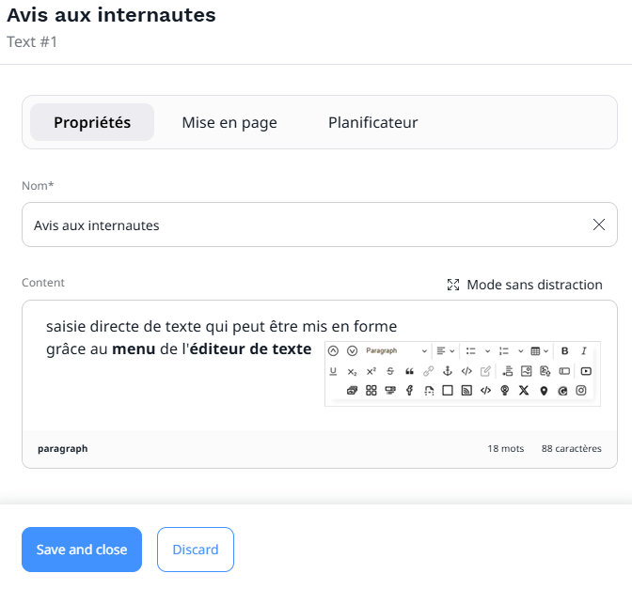

Le nom ne s’affiche pas en front-office

Zone de saisie du texte de type riche

Après avoir cliqué sur le bouton "Enregistrer et fermer", le BO affiche le bloc à son emplacement.

Mise en page
Pas de choix de mise en page pour le bloc Texte ; seul le mode par défaut est proposé dans le menu déroulant.

Planification
Cet écran est commun à tous les blocs et vous permet de planifier ou pas l’affichage de votre bloc.

Bloc Agenda

Pour afficher une sélection d’événements en page d’accueil.

Propriétés du bloc agenda
Seuls les éléments de type Événement s’affichent dans l’agenda. Ils sont sélectionnés par l’intermédiaire du navigateur de contenus et peuvent appartenir à plusieurs branches de l’arborescence.

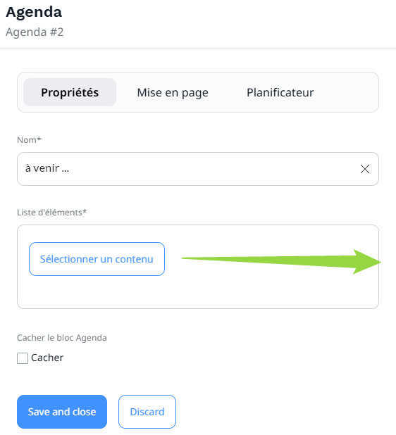

Le nom s’affiche en front-office

Pour accéder au navigateur de contenus et sélectionner des contenus de type "Evénement" dans le site.

Après avoir cliqué sur le bouton "Enregistrer et fermer", le BO affiche le bloc à son emplacement.

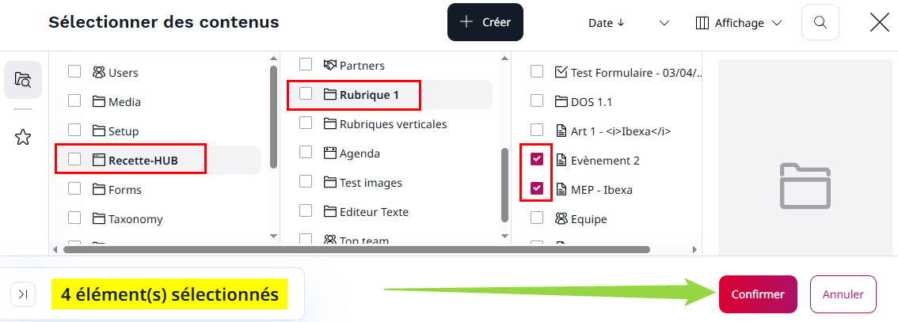
Sélection des événements : cochez, dans les différentes branches de l'arborescence du site, les événements à intégrer dans le bloc agenda
Après avoir confirmé votre choix, la liste des éléments choisis s'affiche.

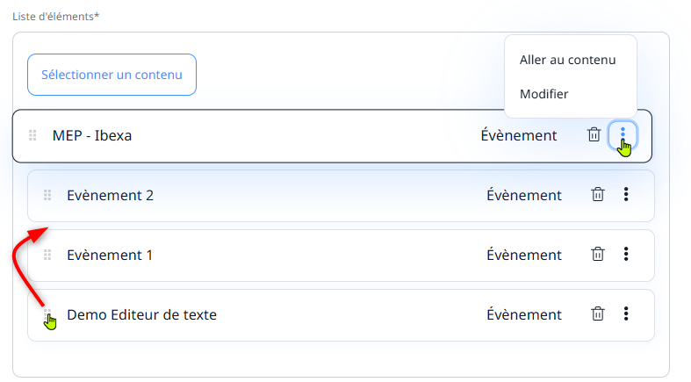
Ici vous pouvez ajouter un contenu (bouton Sélectionner un contenu) en supprimer un ou accéder à la modification de ce contenu.

L'ordre d'affichage des événements se modifie par glisser/déposer

Mise en page
Pas de choix de mise en page pour le bloc Agenda ; seul le mode List est proposé.

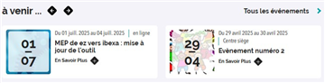
L’affichage s’adapte à la zone d’insertion et au support d'affichage.
Pour un écran de bureau
- 1 élément dans zone 1/3
- 2 éléments dans zone 2/3
- 3 éléments en pleine page

Les éléments défilent en cliquant sur les flèches

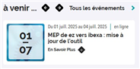

Planification
Cet écran est commun à tous les blocs et vous permet de planifier ou pas l’affichage de votre bloc.

Rappel : après avoir cliqué sur le bouton "Enregistrer et fermer", le BO affiche le bloc Agenda à son emplacement.

Bloc Rubriques verticales
Pour afficher une arborescence verticale en page d’accueil. Ce bloc se positionne en général dans la zone 1/3.

Propriétés de base du bloc
Seuls les éléments de type Rubriques verticales et leurs contenus s’affichent dans ce bloc. Ils sont sélectionnés via le navigateur de contenus.
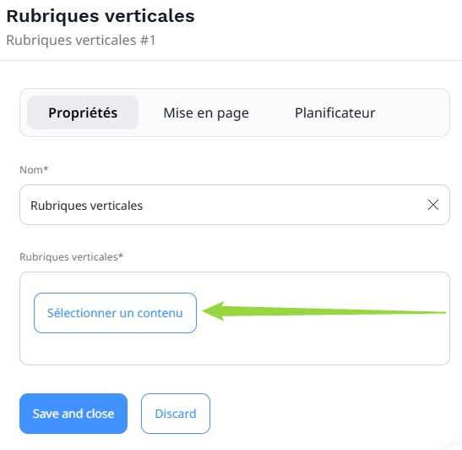

Le nom ne s'affiche pas en front-office

Pour accéder au navigateur de contenus et sélectionner des contenus de type "Rubriques verticales".

Après avoir cliqué sur le bouton "Enregistrer et fermer", le BO affiche le bloc à son emplacement.

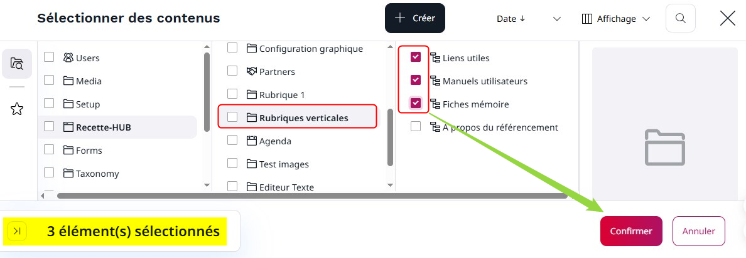
Sélection des rubriques verticales

Après avoir confirmé votre choix, la liste des éléments choisis s'affiche

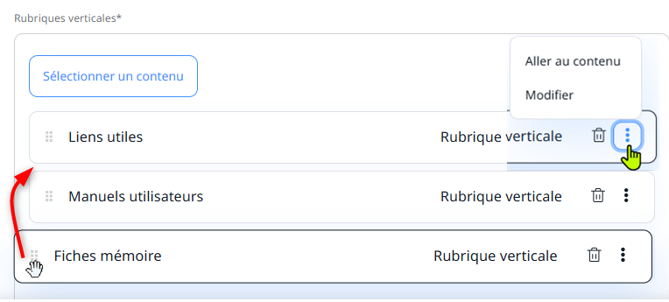

Ici vous pouvez ajouter un contenu (bouton Sélectionner un contenu) en supprimer un ou accéder à la modification de ce contenu.

L'ordre d'affichage des événements se modifie par glisser/déposer

Mise en page
Mise en page par défaut. Le mode d’affichage (plié / déplié) des sous-éléments d’une rubrique verticale se définit dans le formulaire de celle-ci : bouton "Dépliée par défaut" à activer.

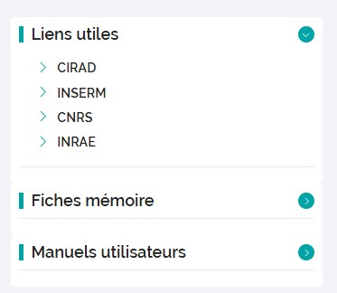
Affichage déplié par défaut

Planification
Cet écran est commun à tous les blocs et vous permet de planifier ou pas l’affichage de votre bloc.

Rappel : après avoir cliqué sur le bouton "Enregistrer et fermer", le BO affiche le bloc Rubriques verticales à son emplacement.

La gestion des utilisateurs
Le module de Gestion des utilisateurs vous permet de gérer les utilisateurs ayant un compte LDAP (INRAE ou compte externe) : ajout d’un utilisateur pour lui donner des droits d’accès en écriture en back-office ou d’accès en lecture à des pages sécurisées.

Vous pourrez aussi créer des profils de droits : accès sécurisé pour une rubrique spécifique, rédacteur pour un dossier particulier … ; dans les profils créés vous pourrez y ajouter des utilisateurs ou des groupes utilisateurs.

Accès au menu de gestion des utilisateurs

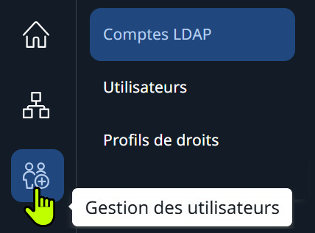
Pour créer un utilisateur, un groupe utilisateur

Pour afficher l’arborescence des utilisateurs INRAE et des profils de droits

Pour créer un nouveau profil donnant des droits spécifiques aux utilisateurs

Menu Compte LDAP
Pour créer un utilisateur, un groupe utilisateur par :
- Saisie directe du login
- Recherche par nom ou codique unité dans les référentiels institutionnels
- Import de fichier au format csv

Menu Utilisateurs
Pour afficher l’arborescence des utilisateurs INRAE et des profils de droits :
- LDAPs validés
- Gestionnaires de site
- Rédacteurs du site
- Accès sécurisés
Menu Profil de droits
Pour créer un nouveau profil donnant des droits spécifiques aux utilisateurs :
- Droits de rédaction pour une arborescence du site
- Droits d’accès en lecture à une partie sécurisée du site

Créer un compte utilisateur et lui donner des droits
L'utilisateur à ajouter doit avoir un compte LDAP INRAE ou LDAP externe (créer un ticket Ariane pour demander la création d'un compte externe).

Ajouter un utilisateur ayant un compte LDAP INRAE
Toute personne enregistrée dans le système d'information des ressources humaines possède un LDAP INRAE (Titulaires, Contractuels, PEPS)
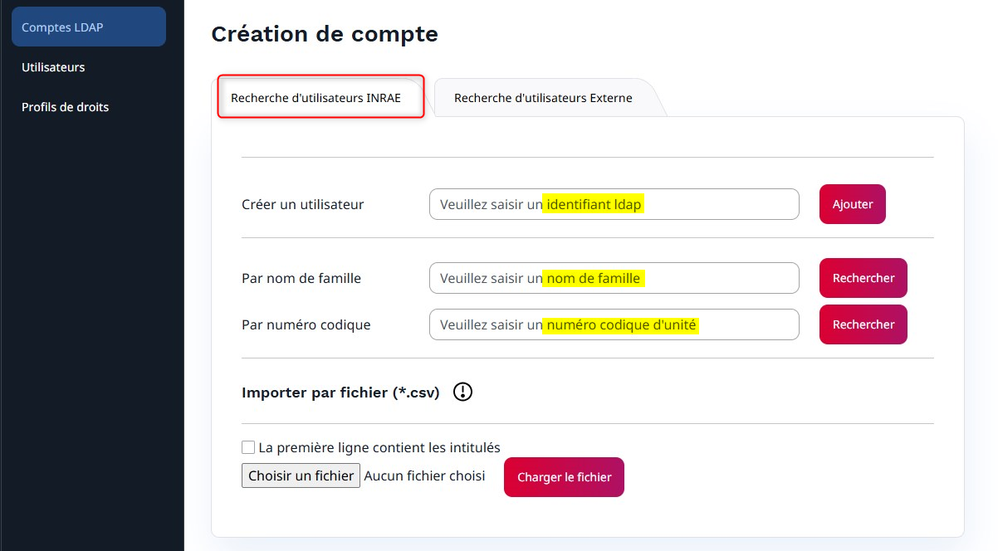

3 options de recherche pour ajouter un utilisateur :
- Saisie de l'identifiant LDAP de la personne et ajout direct
- Recherche par nom de famille
- Recherche par numéro de l'unité d'affectation

Recherche par nom de famille

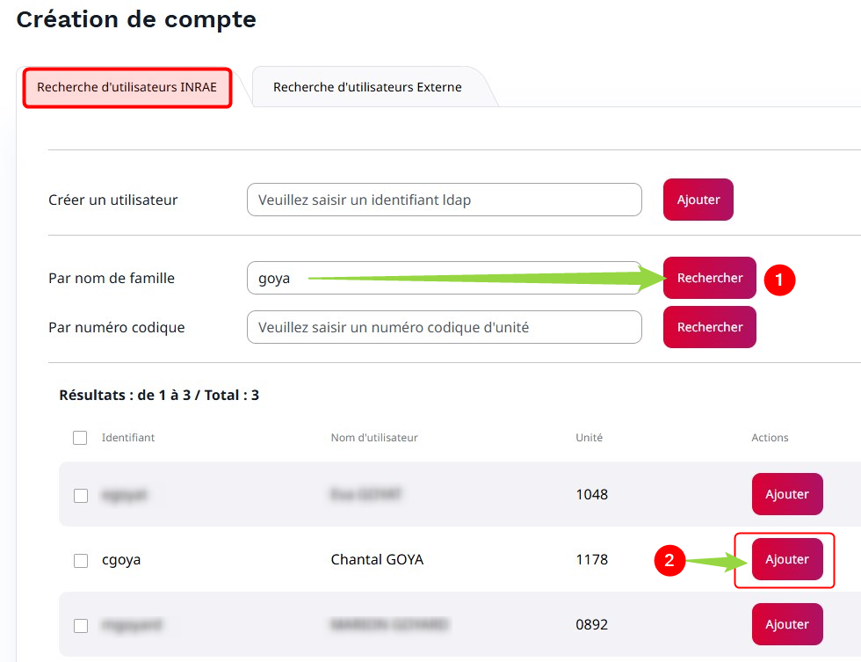

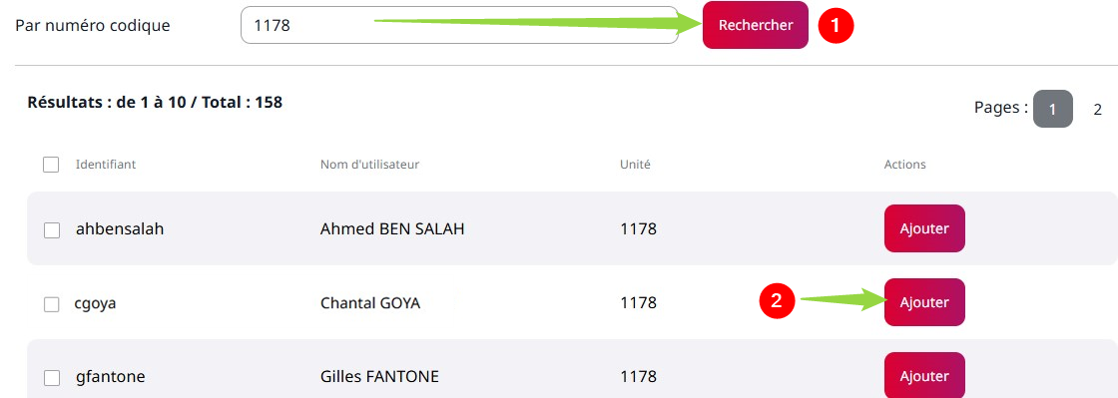
Recherche par code unité

Ajouter un utilisateur externe
Il n'y a pas de module de recherche par nom de famille ou code unité pour une personne externe. Pour l'intégrer, vous devez connaitre son identifiant LDAP externe.
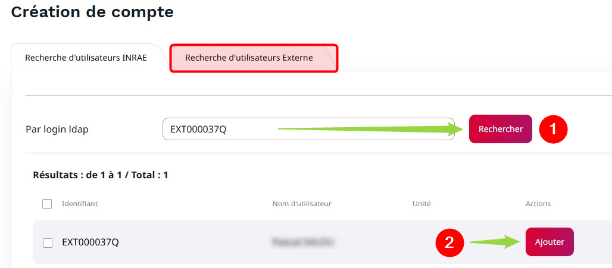

Messages suite à l’ajout d’un utilisateur

Cas 1 : Confirmation de la création de l'utilisateur
Lorsque vous créez un utilisateur, un message confirme son intégration par défaut dans le groupe des LDAP validés.

Cas 2 : Utilisateur déjà existant
Si l'utilisateur existe déjà, un message vous en informe.
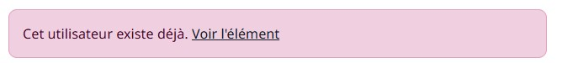

Dans ces deux cas, en cliquant sur le lien « Voir l’emplacement » ou « Voir l’élément », vous accédez au navigateur de contenus pour lui donner des droits.

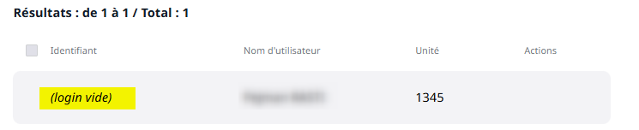
Cas 3 (pour LDAP INRAE) : erreur de l’ajout, pas de login

Si le mail d’un utilisateur n’est pas renseigné dans HRACCESS, l’enregistrement correspondant ne pourra pas être intégré dans le groupe LDAP validés >> vous devrez en informer votre gestionnaire d’unité afin que le dossier de la personne soit mis à jour.

Donner des droits à l’utilisateur (compte créé)
Les différents droits :
- Gestionnaire : droits de gestion sur l’ensemble du site
- Rédacteur global : droits en écriture sur l’ensemble du site
- Rédacteur spécifique : droits en écriture appliqués à une partie du site
- Accès sécurisé global : droits de lecture attribués à l’ensemble des éléments sécurisés
- Accès sécurisé spécifique : droits de lecture attribués à une partie des éléments sécurisés

Ces droits sont configurés dans l’arborescence des Utilisateurs ou Users >> Utilisateurs INRAE

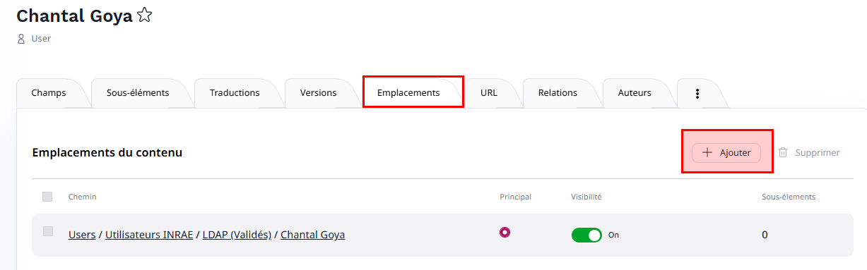
Pour donner des droits à une personne ayant un LDAP Validé, se positionner sur sa fiche et sélectionnez l’onglet « Emplacements ». Vous devez multipositionner l’utilisateur pour lui ajouter un droit (gestionnaire, rédacteur, accès sécurisé)
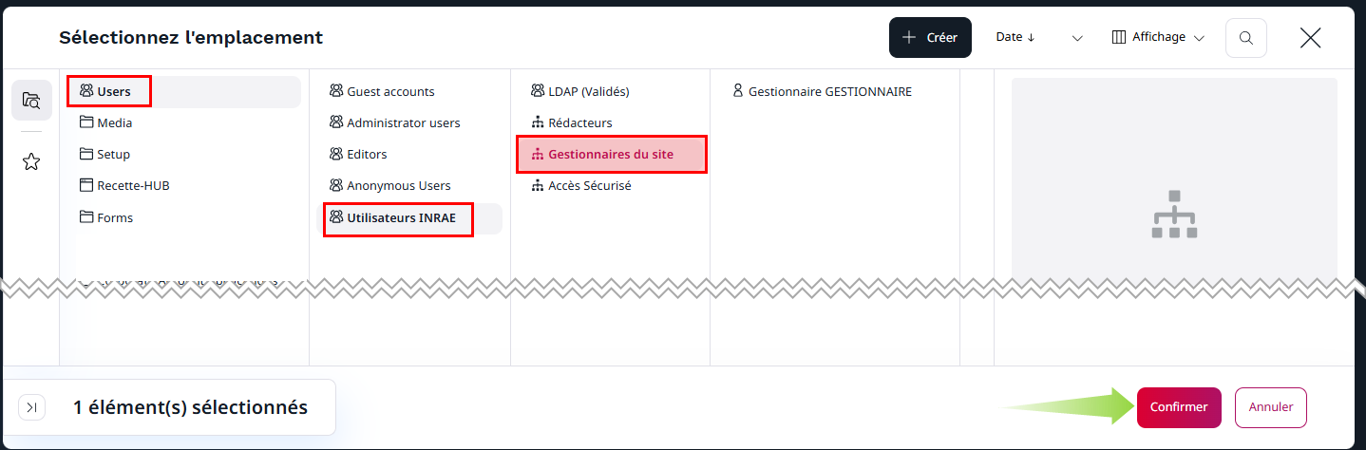
Le navigateur de contenu vous permet de naviguer dans l’arborescence des utilisateurs INRAE et sélectionner le profil de droits dans lequel doit être intégrée la personne.

L’utilisateur a deux emplacements : LDAP Validés et Gestionnaire du site
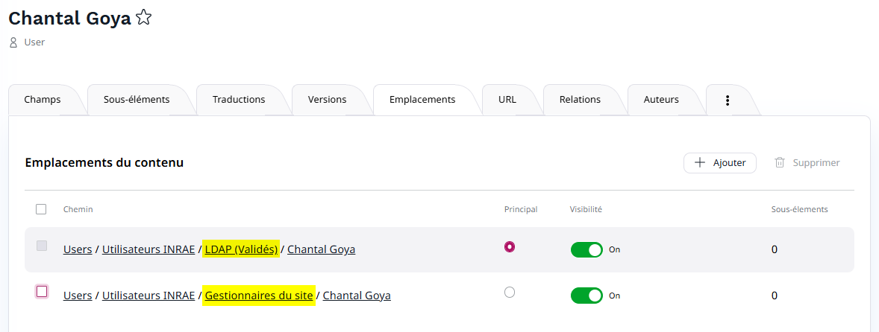

Supprimer un droit
Pour cela cocher la case concernée et cliquez sur le bouton Supprimer
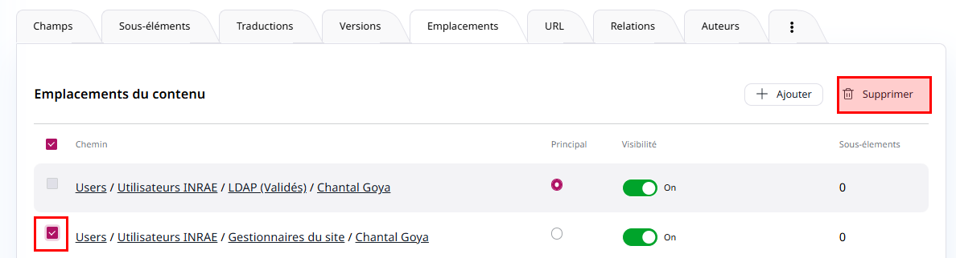
Créer un groupe utilisateur
Pourquoi créer un groupe utilisateur ?
Pour donner, par exemple, accès en lecture à une rubrique de votre site à accès restreint :
- Aux personnes de votre unité
- A une sélection de personnes

Un groupe vous permet d’affecter des droits à un ensemble de personnes au lieu de donner des droits individuellement.
Le groupe se crée suite à une recherche sur une chaine de caractère ou plus communément suite à une recherche sur un code unité ou un import de fichier csv.

Groupe créé suite à une recherche
La recherche par code unité renvoie la liste des personnes inscrites dans HRACCESS ayant ce code pour affectation principale ou secondaire (multi-affectation). La population rapatriée comporte des titulaires INRAE, des contractuels et des PEPS.
Pour sélectionner l’ensemble des enregistrements, cliquez sur la case de l’entête sinon sélectionnez les enregistrements à ajouter au groupe

Cochez la case « Créer un groupe » et nommez ce groupe
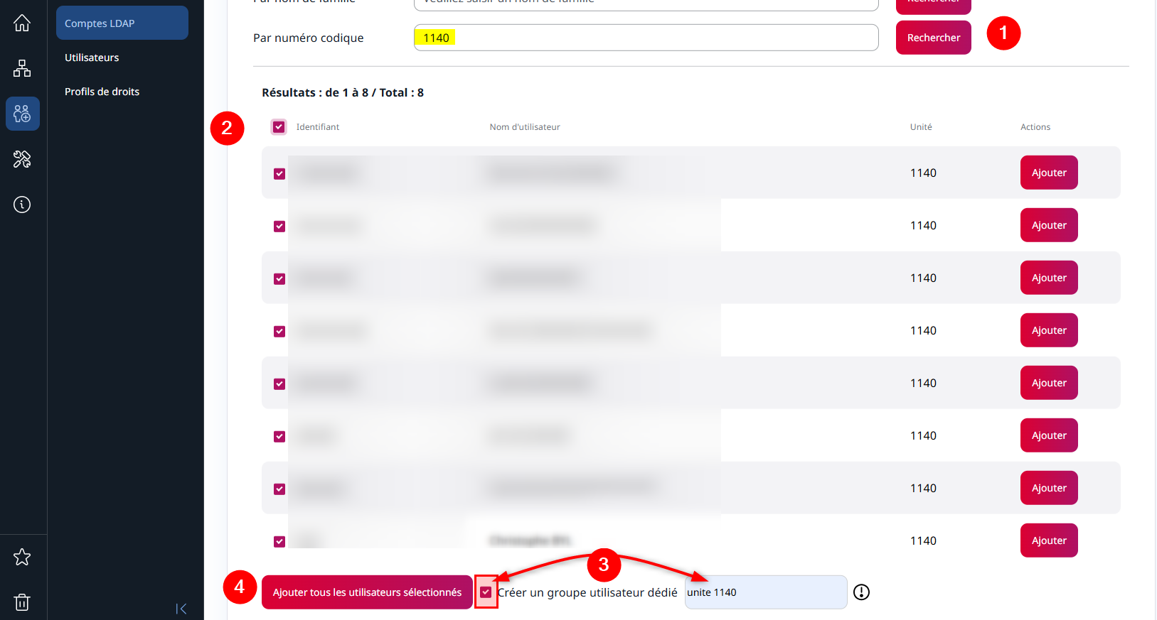
Cliquez sur le bouton Ajouter tous les utilisateurs sélectionnés pour créer votre groupe
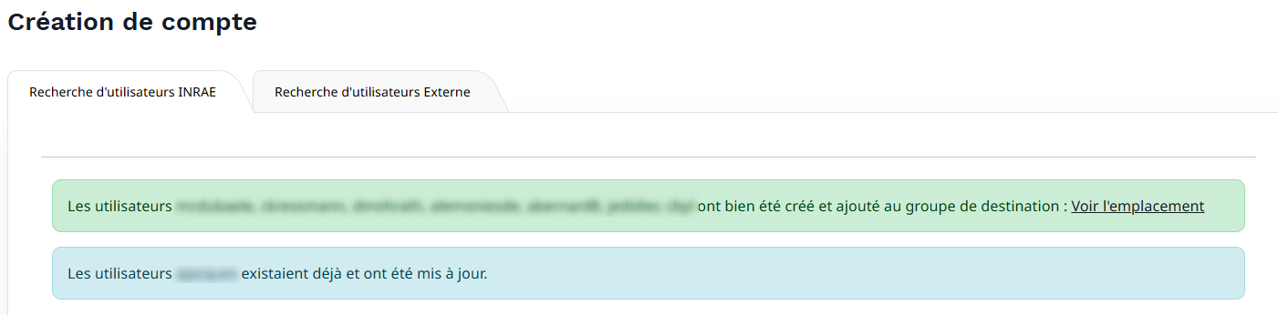
Un message vous indique que les utilisateurs ont bien été ajoutés au sein du groupe créé. Si certains utilisateurs étaient déjà enregistrés dans le groupe LDAP validés, un message vous l’indique.

Si la liste des résultats contient plusieurs pages, vous devez renouveler l'opération pour chaque page en veillant à donner le même nom de groupe.

Ce groupe est positionné dans les LDAP(s) Validés.
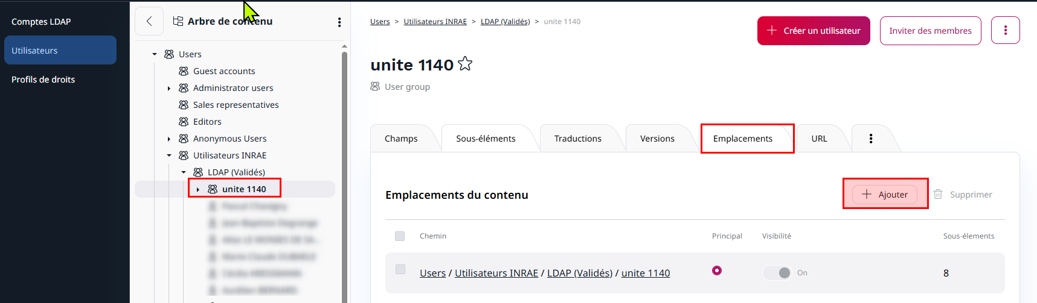
Pour donner des droits aux personnes du groupe, cliquez sur le lien « Voir l’emplacement » ou rendez-vous dans l’arborescence des utilisateurs et sélectionnez le groupe.

Cliquez sur le bouton « Ajouter » pour multipositionner ce groupe afin de lui donner des droits

Groupe créé par import d’un fichier csv
Dans la page Comptes LDAP vous pouvez également importer un fichier d’utilisateurs.
Le fichier à importer doit être au format csv et doit obligatoirement contenir une liste de login LDAP.

Si vous mixez des login LDAP INRAE et LDAP Externe, il faudra importer deux fois votre fichier : une fois en sélectionnant l’onglet Recherche d‘utilisateurs INRAE et une deuxième fois en sélectionnant l’onglet Recherche d’utilisateurs externes.

Si votre fichier contient un en-tête et plusieurs colonnes, celle contenant les identifiants LDAP doit se nommer « login » ou « loginLdap » ou « uid ».

Après avoir chargé le fichier, la liste des utilisateurs s'affiche : vous pouvez les ajouter individuellement ou créer un groupe. Voir Ajouter un utilisateur et Créer un groupe

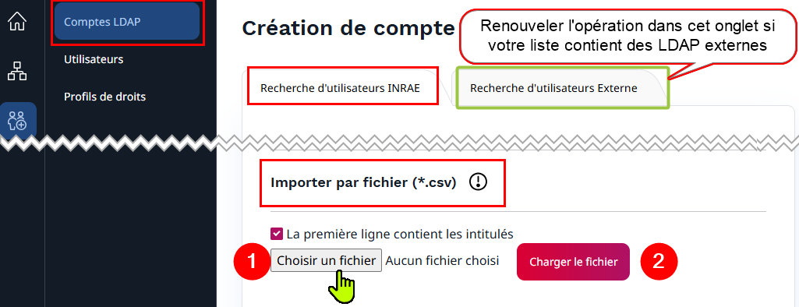
Créer un profil de droits
Pourquoi créer des profils de droits ?
Il est nécessaire de définir des accès spécifiques :
- En écriture pour certaines sections du site (rubrique, dossier, article)
- En lecture pour des pages web à accès restreint (connexion LDAP)

Pour ce faire, vous devez créer des profils de droits et y associer les utilisateurs ou groupes d'utilisateurs auxquels vous souhaitez attribuer ces droits spécifiques.

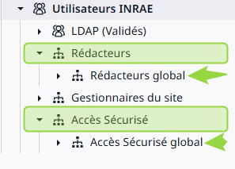
Profils de droits existants
Par défaut, deux profils sont configurés pour des droits spécifiques :
- Rédacteur global : Les membres de ce groupe auront accès en écriture à l'ensemble des pages du site. Ce profil est associé au groupe Rédacteurs.

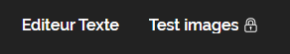
- Accès sécurisé global : Les membres de ce groupe auront accès en lecture à l'ensemble des pages à accès restreint. Ce profil est associé au groupe Accès sécurisé.
En front-office les pages à accès restreint sont matérialisées par un cadenas

Les étapes pour créer un groupe
Positionnez-vous sur l'entrée du menu "Profils de droits"

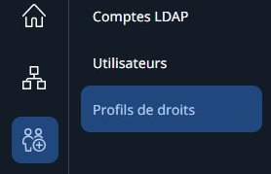

Dans la partie Créer un profil de droits
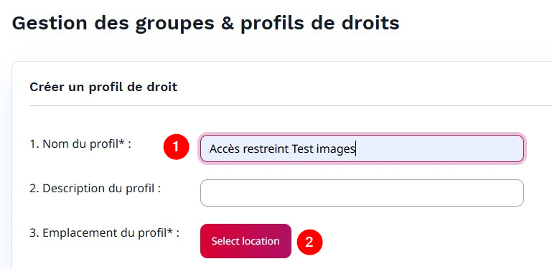
1. Nommez le groupe que vous allez créer et

- Sélectionnez un emplacement dans le navigateur de contenus.

Chemin : Utilisateurs ou users >> Utilisateurs INRAE

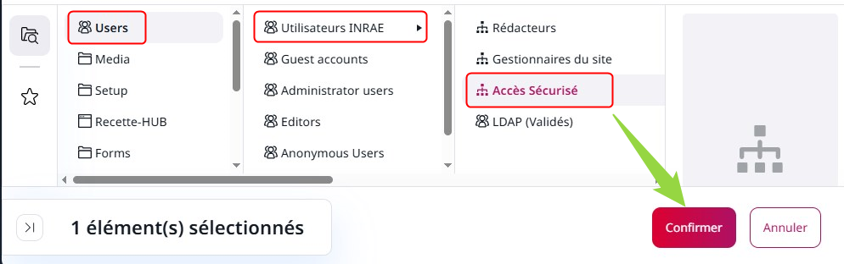

Puis Accès sécurisé (si vous donnez accès en lecture à une rubrique particulière)
Ou Rédacteur (si vous créez un droit spécifique de rédacteur)
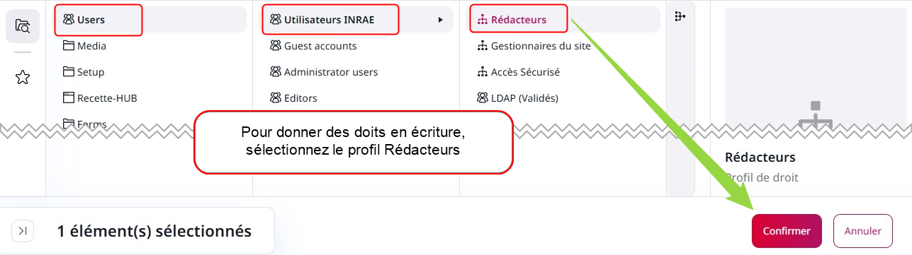

Puis cliquez sur le bouton Créer un profil de droits

Remarque : en cas d'erreur, vous pouvez modifier l'emplacement du profil (bouton Changer) avant de créer ce profil
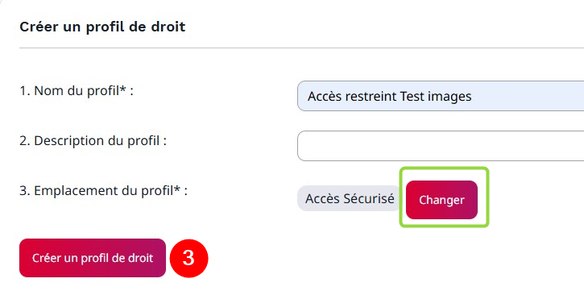

Un message vous indique que le profil a été créé avec succès.

assignation de rôle au profil
Une fois votre ou vos profils créés, reportez-vous dans la deuxième partie de l'écran afin d'assigner chaque profil à un rôle et à une arborescence du site.

On y retrouve les profils créés par défaut : Rédacteur global et Accès sécurisé global
- Le profil Rédacteur global donne des droits de rédaction sans limitation à une arborescence. Vous y placerez les personnes à qui vous déléguez ce droit.
- Le profil Accès sécurisé global donne des droits en lecture à l’ensemble des pages à accès restreint. Vous y placerez les personnes à qui vous déléguez ce droit.

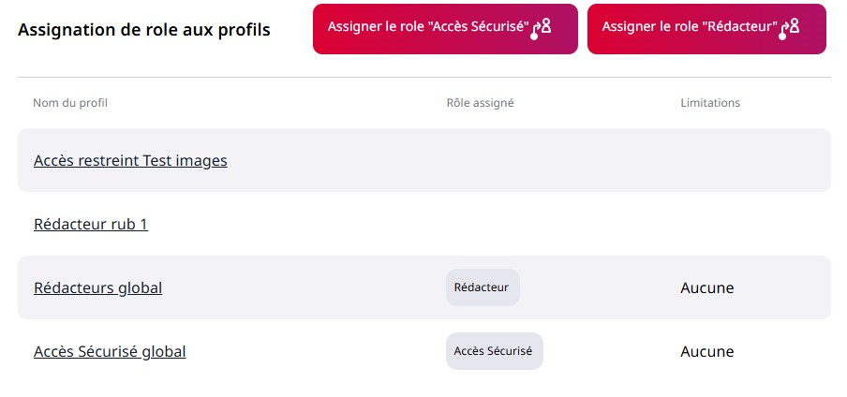

Pour donner des droits spécifiques, cliquez sur un des boutons sur fond rouge « Assigner le rôle… »

cas 1 : donner des droits de rédaction à une rubrique du site
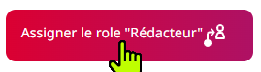
Cliquez sur le bouton

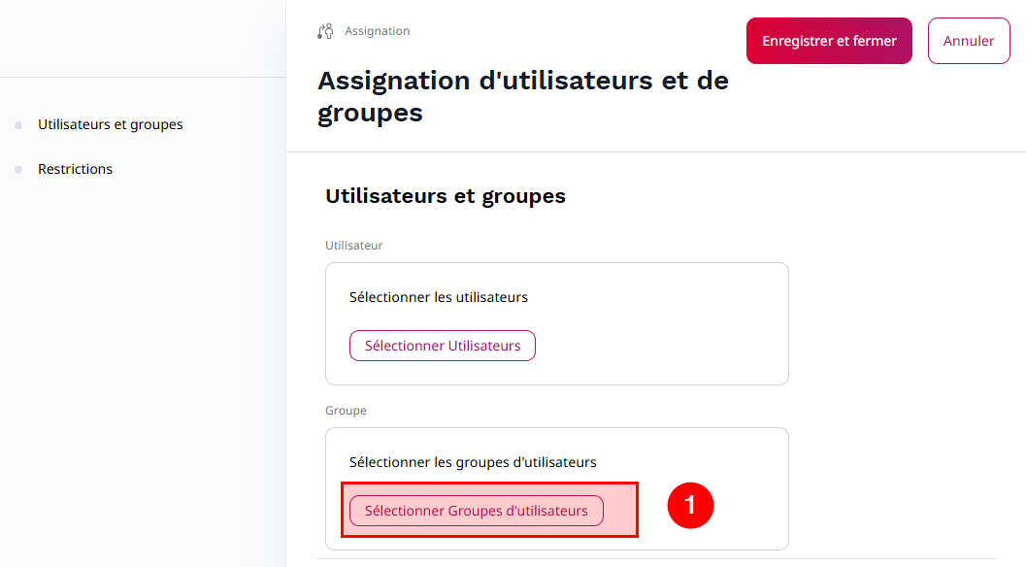

Étape 1 : sélection du profil >>cliquez sur le bouton « Sélectionner groupes utilisateurs »

Étape 2 : Sélectionnez le profil à l’aide du navigateur de contenus et Confirmez votre saisie
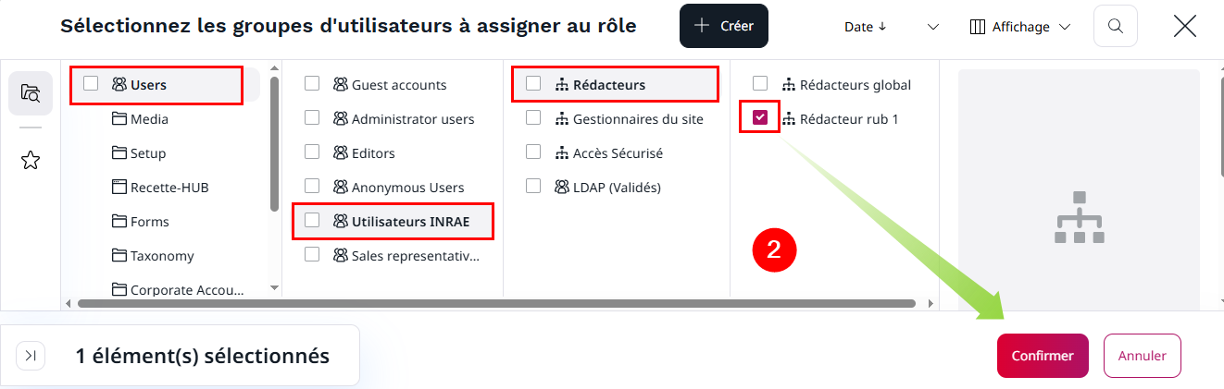

Étape 3 : dans la partie Restrictions, vous allez sélectionner l’arborescence sur laquelle s’applique ce droit. Cochez l’entrée « Sous-Arborescence » et cliquez sur le bouton « Sélectionner chemin »
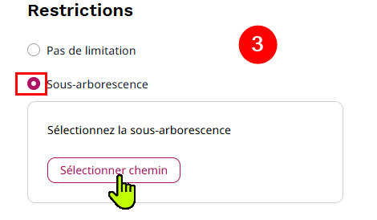

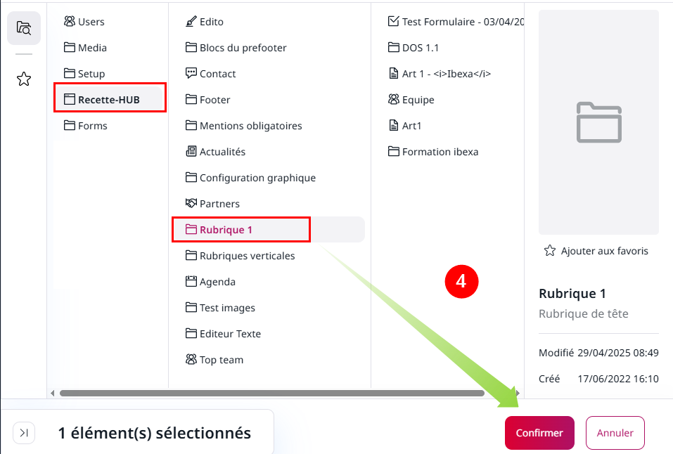

Étape 4

Dans le navigateur de contenus, sélectionnez l’élément concerné.

Après confirmation, un écran récapitule les choix effectués. Vous pouvez modifier ces choix en les supprimant à l’aide de la croix et en cliquant à nouveau sur les boutons « Sélectionner Groupes d’utilisateurs » ou « Sélectionner chemin ».

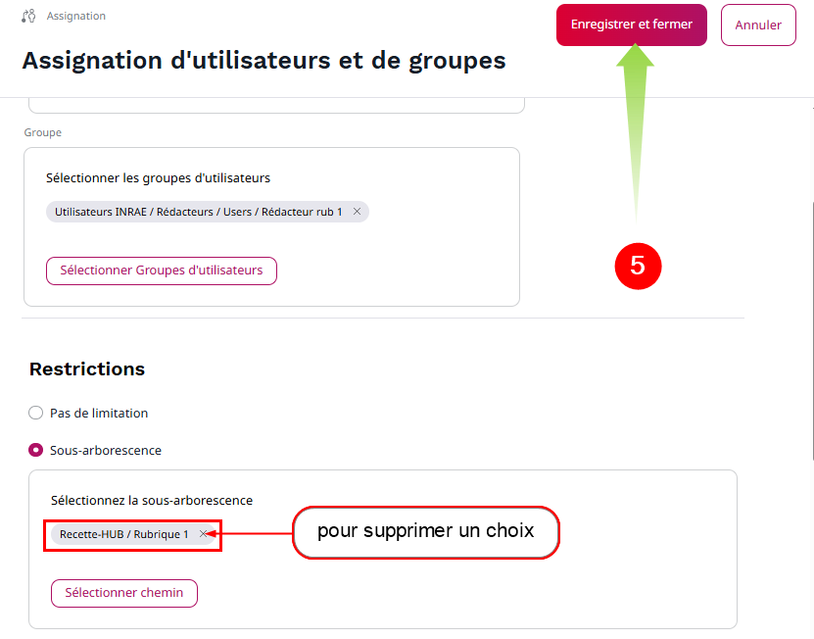

Étape 5 :
Cliquez sur le bouton « Enregistrer et fermer »

Un récapitulatif des rôles « Rédacteur » de votre site s’affiche. Dans cet écran vous pouvez supprimer un profil.
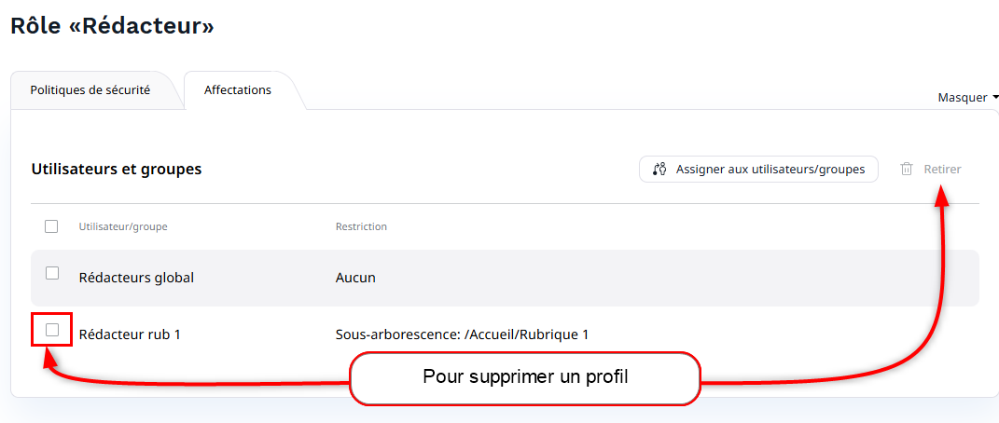

Il vous reste à positionner les utilisateurs ou groupes utilisateurs dans ce profil créé et configuré.

cas 2 : donner des droits d’accès à une page à accès restreint
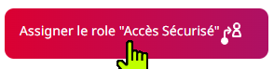
Cliquez sur le bouton

Étape 1 : sélection du profil >>cliquez sur le bouton « Sélectionner groupes utilisateurs »

Étape 2 : Sélectionnez le profil créé à l’aide du navigateur de contenus et Confirmez votre saisie
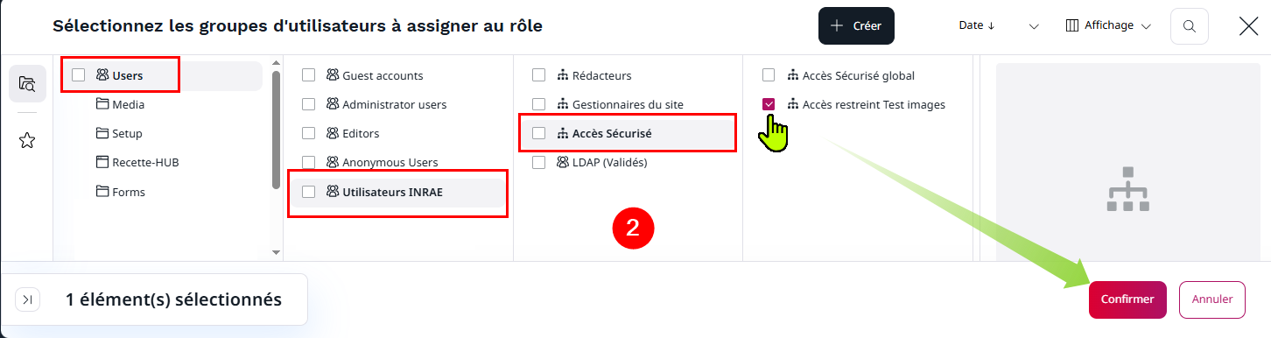

Étape 3 : dans la partie Restrictions, vous allez sélectionner l’arborescence sur laquelle s’applique ce droit. Cochez l’entrée « Sous-Arborescence » et cliquez sur le bouton « Sélectionner chemin »

Étape 4
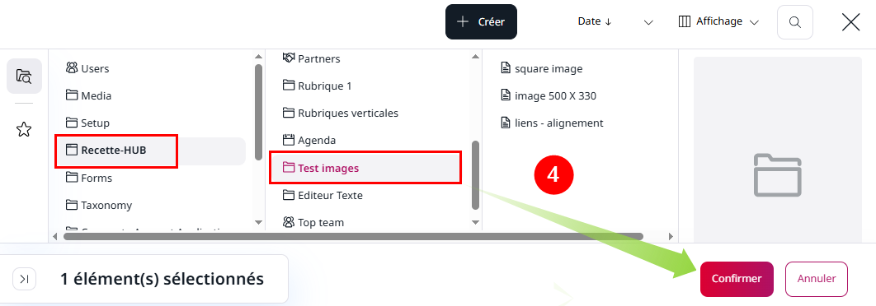
Dans le navigateur de contenus, sélectionnez l’élément concerné.

Après confirmation, un écran récapitule les choix effectués. Vous pouvez modifier ces choix en les supprimant à l’aide de la croix et en cliquant à nouveau sur les boutons « Sélectionner Groupes d’utilisateurs » ou « Sélectionner chemin ».

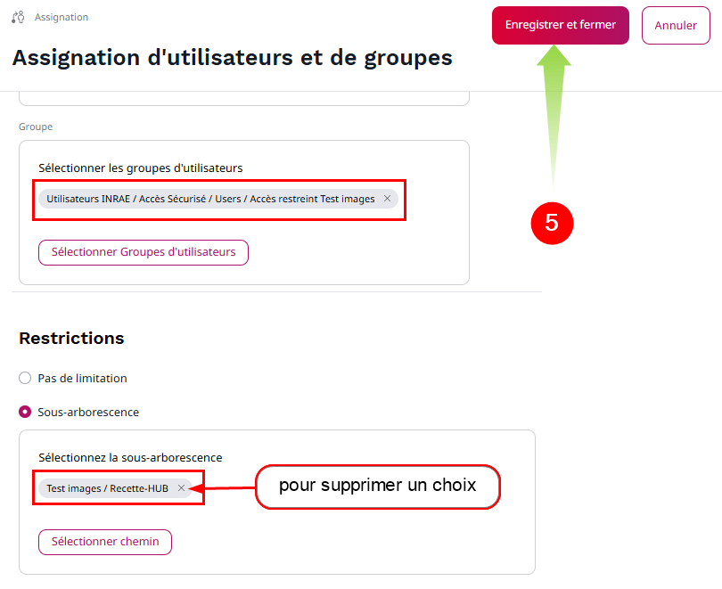

Étape 5 :
Cliquez sur le bouton « Enregistrer et fermer »

Un récapitulatif des rôles « Accès sécurisé » de votre site s’affiche. Dans cet écran vous pouvez supprimer un profil.

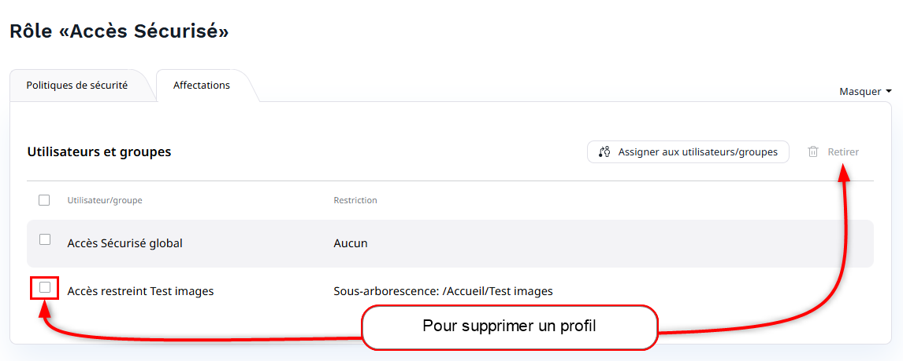

Il vous reste à positionner les utilisateurs ou groupes utilisateurs dans ce profil créé et configuré.

